บทที่ 1
บทนำ

ปริญญานิพนธ์นี้เกี่ยวกับการออกแบบเครือข่ายระยะไกล เหตุที่เลือกทำปริญญานิพนธ์เรื่องนี้ เนื่องจากเห็นว่าปัจจุบันเป็นยุคโลกาภิวัฒน์มีการติดต่อสื่อสารแบบไร้พรมแดน ฉะนั้นจึงจำเป็น ต้องมีเครือข่ายเพื่อเชื่อมโยงองค์กร สถานศึกษา บริษัท และ หน่วยงานในสาขาต่างๆ เข้าด้วยกัน
จึงเกิดเป็นเครือข่ายระยะไกลขึ้น ในการจะเลือกใช้เทคโนโลยีใดนั้นต้องพิจารณาถึงความต้องการและวัตถุประสงค์ของการใช้งาน ซึ่งต้องเป็นเครือข่ายที่คุ้มค่ากับการลงทุนและมีประสิทธิภาพมากที่สุด ในปริญญานิพนธ์นี้ได้เลือกเทคโนโลยีขึ้นมาศึกษา 3 เทคโนโลยี คือ X.25, เฟรมรีเลย์ (Frame Relay) และ ATM เนื่องจากแต่ละเทคโนโลยีแสดงถึงวิวัฒนาการที่มาจากการสวิตชิ่งเหมือนกัน ในส่วนเนื้อหาของปริญญานิพนธ์นี้ประกอบด้วยหัวข้อต่างๆดังต่อไปนี้
1. บอกหลักการและทฤษฎีของแต่ละเทคโนโลยี ดังนี้
X.25 เป็นมาตรฐานของ CCITT ในการเชื่อมต่อเข้ากับเครือข่ายแพ็กเก็ตสวิตชิ่ง -
สาธารณะ (Public Packet Switching Network) ลักษณะของข้อมูลที่ส่งจะถูก
แบ่งเป็นหน่วยย่อยที่เรียกว่าแพ็กเก็ต (Packet) มีขนาดไม่คงที่และถูกพัฒนา
บนสื่อนำสัญญาณอนาลอก ซึ่งมีอัตราข้อผิดพลาดสูง
เฟรมรีเลย์ เป็นการส่งข้อมูลแบบเฟรมสวิตชิ่ง (Frame Switching) ซึ่งมีขนาดของเฟรมไม่
คงที่ และพัฒนาบนสื่อนำสัญญาณดิจิตอล จึงมีอัตราข้อผิดพลาดต่ำกว่า X.25
และไม่มีการควบคุมการไหลของข้อมูลบนวงจรเสมือน
ATM เป็นการส่งข้อมูลแบบเซลสวิตชิ่ง ซึ่งเซลมีขนาดเล็กและคงที่คือมีขนาด 53 -
ไบต์ ดังนั้นจึงไม่ต้องมีวิธีการที่ซับซ้อนในการแบ่งแบนด์วิทให้ผู้ใช้แต่ละคน
และสามารถแบ่งแบนด์วิทให้ผู้ใช้แต่ละคนได้ตามความต้องการ (Bandwidth-
on demand) และช่วงเวลาในการส่งข้อมูลของผู้ใช้แต่ละคนไม่สัมพันธ์กัน
2. บอกหลักในการออกแบบเครือข่าย ซึ่งควรพิจารณาจากแอพพลิเคชั่นที่นำมาใช้ ลักษณะ ข้อมูลที่ส่งว่ามีอัตราข้อผิดพลาดเท่าใด ปริมาณและรูปแบบของการสัญจรข้อมูล ประเภทของ -อุปกรณ์ที่ใช้
3. เป็นการยกตัวอย่างแอพพลิเคชั่นที่เหมาะสมกับแต่ละเทคโนโลยี

บทที่ 2
ทฤษฎีและหลักการ

ในบทนี้จะกล่าวถึงทฤษฎีและหลักการของเครือข่าย X.25, เฟรมรีเลย์ และ ATM การที่เลือกพิจารณา 3 เทคโนโลยีนี้ เนื่องจากทั้ง 3 เทคโนโลยีนี้มีพื้นฐานมาจากการสวิตชิ่งเหมือนกัน โดย X.25 เป็นการส่งข้อมูลแบบแพ็กเก็ตสวิตชิ่ง มีแบนด์วิทอยู่ในช่วง 1-64 กิโลบิตต่อวินาที ส่งข้อมูล-ผ่านสื่อนำสัญญาณอนาลอก ซึ่งมีอัตราข้อผิดพลาดสูง ดังนั้นจึงต้องมีการควบคุมข้อผิดพลาดทั้งที่อุปกรณ์ผู้ใช้และโหนดของเครือข่าย จากข้อเสียดังกล่าวถึงจึงได้มีการพัฒนาเทคโนโลยีเฟรมรีเลย์ขึ้น ซึ่งเป็นการส่งข้อมูลแบบเฟรมสวิตชิ่ง และส่งผ่านสื่อนำสัญญาณดิจิตอล จึงมีอัตราข้อผิด - พลาดต่ำกว่า X.25 แต่เนื่องจากขนาดข้อมูลของเฟรมรีเลย์เปลี่ยนแปลงได้ ดังนั้นที่เฟรมสวิตช์จึงต้องมีวิธีการที่ยุ่งยากในการแบ่งแบนด์วิทให้ผู้ใช้แต่ละคน ซึ่งส่งผลให้อุปกรณ์ที่ทำหน้าที่นี้มีราคาแพงตามไปด้วย จึงได้มีการพัฒนาไปสู่เทคโนโลยี ATM ซึ่งข้อมูลของ ATM มีขนาดเล็กและคงที่เรียกว่า เซล ดังนั้นที่ ATMสวิตช์ จึงไม่ต้องมีวิธีการที่ซับซ้อนในการแบ่งแบนด์วิท ให้ผู้ใช้แต่ละ -คนและผู้ใช้แต่ละคนสามารถส่งข้อมูลด้วยอัตราเร็วเท่าใดก็ได้ตามความต้องการ ซึ่งรายละเอียดของทั้ง 3 เทคโนโลยีนี้จะได้กล่าวต่อไป
- X.25
X.25 เป็นมาตรฐานในการอินเตอร์เฟส (interface) สำหรับระบบเครือข่ายแบบแพ็กเก็ตที่นิยมใช้กันมากในปัจจุบัน เริ่มมีการใช้งาน X.25ในปี1974 โดย CCITT ได้ประกาศใช้ X.25 รุ่นแรกและมีการพัฒนาปรับปรุงประสิทธิภาพในปี 1976, 1978, 1980, 1984 และ 1988 ทำให้มาตรฐานของ X.25 มีการขยายตัว มีบริการและสิ่งอำนวยความสะดวกหลายอย่างตั้งแต่ปี 1974 เป็นต้นมา ซึ่งมาตรฐานของ X.25 นี้ค่อนข้างจะคงที่ เช่น ในปี 1988 และ 1984 นั้น มีคุณสมบัติที่ไม่แตกต่างกันมากนัก
การใช้งาน X.25 ในเครือข่ายแบบแพ็กเก็ตนั้น ยังมีความเข้าใจผิดกันอยู่มาก เนื่องจาก X.25 นั้นไม่ใช่ข้อกำหนดในการทำแพ็กเก็ตสวิตชิ่ง (packet switching specification) แต่ว่าเป็นข้อกำหนดในการอินเตอร์เฟสเข้ากับเครือข่ายแบบแพ็กเก็ต (packet network interface specification) X.25 จะไม่กล่าวถึงการเราท์ติ้ง(routing)ในเครือข่าย ซึ่งจากมุมมองของผู้ใช้ เครือข่าย X.25 จะ -เป็นเสมือนกับกลุ่มเมฆ(cloud) เช่น การทำงานใน X.25 นั้นจะไม่สนใจว่าเครือข่ายจะใช้ตารางการหาเส้นทาง(directory routing) แบบที่เปลี่ยนแปลงได้หรือแบบคงที่
X.25 ได้กำหนดวิธีการแลกเปลี่ยนข้อมูลระหว่างอุปกรณ์ของผู้ใช้(DTE) กับ อุปกรณ์ในเครือข่าย(DCE) เรียกได้ว่าเป็นการเชื่อมต่อระหว่าง DTE กับ DCE สำหรับการทำงานของอุปกรณ์ปลาย- (terminal) ในจุดรับส่งแพ็กเก็ต(packet node) บน PDN
เหตุผลที่ X.25 ได้รับความนิยมเป็นที่แพร่หลาย เนื่องจาก
♦ มีมาตรฐานร่วมกันระหว่างผู้ขาย(vendor) ทำให้เป็นการง่ายที่จะเชื่อมต่ออุปกรณ์ที่มียี่ห้อต่างกัน
♦ X.25 มีการปรับปรุงหลายครั้ง ทำให้สามารถใช้งานเข้ากับหลาย ๆ ระบบได้
♦ ช่วยลดค่าใช้จ่ายในเครือข่ายลง และ มี ซอฟแวร์(software),ฮาร์ดแวร์(hardware) ให้เลือกใช้หลายยี่ห้อ ด้วยกัน
♦ เป็นการง่ายที่จะเสนอผู้ขายว่าเราต้องการเครือข่ายที่ใช้ X.25 โดยไม่ต้องเขียนรายละเอียด -ยืดยาว
2.1.1 X.25 และ ชั้นฟิสิคัล (Physical Layer)
X.25 นั้นเป็นมาตรฐานที่ใช้กับชั้นเครือข่าย(network layer) ของ OSI
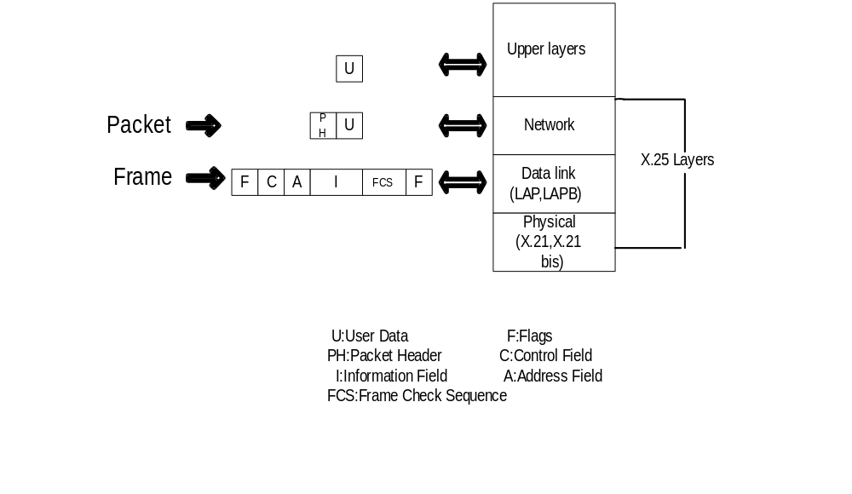
รูปที่ 2.1 แสดง X.25 Layer และ Protocol Data Units
นอกจากนั้นยังรวมไปถึงอีก2ชั้นที่ต่ำลงมาด้วย สำหรับการอินเตอร์เฟสในชั้นฟิสิคัลระหว่าง DTE และ DCE ที่ใช้กันได้แก่ X.21
เนื่องจากมีเพียงไม่กี่ประเทศเท่านั้นที่ใช้ X.21 เพราะฉนั้น X.25 จะสามารถใช้การอินเตอร์- เฟสในชั้นกายภาพที่เป็น EIA-232 หรือ V.24/V.28 ได้ด้วย ใน X.25 การอินเตอร์เฟสในชั้นฟิสิคัลนั้นจะเรียกว่า X.21 bis เวลาใช้งาน X.25 จะให้ V.24 วงจรที่ 105, 106, 107, 108 และ 109 อยู่ในสถานะเปิด ส่วนข้อมูลจะถูกแลกเปลี่ยนกันในวงจรที่ 103 และ 104 ถ้าวงจรถูกปิด X.25 จะถือว่าชั้นฟิสิคัลนั้นไม่ทำงานและทำให้ชั้นบน ๆ ขึ้นไปนั้นไม่ทำงานไปด้วย นอกจากนี้ เครือข่าย X.25 ยังสามารถใช้กับมาตรฐานในชั้นฟิสิคัลแบบอื่นได้เช่น RS449 และ V.35 เป็นต้น
ในชั้นฟิสิคัลนั้นมีบทบาทเพียงเล็กน้อยเท่านั้น ในการควบคุมเครือข่าย X.25 จริง ๆ แล้ว มันมีหน้าที่เป็นเพียงทางผ่านที่ใช้สำหรับส่งแพ็กเก็ตเท่านั้น
2.1.2 X.25 และชั้นดาต้าลิงค์ (Data link layer)
X.25 ใช้ชั้นดาต้าลิงค์ที่เป็น LAPB ซึ่งเป็นรูปแบบหนึ่งของ HDLC ผู้ขายบางรายอาจใช้ชั้น -ดาต้าลิงค์แบบอื่นในการควบคุม เช่น ไบซิงค์(Bisync) เป็นต้น
ใน X.25 แพ็กเก็ตจะถูกส่งไปเป็นเฟรมแบบ LAPB ในส่วนที่ใช้เก็บข้อมูล(information field) โดย LAPB จะทำการส่งแพ็กเก็ตของ X.25 ระหว่าง DTE กับ DCE โดยจะถอดเอาเฟรม -ต่าง ๆ ออกเมื่อแพ็กเก็ตมาถึงชั้นเครือข่าย หลักในการทำงานของชั้นนี้ก็คือ ทำการส่งแพ็กเก็ต ไปให้ถึงปลายทางอย่างถูกต้องบนสภาพที่มีโอกาสเกิดข้อผิดพลาดขึ้นได้มากมาย ความแตกต่างของแพ็กเก็ตและเฟรมก็คือ แพ็กเก็ตจะถูกสร้างขึ้นในชั้นเครือข่ายและใส่ลงในเฟรมซึ่งถูกสร้างขึ้นที่ชั้นดาต้าลิงค์
2.1.3 ลอจิคอลแชนเนล (Logical Channel) และ วงจรเสมือน (Virtual Circuits)
X.25 ใช้ลอจิคอลแชนเนลนัมเบอร์ (logical channel number) หรือเรียกย่อ ๆ ว่า LCN ในการระบุถึงการเชื่อมต่อของ DTE เข้ากับเครือข่าย ในฟิสิคัลแชนเนล (physical channel) อันหนึ่ง สามารถกำหนดลอจิคอลแชนเนลได้ถึง 4095 ลอจิคอลแชนเนลทีเดียว แม้ว่าจะกำหนดไม่ได้ทุกหมายเลขในครั้งเดียว LCN จะเป็นตัวกำหนดแพ็กเก็ตของผู้ใช้(user)แต่ละอันที่จะทำการส่งไปบนวงจรกายภาพ(physical circuit) ไปยังเครือข่ายที่เป็นกลุ่มเมฆ (network cloud) หรือจากเครือข่ายที่เป็นกลุ่มเมฆออกไป
หลายคนจะรู้สึกสับสนระหว่างคำว่า ลอจิคอลแชนเนล และคำว่า วงจรเสมือน
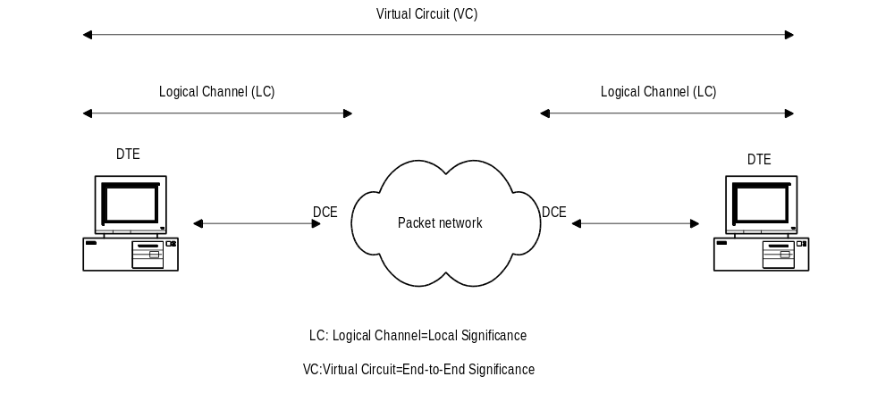
รูปที่ 2.2 แสดง X.25 ลอจิคอลแชนเนลและวงจรเสมือน
จากรูปแสดงถึงข้อแตกต่างระหว่าง 2 คำนี้ โดยลอจิคอลแชนเนลอยู่ในช่วงจากอุปกรณ์ผู้ใช้ถึงจุดเชื่อมต่อเข้าเครือข่าย แต่วงจรเสมือนจะพิจารณาในลักษณะจากต้นทางถึงปลายทาง
X.25 นั้นได้กำหนดวิธีการสร้างลอจิคอลแชนเนลไว้อย่างชัดเจน แต่ในการสร้างวงจรเสมือนนั้น X.25 จะยอมปล่อยให้เป็นหน้าที่ของผู้ดูแลเครือข่าย ซึ่งจะต้องกำหนดลอจิคอลแชนเนลทั้ง -สองไว้ด้วยกันเพื่อให้มันสามารถติดต่อสื่อสารกันได้
2.1.4 ทางเลือกในการเชื่อมต่อ (Interface option) ของ X.25
มาตรฐานของ X.25 มี 4 กลวิธีที่จะสร้างการติดต่อสื่อสารระหว่าง DTE ด้วยกัน รวมทั้งเครือข่ายแบบแพ็กเก็ตด้วยซึ่งได้แก่
- วงจรเสมือนแบบถาวร(Permanent virtual circuit) เรียกสั้น ๆ ว่า PVC
- เวอร์ชวลคอล(Virtual Call) เรียกสั้น ๆ ว่า VC
- ฟาสท์ซีเลคท์คอล(Fast select call)
- ฟาสท์ซีเลคท์คอลแบบเคลียร์ทันที(Fast select call with immediate clear)
2.1.4.1 วงจรเสมือนแบบถาวร (PVC)
มีลักษณะเหมือนกับการเช่าสาย(leased line)ของเครือข่ายโทรศัพท์คือ ผู้ส่งสามารถส่งข้อมูลไปให้ผู้รับผ่านเครือข่ายแบบแพ็กเก็ตได้ตลอดเวลา การติดต่อสื่อสารกันจะต้องสร้าง PVC ก่อนที่จะเริ่มทำการติดต่อกัน โดยเป็นการตกลงกันระหว่างผู้ใช้ทั้ง 2 ฝ่าย รวมทั้ง ผู้ดูแลระบบก่อนที่จะมีการกำหนด PVC ลงไป การทำเช่นนี้จะต้องมีการจอง LCN ไว้สำหรับผู้ที่จะใช้ PVC
เมื่อผู้ส่งส่งแพ็กเก็ตเข้าสู่เครือข่าย LCN ในแพ็กเก็ตจะเป็นตัวบอกว่า DTE นั้นมี PVC ต่ออยู่กับ DTE ฝั่งรับ การเชื่อมต่อจะถูกทำโดยเครือข่ายกับผู้รับและไม่ต้องมีการเรียกเพื่อการเชื่อมต่อ - (call setup) หรือเคลียร์(clear) ต่อไปอีกแต่อย่างใด ลอจิคอลแชนเนลจะอยู่ในสถานะส่งข้อมูลตลอดเวลา
2.1.4.2 เวอร์ชวลคอล (VC) หรือ สวิตช์เวอร์ชวลคอล(Switch virtual call)
ความคล้ายคลึงกับการติดต่อผ่านสายโทรศัพท์ที่ต้องมีการหมุนเรียก (dial up) โดย DTE ฝั่งส่งจะส่งสัญญาณร้องขอการเชื่อมต่อ(call request) ผ่านเครือข่ายด้วยลอจิคอลแชนเนลนัมเบอร์ค่าหนึ่ง เครือข่ายจะทำการหาเส้นทางให้กับแพ็กเก็ตที่มีสัญญาณร้องขอการเชื่อมต่อให้ไปถึง DTE ปลายทางให้ได้ DTE ปลายทางจะได้รับแพ็กเก็ตที่มีสัญญาณร้องขอการเชื่อมต่อซึ่งเป็นเหมือนกับสัญญาณที่กำลังเข้ามา(incoming call) ที่รับมาจากโหนด(node) พร้อมกับ LCN ค่าหนึ่ง
ถ้า DTE ฝั่งรับยอมรับก็จะตอบกลับสัญญาณร้องขอการเชื่อมต่ออันนั้น มันจะส่งแพ็กเก็ตที่มีสัญญาณตกลงให้มีการเชื่อมต่อ(call accepted)ไปบนเครือข่าย ซึ่งจะส่งผ่านเครือข่ายไปยัง DTE ที่ร้องขอ(request) มาในรูปของแพ็กเก็ตที่มีสัญญาณการเชื่อมต่อ(call connected) ช่องสัญญาณ -(channel)นั้นก็จะเข้าสู่สถานะส่งข้อมูลภายหลังจากที่สร้างการเชื่อมต่อเสร็จ ส่วนการหยุดการติด -ต่อ สามารถทำได้ทั้ง 2 ฝ่าย โดยการส่งสัญญาณร้องขอการเคลียร์(clear request) ซึ่งทำให้อีกฝั่งได้รับสัญญาณระบุการเคลียร์(clear indication) และ ทำการยืนยันอีกครั้งด้วยการส่งแพ็กเก็ตที่มี -สัญญาณยืนยันการเคลียร์(clear confirm)ไปอีกครั้งหนึ่ง
2.1.4.3 ฟาสท์ซีเลคท์คอล
จุดประสงค์หลักของระบบดาต้าแกรม(datagram) คือ การลดโอเวอร์เฮด(overhead) ที่ใช้ในการสร้างหรือหยุดการเชื่อมต่อนั้นน่าจะเหมาะสมที่จะนำมาประยุกต์ใช้กับการติดต่อในช่วงสั้นๆบนเครือข่าย ฟาสท์ซีเลคท์ถูกรวมเข้าเป็นมาตรฐานตั้งแต่ปี 1984 ซึ่งหมายความว่าผู้ขายจะต้องรวมวิธีฟาสท์ซีเลคท์ไว้ใน X.25 ด้วย
ฟาสท์ซีเลคท์มี 2 แบบ แบบแรกคือ ฟาสท์ซีเลคท์คอล DTE สามารถส่งแพ็กเก็ตที่มีสัญญาณร้องขอการเชื่อมต่อซึ่งมีข้อมูลของผู้ใช้บรรจุอยู่ไม่เกิน 128 ไบต์(byte) DTE ที่ถูกเรียกจะตอบรับด้วยแพ็กเก็ตที่มีสัญญาณตกลงให้มีการเชื่อมต่อซึ่งสามารถบรรจุข้อมูลได้เช่นกัน หลังจากส่ง -สัญญาณตกลงให้มีการเชื่อมต่อแล้วการติดต่อก็จะเริ่มขึ้นเหมือนในสวิตช์เวอร์ชวลคอล
2.1.4.4 ฟาสท์ซีเลคท์คอลแบบเคลียร์ทันที
หลักการนั้นเหมือนกันกับฟาสท์ซีเลคท์คอล ซึ่งแพ็กเก็ตที่มีสัญญาณร้องขอการเชื่อมต่อ -สามารถบรรจุข้อมูลได้ และส่งต่อแพ็กเก็ตนี้ไปยัง DTE ฝั่งรับ ซึ่งจะรับแล้วส่งสัญญาณร้องขอการเคลียร์ออกมา ซึ่งจะกลายเป็นสัญญาณระบุการเคลียร์สำหรับฝั่งส่ง ฝั่งส่งก็จะส่งสัญญาณยืนยันการเคลียร์ออกมา ซึ่งแพ็กเก็ตที่ส่งสัญญาณยืนยันการเคลียร์นี้ไม่สามารถส่งข้อมูลได้
แนวคิดเกี่ยวกับฟาสท์ซีเลคท์นี้เหมาะสำหรับการนำมาใช้กับงานที่มีการส่งข้อมูลที่มีจำนวนไม่มากนัก เช่น การสอบถามข้อมูลหรือการตอบรับ(inquiry/response) ซึ่งงานเหล่านี้ไม่เหมาะที่จะใช้สวิตช์เวอร์ชวลคอล เพราะจะใช้งานเพียงในช่วงสั้นๆซึ่งไม่แน่นอนและยังทำให้สิ้นเปลืองค่าใช้จ่ายอีกด้วย ฟาสท์ซีเลคท์ถูกรวมไว้ใน X.25 ก็เพื่อให้ใช้งานได้ตามสักษณะงานที่ต้องการ และ สนับสนุนการเชื่อมต่อแบบคอนเนคชั่นโอเรียนท์เต็ด(connection-oriented) มากกว่าในแบบดาต้า -แกรม
2.1.5 แพ็กเก็ตชนิดอื่น ๆ
X.25 ใช้แพ็กเก็ตหลายชนิดด้วยกัน ซึ่งแพ็กเก็ตเหล่านี้ใช้สำหรับส่งข้อมูล, ตรวจสอบ และ ควบคุมการทำงาน เช่น ยกเลิกการติดต่อ
2.1.6 รูปแบบของแพ็กเก็ต
โดยปกติส่วนที่เป็นข้อมูลของผู้ใช้ในแพ็กเก็ตจะมีขนาด 128 ไบต์ แต่ X.25 นั้นสามารถปรับเปลี่ยนความยาวได้ตั้งแต่ 16, 32, 64, 256, 512, 1024, 2048 และ 4096 ซึ่ง 2 ขนาดสุดท้ายเพิ่งทำการเพิ่มในปี 1984 ถ้าส่วนของข้อมูลมีความยาวเกินกว่าค่าสูงสุดที่กำหนดไว้ DTE ที่ฝั่งรับจะ -
รีเซต(reset) เวอร์ชวลคอลล์ได้โดยใช้การส่งแพ็กเก็ตที่ทำการรีเซตไป และในแต่ละลอจิคอลแชน -เนลสามารถมีขนาดแพ็กเก็ตที่ต่างกันได้
ทุกแพ็กเก็ตที่ส่งข้ามส่วนเชื่อมต่อของ DTE/DCE เข้าสู่เครือข่ายจะต้องมีอย่างน้อยที่สุด 2 -
ออคเตท (octet) ซึ่งประกอบขึ้นเป็นส่วนหัว(header)ของแพ็กเก็ต ดังรูป
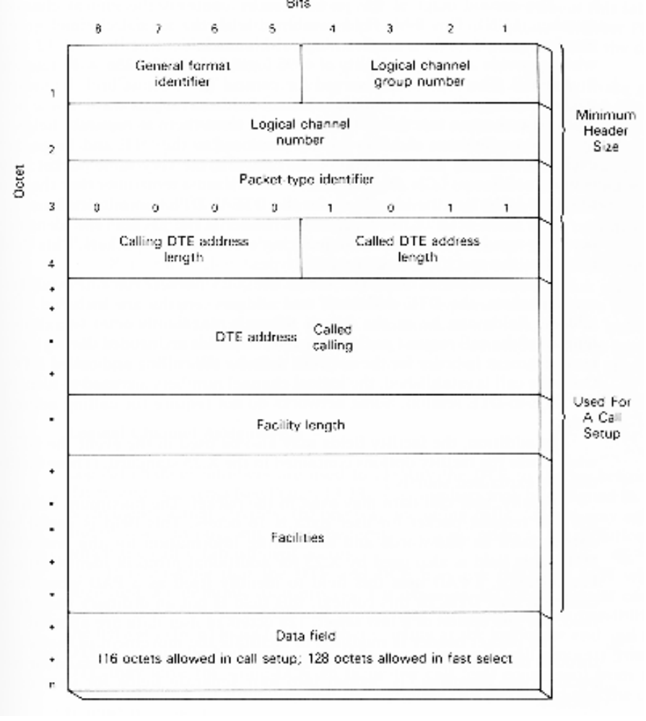
รูปที่ 2.3 แสดงรูปแบบแพ็กเก็ตของ X.25
ส่วนออคเตทอื่นก็อาจใช้สร้างเป็นส่วนหัวของข้อมูลได้เหมือนกัน โดย 4 บิตแรกของออค
เตทที่หนึ่งของส่วนหัวจะเก็บหมายเลขกลุ่มของลอจิคอลแชนเนล (logical channel group number) ส่วน 4 บิตหลังของออคเตทแรกเก็บตัวกำหนดรูปแบบทั่วไป (general format identifier) เรียกสั้น ๆ ว่า GFI บิต5และ6 ของ GFI ใช้กำหนดการจัดลำดับของแพ็กเก็ตในการติดต่อ ซึ่งมี 2 วิธีในการจัดลำดับสำหรับX.25 ซึ่งได้แก่ วิธีหาเศษจากการหารด้วย 8 (Modulo 8) ซึ่งให้มีหมายเลขลำดับได้ตั้งแต่ 0-7 และ วิธีหาเศษจากการหารด้วย 128 (Modulo 128) ซึ่งเป็นอีกวิธีที่ใช้กัน โดยมีหมายเลขลำดับตั้งแต่ 0-127 บิต7หรือบิตส่งข้อมูล (Delivery bit: D บิต) ของ GFI ใช้กับแพ็กเก็ตบางชนิดเท่านั้น บิต8คือบิตบอกคุณภาพ (Qualifier bit: Q bit) ใช้สำหรับแพ็กเก็ตพิเศษบางชนิดเช่นกัน
ออคเตทที่ 2 ของส่วนหัวของแพ็กเก็ตจะเก็บลอจิคอลแชนเนลนัมเบอร์ (LCN) ส่วนนี้เมื่อนำไปรวมกับหมายเลขกลุ่มของลอจิคอลแชนเนลจะทำให้ได้ตัวกำหนดช่องทางตรรกะที่มีขนาด 12 บิต ซึ่งทำให้มีลอจิคอลแชนเนลได้ถึง 4095 แชนเนลทีเดียว ส่วน LCN หมายเลขศูนย์นั้นเก็บไว้ใช้ในการควบคุมแพ็กเก็ตที่ใช้ในการเริ่มต้นใหม่ (restart) หรือแพ็กเก็ตที่ใช้ในการตรวจสอบ -(diagnostic) เครือข่ายจะนำส่วนที่เก็บค่าลอจิคอลแชนเนลมาใช้ในหลายวิธี บางเครือข่ายก็ใช้งานพร้อมกันทั้ง 2 ส่วน บางเครือข่ายจะใช้งาน 2 ส่วนแยกกัน
การกำหนด LCN นั้น ขึ้นอยู่กับ DTE และ DCE ที่ทำหน้าที่แลกเปลี่ยนแพ็กเก็ตของมันเท่านั้นและแพ็กเก็ตเดียวกันนี้จะมีค่า LCN ต่างออกไปที่อีกฝั่งหนึ่งของเครือข่าย ดังนั้น LCN ทั้ง 2 อันนี้จะเป็นตัวกำหนดที่สำคัญในการติดต่อสื่อสารระหว่าง DTE กับ DCE ด้วยกัน
ออคเตทที่ 3 ในส่วนหัวของแพ็กเก็ตใน X.25 คือ ออคเตทที่เป็นตัวกำหนดชนิดของแพ็ก -
เก็ต (packet type identifier) สำหรับแพ็กเก็ตที่ไม่มีข้อมูลและการจัดลำดับออคเตทสำหรับแพ็ก -
เก็ตข้อมูล ส่วนนี้จะทำการกำหนดชนิดของแพ็กเก็ตที่ไม่มีข้อมูล
ส่วนอื่นนอกจากนี้ก็อาจมีใน X.25 ได้ สำหรับแพ็กเก็ตที่ใช้ในการสร้างการเชื่อมต่อจะต้องมีแอดเดรส(address) และความยาวของแอดเดรสรวมอยู่ด้วย ในส่วนของแอดเดรสสามารถอยู่ได้ตั้งแต่ออคเตทที่ 4 - 19 ของแพ็กเก็ตที่มีสัญญาณร้องขอการเชื่อมต่อ แอดเดรสนั้นมีความสำคัญในระหว่างการสร้างการเชื่อมต่อ เพราะจะทำให้รู้ว่า DTE ไหนเป็นตัวเรียก ตัวไหนเป็นตัวถูกเรียก เมื่อเชื่อมต่อเสร็จเรียบร้อยแล้ว LCN จะเป็นตัวแสดงถึงการเชื่อมต่อที่สร้างขึ้นระหว่าง DTE กับ DTE นั้น ในบางเครือข่ายก็อาจจะไม่ได้ใช้ส่วนที่เป็นแอดเดรสนี้
ส่วนสุดท้ายก็คือส่วนของข้อมูลการเชื่อมต่อซึ่งอาจจะมีหรือไม่มีก็ได้ ในแพ็กเก็ตที่มีสัญ -ญาณร้องขอการเชื่อมต่อกำหนดความยาวสูงสุดของข้อมูลไว้ที่ 16 ออคเตท ซึ่งมีไว้ใช้ประโยชน์ เช่น เก็บรหัสผ่าน(password) และบัญชีรายชื่อ (account) สำหรับ DTE ฝั่งรับ นอกจากนี้ยังใช้เนื้อที่ส่วนนี้สำหรับการเพิ่มเติมข้อกำหนดของโปรโตคอล เช่น PADใช้เนื้อที่ส่วนนี้ในการกำหนดตัวเองว่าเป็น PAD เมื่อมันกำลังเรียก DTE ที่เป็นโฮสต์(host) ซึ่งเนื้อที่ส่วนนี้ไม่ใช่เนื้อที่ส่วนที่เก็บข้อมูลทั่วไปของผู้ใช้ สำหรับการใช้ฟาสท์ซีเลคท์นั้น ข้อมูลผู้ใช้สามารถมีได้ถึง 128 ออคเตท
ส่วนหัวของแพ็กเก็ตจะมีการเปลี่ยนแปลงเพื่อช่วยให้ข้อมูลนั้นเคลื่อนที่ผ่านเครือข่ายไปได้ ออคเตทที่ 3 ของส่วนหัวซึ่งปกติสงวนไว้เป็นตัวกำหนดชนิดของแพ็กเก็ตจะแบ่งเป็น 4 ส่วน สำหรับใช้กับแพ็กเก็ตที่มีข้อมูลของผู้ใช้ดังนี้
บิตที่ ค่าที่เก็บ
1 ลำดับการส่งแพ็กเก็ต(Packet send sequence) : P(S)
2-4 ข้อมูลเพิ่มเติม(More data bit) หรือ M บิต
6-8 ลำดับการรับแพ็กเก็ต(Packet receive sequence) : P(R)
การทำงานในแต่ละส่วนมีดังนี้ บิตที่หนึ่งเป็นศูนย์แสดงว่าแพ็กเก็ตนี้เป็นแพ็กเก็ตที่เก็บ -ข้อมูล 3 บิตต่อมากำหนดขึ้นเพื่อเป็นหมายเลขบอกลำดับการส่ง P(S) บิตต่อมากำหนดเป็น M บิต และ 3 บิตสุดท้ายกำหนดเพื่อเป็นหมายเลขบอกสำดับการรับ P(R) ให้จำไว้เสมอว่าหมายเลขลำดับนี้จะมีทั้งในชั้นเครือข่ายและชั้นดาต้าลิงค์
หมายเลขในการรับส่งใช้กำหนดและตอบรับการส่งข้อมูลระหว่าง DTE กับ DCE ขณะที่แพ็กเก็ตเดินทางผ่านเครือข่ายจากโหนดหนึ่งไปยังอีกโหนดหนึ่ง หมายเลขลำดับอาจเปลี่ยนแปลงได้ถ้าแพ็กเก็ตเดินทางผ่านโหนดของเครือข่ายที่ทำการสวิตช์ อย่างไรก็ตาม DTE หรือ DCE ฝั่งรับจะต้องรู้ว่าหมายเลขลำดับการรับใดที่จะส่งกลับไปให้อุปกรณ์ที่ส่งมาเป็นการตอบรับแพ็กเก็ตนั้น X.25 ลักษณะนี้คล้ายกับชั้นที่ 2 ของ ISO นั่นคือ การควบคุมระดับดาต้าลิงค์ การใช้ P(R) และ -
P(S) ที่ชั้นเครือข่ายต้องให้มี P(R) ที่ใหญ่กว่า P(S) ในแพ็กเก็ตข้อมูล
จำไว้ว่าทั้ง HDLC/LAPB และ X.25 อนุญาตให้จัดลำดับได้อย่างอิสระ อย่างไรก็ตามความแตกต่างระหว่างการจัดลำดับในชั้นเครือข่ายกับชั้นดาต้าลิงค์นั้นยังมีความสำคัญอยู่ ในชั้นดาต้า-ลิงค์หมายเลขลำดับมีไว้ใช้รายงานการสัญจรข้อมูล (traffic) ของผู้ใช้ทั้งหมดบนสื่อนำสัญญาณที่ใช้รับส่งข้อมูลและใช้จัดการควบคุมการไหลของข้อมูลบนสื่อนำสัญญาณ ส่วนในระดับเครือข่ายหมายเลขลำดับสามารถใช้จัดการสัญจรข้อมูลของ DTE แต่ละเครื่องได้
2.1.7 การกำหนดลอจิคอลแชนเนล (Logical Channel Identification)
LCN ใช้ระบุตั้งแต่ DTE ไปจนถึง DCE และส่วนอื่น ๆ ซึ่งตัวเลขนั้นอาจถูกกำหนดให้เป็น
1) วงจรเสมือนแบบถาวร (permanent virtual circuit)
2) การเชื่อมต่อเพื่อรับข้อมูลทิศทางเดียว (one-way incoming call)
3) การเ ชื่อมต่อเพื่อรับและส่งข้อมูล (two-way call)
4) การเชื่อมต่อเพื่อส่งข้อมูลทิศทางเดียว (one-way outgoing call)
มีโอกาสเป็นไปได้ที่ DTE และ DCE จะใช้ LCN เดียวกันเมื่อเริ่มการติดต่อ เช่น DTE ที่ทำการร้องขอการเชื่อมต่ออาจใช้ LCN เหมือนกับ DCE ที่ตกลงจะทำการเชื่อมต่อ เพื่อลดโอกาสที่จะใช้ LCN เดียวกันให้เกิดขึ้นน้อยที่สุด DCE จะมองหาหมายเลขโดยเริ่มจากน้อยไปมาก ส่วน DTE จะเริ่มหาจากมากไปน้อย ถ้า LCN ของ DTE และ DCE ยังเหมือนกันอีก X.25 จะกำหนดให้สัญ -ญาณที่เข้ามานั้นถูกเคลียร์ และทำการร้องขอการเชื่อมต่อต่อไป
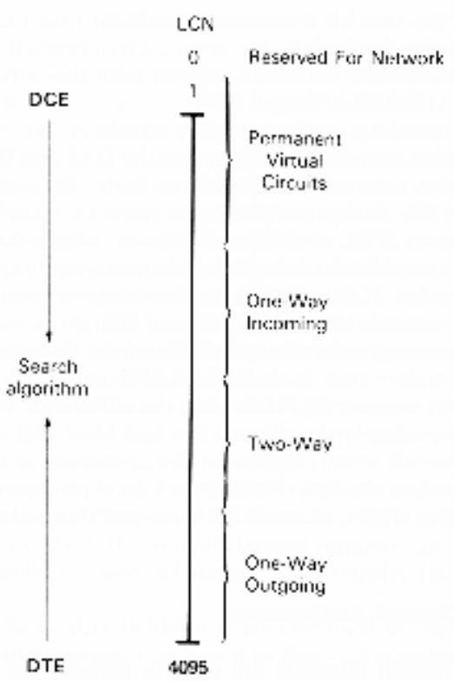
รูปที่ 2.4 แสดงการกำหนด X.25 Logical Channel
2.1.8 D,M,Q และ L บิต
D บิต
เริ่มใช้งานในปี 1980 ใน 2 ลักษณะ คือ
- เมื่อเซต (set) บิตเป็น “0” ค่า P(R) จะบอกว่าฝั่งรับตอบรับแพ็กเก็ตใด
- เมื่อ D บิตเป็น “1” ค่า P(R) จะใช้สำหรับตอบรับ (Acknowledge) แพ็กเก็ต ในระดับปลายถึงปลายจาก DTE เครื่องหนึ่งไปอีกเครื่องหนึ่ง
การตอบรับระดับปลายถึงปลายจะทำการยืนยันว่าแพ็กเก็ตนั้นส่งถึงปลายทางเรียบร้อยแล้ว อย่างไรก็ตามกว่าจะได้รับสัญญาณตอบรับอาจจะช้าเกินไป ทำให้มีแพ็กเก็ตที่ค้างอยู่เป็นจำนวนมากซึ่งจำเป็นต้องมีขนาดของวินโดว์(window) ที่ใหญ่ขึ้นตามไปด้วย แต่บางเครือข่ายก็ไม่ให้มีการยืนยันในระดับปลายถึงปลาย
M บิต
ใน GFI M บิตจะเป็นตัวบอกถึงลำดับของแพ็กเก็ตที่สัมพันธ์กันที่กำลังเดินทางผ่านเครือข่าย ซึ่งความสามารถอันนี้จะช่วยให้เครือข่ายและ DTE มีการป้องกันชุดข้อมูลที่จะถูกเครือข่ายแบ่งออกเป็นแพ็กเก็ตเล็ก ๆ เช่นผู้รับต้องการข้อมูลในฐานข้อมูล ชุดข้อมูลที่ส่งไปจะต้องมีลำดับที่เหมาะ -สม ซึ่งเป็นสิ่งสำคัญเมื่อมีการเชื่อมต่อเครือข่ายเข้าด้วยกัน
Q บิต
บิตนี้เป็นทางเลือก(option) และใช้เป็นตัวแยกระหว่างข้อมูลผู้ใช้และข้อมูลที่ใช้ในการควบคุม เพราะหนึ่งในมาตรฐานของ PAD (X.29) นั้นก็ใช้ Q บิตนี้ด้วย
L บิต
ในปี 1988 X.25 ใช้บิตที่ 8 ของออคเตทแรกในการกำหนดว่าการติดต่อที่สร้างขึ้นนี้ใช้เนื้อที่ส่วนของแอดเดรสยาวเพิ่มขึ้น ซึ่งการเพิ่มนี้ตั้งใจที่จะใช้กับแอดเดรสของระบบ ISDN
2.1.9 การควบคุมการไหลและขนาดวินโดว์
X.25 นั้นใช้กลวิธีในการควบคุมการไหลและหลักการในเรื่องของวินโดว์เหมือนกันกับ HDLC,LAPB และ SDLC ซึ่งอยู่ที่ชั้นดาต้าลิงค์ แพ็กเก็ตจะมีหมายเลขลำดับ 2 หมายเลข(รับและส่ง) เพื่อกำหนดลำดับการไหลของแพ็กเก็ตระหว่าง DTE กับ DCE วิธีขยายหมายเลขออกทำให้เนื้อที่ที่เก็บลำดับจะต้องเก็บได้มากที่สุดถึง 127 ซึ่งใช้ วิธีหาเศษจากการหารด้วย 128 ที่ส่วนเชื่อมต่อของ DTE/DCE จะแยกกันควบคุมแพ็กเก็ตในแต่ละทิศทาง ขึ้นอยู่กับผู้ใช้ส่งหมายเลขการรับหรือส่งสัญญาณพร้อมรับ(receive ready: RR) หรือว่าส่งสัญญาณไม่พร้อมรับ(receive not ready: RNR) ในแพ็กเก็ตที่ใช้ในการควบคุม
ใน X.25 ขนาดมาตรฐานของวินโดว์จะเท่ากับ 2 ในแต่ละทิศทางของการไหล แม้ว่าวินโดว์ขนาดอื่นจะสามารถนำมาใช้ได้ก็ตาม เนื่องจากขนาดที่เท่ากับ 2 นั้นจำกัดการไหลของแพ็กเก็ตที่ค้างอยู่ช่วงหนึ่งได้ การจำกัดขนาดวินโดว์จะทำให้การตอบรับกลับมาจาก DCE ฝั่งรับเร็วขึ้นด้วย
2.2 เฟรมรีเลย์
เฟรมรีเลย์เป็นเทคโนโลยีซึ่งพัฒนามาจากเทคโนโลยีแพ็คเก็ตสวิตชิ่ง โดยมุ่งเน้นให้สามารถส่งผ่านข้อมูลได้เป็นจำนวนมาก (ใช้เวลาในการส่งข้อมูลน้อยที่สุด ) โดยจะส่งผ่านเฟรม ที่รับมาแต่ละเฟรม โดยไม่สนใจว่าจะครบถ้วนสมบูรณ์หรือไม่ ซึ่งลักษณะของเครือข่ายมีดังนี้
1. มีลักษณะเป็นการส่งสัญญาณดิจิตอล ซึ่งช่วยให้การรับส่งข้อมูลเป็นไปอย่างรวดเร็ว แต่จะมีข้อเสียที่ต้องใช้อุปกรณ์ปลายทางที่มีความสามารถสูง คือ ในชั้นทรานสปอร์ต (Transport -layer) ของอุปกรณ์ปลายทางจะเป็นผู้ตรวจสอบว่าเฟรมที่ได้รับมาถูกต้องสมบูรณ์หรือไม่ หากไม่สมบูรณ์ชั้นทรานสปอร์ต จะต้องขอให้ต้นทางส่งเฟรมทั้งหมดมาใหม่ ดังนั้นอัตราข้อผิดพลาดจึงต่ำกว่า X.25 ซึ่งเป็นการส่งสัญญาณอนาลอก
2. เป็นซอฟแวร์เบสสวิตชิ่ง (Software-based switching) เฟรมรีเลย์เป็นเทคโนโลยีซึ่งรวมข้อดีของการเช่าสาย,การขนส่งวงจร (circuit transport) และการขนส่งแพ็กเก็ต (packet transport) เข้าด้วยกัน
2.2.1 วัตถุประสงค์ของเฟรมรีเลย์
1. เป็นอีกทางเลือกหนึ่งสำหรับการเช่าสายและแพ็กเก็ตสวิตชิ่ง โดย
- มีแบนด์วิทกว้างและไม่ถูกจำกัดด้วยกรานูลารีตี้(granularity) ของเซอร์กิตเบสพับบลิก -เน็ตเวิร์ก (circuit-based public network)
- แบนด์วิทสามารถเปลี่ยนแปลงได้ขึ้นอยู่กับประเภทของการเรียกใช้
- สามารถมัลติเพล็กซ์หลายๆการเรียกใช้เพื่อส่งโดยใช้สายส่งเดียว
2. สิ่งที่เฟรมรีเลย์ ดีกว่า X.25 คือ
- มีความเร็วสูงกว่า โดยเฟรมรีเลย์สามารถมีความเร็วได้สูงถึง 45 เมกะบิตต่อวินาที
- ดีเลย์ (Delay) ต่ำ เนื่องจากเฟรมรีเลย์ถูกออกแบบมาให้ใช้กับเครือข่ายที่มีอัตราข้อผิดพลาดต่ำกว่า X.25
3. สามารถพัฒนาไปสู่เทคโนโลยี ATM ได้
4. อุปกรณ์เฟรมรีเลย์จากผู้ผลิตรายต่างๆสามารถใช้งานเข้ากันได้
2.2.2 แอพพลิเคชั่น (Application)
แอพพลิเคชั่นหลักของเฟรมรีเลย์คือเป็นตัวเชื่อมต่อระหว่างเครือข่ายท้องถิ่น ในลักษณะดังรูป
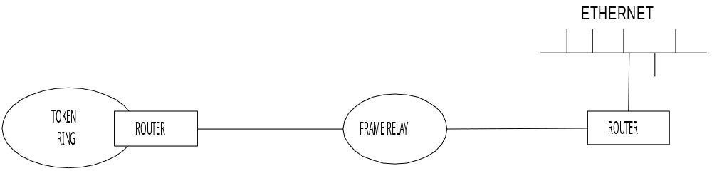 รูปที่ 2.5 แสดงการนำเฟรมรีเลย์มาเชื่อมต่อระหว่างเครือข่ายท้องถิ่น
อีกแอพพลิเคชั่นหนึ่งคือการนำเฟรมรีเลย์มาใช้ในการส่งข้อมูลภาพ ดังรูป
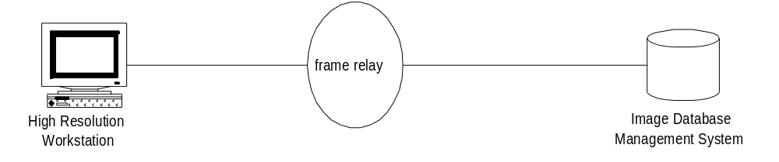 รูปที่ 2.6 แสดงการส่งข้อมูลภาพผ่านเครือข่ายเฟรมรีเลย์
โดยได้นำมาใช้ในอุตสาหกรรมสิ่งตีพิมพ์และงานสาธารณสุข งานประมวลผลภาพนี้นับว่าเป็นอีกหนทางหนึ่งที่ทำให้มีการใช้เฟรมรีเลย์กว้างขวางขึ้น
แอพพลิเคชั่นที่3 เป็นงานที่ต้องการแบนด์วิทสูง โดยเป็นการติดต่อสื่อสารระหว่างอุปกรณ์ผู้ใช้ (user terminal) และเครื่องเมนเฟรมระยะไกล (remote mainframe computer) ตัวอย่างเช่น IBM’s SNA traffic โดยข้อมูลที่ถูกส่งมาจากอุปกรณ์หลายๆตัวจะนำมามัลติเพล็กซ์ก่อนจึงส่งไปยังเมนเฟรม ดังนั้นจึงต้องการแบนด์วิทอยู่ในช่วง 64 กิโลบิตต่อวินาที - 1.5 เมกะบิตต่อวินาที ซึ่งเฟรมรีเลย์ได้ถูกออกแบบมาให้สามารถรองรับงานในลักษณะนี้ได้ดังรูป
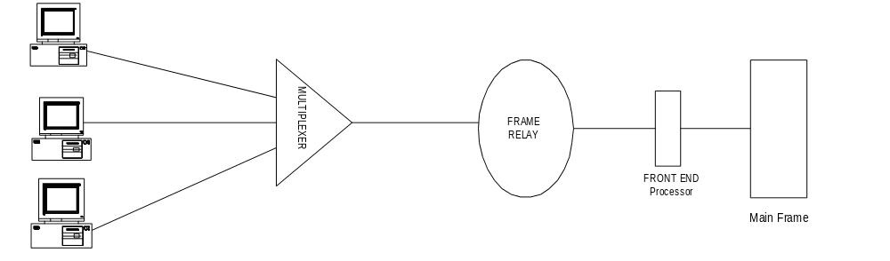
รูปที่ 2.7 แสดงการติดต่อสื่อสารระหว่างผู้ใช้กับเครื่องเมนเฟรมระยะไกลผ่านเครือข่ายเฟรมรีเลย์
2.2.3 การเชื่อมต่อเครือข่าย (Network Interface)
จากตัวอย่างแอพพลิเคชั่นทั้ง3 ที่ได้กล่าวมาแล้วนั้นได้มีการอ้างอิงถึงเฟรมใน 2 สถานการณ์ต่อไปนี้
1. ในลักษณะเชื่อมต่อระหว่างผู้ใช้กับเครือข่าย (User-to-Network Interface)
2. ในลักษณะเชื่อมต่อระหว่างเครือข่าย (Network-to-Network Interface)
ลักษณะการอินเตอร์เฟสจากทั้ง 3 แอพพลิเคชั่นนั้นมีสิ่งที่แตกต่างกัน คือ จำนวนวงจรที่สามารถรองรับได้และขนาดของส่วนหัวข้อมูล ปกติจะมีขนาดเท่ากับ 2 ออคเตท (octet) และรองรับได้ 1024 วงจร(circuit) ซี่งเหมาะสมสำหรับการเชื่อมต่อระหว่างผู้ใช้กับเครือข่าย กรณีขนาดข้อมูลเปลี่ยนแปลงได้ส่วนหัวข้อมูลจะมีขนาด 3 และ 4 ออคเตท และรองรับได้ 65,536 และ 8,388,608 วงจรตามลำดับ ซึ่งเหมาะสมสำหรับการเชื่อมต่อระหว่างเครือข่าย และเพื่อรองรับการขยายเครือข่ายต่อไปในอนาคต
2.2.3.1 คอนเน็คชั่นโอเรียนเตชั่น (Connection Orientation)
เฟรมรีเลย์เป็นการส่งข้อมูลแบบ “คอนเน็คชั่นโอเรียนเต็ด (Connection Oriented)” โดยต้องมีการสถาปนาการเชื่อมต่อ (Setup Procedure) ระหว่างต้นทางและปลายทาง ดังรูป
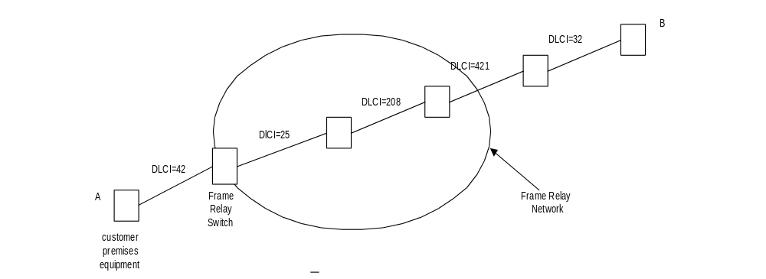 รูปที่ 2.8 แสดงการสถาปนาการเชื่อมต่อโดยใช้การจอง DLCI
จากรูปเป็นผลที่ได้จากการสถาปนาการเชื่อมต่อซึ่งเกี่ยวกับการจองตัวระบุดาต้าลิงค์คอนเน็ค ชั่น (Data Link Connection Identifier: DLCI) สำหรับแต่ละการเชื่อมต่อระหว่างสวิตซ์ (Switch) แต่ละตัว โดย DLCI จะถูกจองโดยสวิตซ์เพื่อใช้ในการแยกวงจร ที่ถูกสร้างขึ้นมานั้นจากวงจรอื่น ในการใช้สายส่งร่วมกัน ซึ่งในส่วนหัวของแต่ละเฟรมที่ส่งนั้นจะต้องระบุ DLCI ไว้ด้วย สรุปคือ DLCI ใช้ในการระบุวงจรที่ใช้ในการเชื่อมต่อระหว่างสวิตซ์คู่นั้นๆ ดังนั้นค่า DLCI ทิ่พอร์ทอินพุท (Input port) และ พอร์ทเอาท์พุท (Output port) จึงมีค่าไม่เท่ากัน
สำหรับค่า DLCI ใดที่ไม่ได้ถูกใช้เป็นเวลานาน วงจรก็จะยกเลิก DLCI ค่านั้นเพื่อให้วงจรอื่นใช้แทนดังรูป
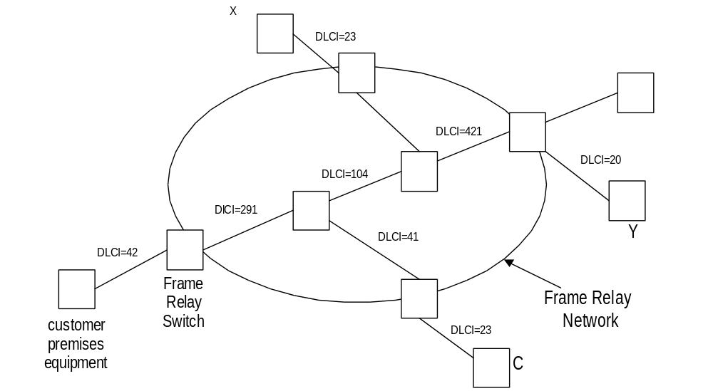
รูปที่ 2.9 แสดงกรณีที่ DLCI ใดไม่ได้เป็นเวลานานจะโอนไปให้วงจรอื่นใช้แทน
แนวคิดในการจอง DLCI นั้นคล้ายกับการจองไทม์สล็อท (Time slot) สำหรับวงจรเสียงใน DS1 และ DS3 โดยแต่ละสล็อทจะถูกจองไว้สำหรับแต่ละลิงค์ เพื่อแยกวงจรนั้นออกจากวงจรอื่นในการใช้ลิงค์ร่วมกัน เมื่อวงจรนั้นไม่ได้ถูกใช้แล้วไทม์สล็อตของวงจรนั้นก็จะนำมาให้วงจรอื่นใช้แทน ข้อแตกต่างระหว่างไทม์สล็อตและ DLCI คือ แบนด์วิทที่ถูกจองโดยไทม์สล็อตจะมีขนาดคงที่แต่แบนด์วิทที่ถูกจองโดย DLCI จะมีขนาดเปลี่ยนแปลงได้
สิ่งที่เฟรมรีเลย์ต่างจาก SMDS คือ SMDS เป็นการส่งข้อมูลแบบ “คอนเน็คชั่นเลส -
(Connectionless)” จึงไม่ต้องมีการสถาปนาการเชื่อมต่อแต่ที่ส่วนหัวของข้อมูลจะต้องระบุแอดเดรสไปยังจุดสิ้นสุดอย่างครบถ้วน ดังนั้นข้อดีของคอนเน็คชั่นโอเรียนเต็ดที่ใช้ DLCI คือ ลดโอเวอร์เฮด (Overhead) ต่อเฟรม แต่ข้อเสียคือจะเสียเวลาในการสถาปนาการเชื่อมต่อ แต่เวลาดังกล่าวสามารถลดลงได้โดยใช้วงจรเสมือนถาวร (Permanent Virtual Circuit) คือวงจรเสมือนที่สถาปนาขึ้นมานั้นจะคงอยู่ตลอด และนี่จึงเป็นสิ่งที่ทำให้เฟรมรีเลย์ดีกว่า SMDS
2.2.3.2 วงจรเสมือน (Virtual Circuit)
วงจรเฟรมรีเลย์ (Frame Relay circuit) ที่กล่าวถึงในข้างต้นนั้นคือวงจรเสมือน โดยแต่ละวงจรจะจองแบนด์วิทติดกัน สำหรับการส่งข้อมูลก็ต่อเมื่อขณะนั้นวงจรดังกล่าวนี้มีแพ็คเก็ตที่จะ-ส่งถ้าขณะนั้นวงจรไม่มีแพ็คเก็ตจะส่งแบนด์วิทก็จะถูกจองโดยวงจรอื่นที่ขณะนั้นต้องการจะส่งแพ็คเก็ต ลักษณะการส่งข้อมูลแบบนี้รู้จักกันในนามของ "การจองแบนด์วิทแบบไดนามิก -(Dynamic Bandwidth Allocation)" ซึ่งอนุญาตให้มีการใช้แบนด์วิทร่วมกันได้หลายคน
เฟรมรีเลย์นั้นมีวงจรเสมือนอยู่ 3 ประเภทคือ
1. วงจรเสมือนแบบถาวร (Permanent Virtual Circuit) จะสถาปนาการเชื่อมต่อขึ้นมาในช่วงที่พร้อมจะส่งข้อมูล และจะคงการเชื่อมต่อนั้นไว้ตลอด ดังนั้นในการส่งข้อมูลครั้งต่อไปจึงไม่ต้องเสียเวลาสถาปนาการเชื่อมต่อใหม่
2. วงจรเสมือนถาวรแบบมัลติคาสต์ (Permanent Multicast Virtual Circuit) มีลักษณะคล้ายกับวงจรเสมือนแบบถาวร แต่สิ่งที่แตกต่างกันคือ อนุญาตให้ผู้ใช้ 1 คนต่อ 1 DLCI สามารถส่งเฟรมข้อมูลนี้ไปยังผู้ใช้คนอื่นได้หลายคน โดยจะทำสำเนา (copy) เฟรมแล้วส่งไป
3. วงจรเสมือนแบบสวิตช์(Switched Virtual Circuit) โดยจะสร้างวงจรเสมือนขึ้นมาเมื่อต้องการจะใช้แบนด์วิทเท่านั้น ลักษณะคล้ายกับระบบของโทรศัพท์ ดังนั้นจึงต้องเสียเวลาในการสถาปนาการเชื่อมต่อทุกครั้งที่ต้องการจะส่งข้อมูล

2.2.3.3 อัตราการส่งข้อมูลที่ยอมรับได้ (Committed Information Rate : CIR)
CIR เป็นส่วนประกอบหลักของข้อตกลงในการติดต่อสื่อสารระหว่างผู้ใช้กับเครือข่าย เหมือนกับจองแบนด์วิทให้แต่ละวงจรเสมือน โดย CIR จะระบุขนาดของแบนด์วิทมากที่สุดสำหรับการส่งข้อมูล ซึ่งจะเป็นค่าเฉลี่ยในช่วงเวลานั้น
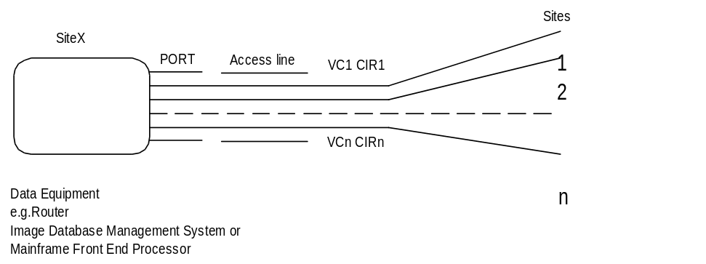
รูปที่ 2.10 แสดงการส่งข้อมูลผ่านวงจรเสมือนในลักษณะมัลติคาสท์
จากรูปแสดงการที่อุปกรณ์จากที่หนึ่งส่งข้อมูลผ่านวงจรเสมือนไปให้ที่อื่นๆพร้อมกันบนสายส่งข้อมูลเดียว เมื่ออุปกรณ์ที่หนึ่ง (จากรูป Site X) ต้องการจะส่งข้อมูลมันจะส่งด้วยความเร็วสูงสุดของพอร์ทดังรูป
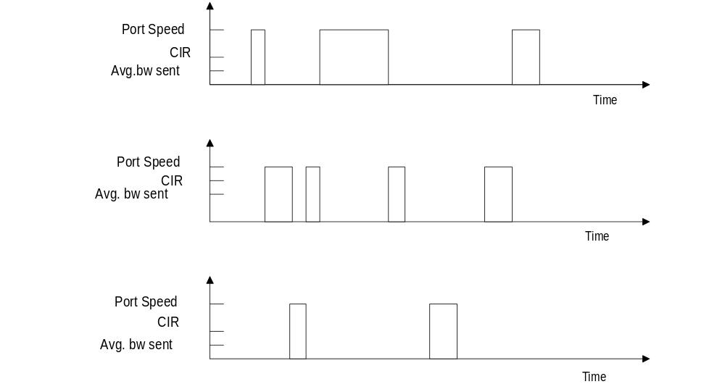
รูปที่ 2.11 กราฟแสดงอัตราการส่งข้อมูลซึ่งเฉลี่ยแล้วต้องไม่เกินค่า CIR
จากกราฟแสดงการส่งข้อมูลโดยที่ค่าแบนด์วิทเฉลี่ยจะต้องไม่เกินค่า CIR ดังนั้นเวลาที่ใช้ในการส่งข้อมูลจากต้นทางไปยังปลายทางไม่ได้ขึ้นอยู่กับค่า CIR แต่ขึ้นอยู่กับอัตราเร็วสูงสุดของพอร์ต

2.2.3.4 การได้รับเลือกให้กำจัดทิ้งได้ (Discard Eligibility)
สูตรที่ใช้ในการคำนวณปริมาณข้อมูลที่ผู้ใช้สามารถส่งผ่านวงจรเสมือนคือ CT โดย C คือ CIR ของวงจรเสมือนมีค่าโดยทั่วไปเช่น 64 กิโลบิตต่อวินาที, 256 กิโลบิตต่อวินาที, 768 กิโลบิตต่อวินาที, 1.544 เมกะบิตต่อวินาที หรือ 45 เมกะบิตต่อวินาที T คือ เวลาที่ใช้ในการส่งข้อมูลโดยทั่วไปจะมีค่าเท่ากับ 1 วินาที ซึ่งถ้าปริมาณข้อมูลที่ต้องการจะส่งเกินค่า CT จะมีวิธีจัดการกับเฟรมนั้นได้ 2 วิธีคือ
1. กำจัดเฟรมนั้นทิ้งตั้งแต่ที่แอคเซสโหนด (access node) ก่อนที่จะส่งผ่านเครือข่าย
2. ที่แอคเซสโหนดเซ็ทเฟรมนั้นให้สามารถถูกกำจัดทิ้งได้ถ้าเกิดความแออัดของข้อมูลขึ้น
ส่วนการจะเลือกใช้วิธีใดนั้นขึ้นอยู่กับเอ็คเซ็สเบิร์ส (excess burst: B_{e}) ถ้าปริมาณข้อมูลอยู่ในช่วง CT ถึง CT+B_{e} ก็จะเซ็ทเฟรมนั้นว่าสามารถกำจัดทิ้งได้ แต่ถ้าปริมาณข้อมูลเกินค่า CT+B_{e} ก็จะกำจัดเฟรมนั้นตั้งแต่ที่แอ็คเซ็สโหนด
2.2.3.5 การควบคุมข้อผิดพลาด (Error Control)
เมื่อเฟรมถูกกำจัดออกจากเครือข่ายแล้วทางฝ่ายส่งจะไม่ทราบ และเครือข่ายก็ไม่สามารถกู้คืนเฟรมนั้นได้หน้าที่นี้เป็นของอุปกรณ์ทางฝ่ายรับ ดังนั้นในการส่งข้อมูลจะต้องทำให้มีอัตราข้อผิดพลาดน้อยที่สุด
การเปรียบเทียบประสิทธิภาพในการส่งข้อมูลระหว่างเฟรมรีเลย์กับ X.25
X.25 เป็นการส่งข้อมูลแบบแพ็คเก็ตสวิตชิ่ง มีแบนด์วิทอยู่ในช่วง 1 - 64 กิโลบิตต่อวินาทีส่งข้อมูลผ่านสื่อนำสัญญาณแบบอนาลอกจึงมีอัตราข้อผิดพลาดสูง ดังนั้น X.25 จึงต้องมีการควบคุมข้อผิดพลาดทั้งที่อุปกรณ์ของผู้ใช้ (user equipment) และโหนดของเครือข่าย (network node) ดังรูป
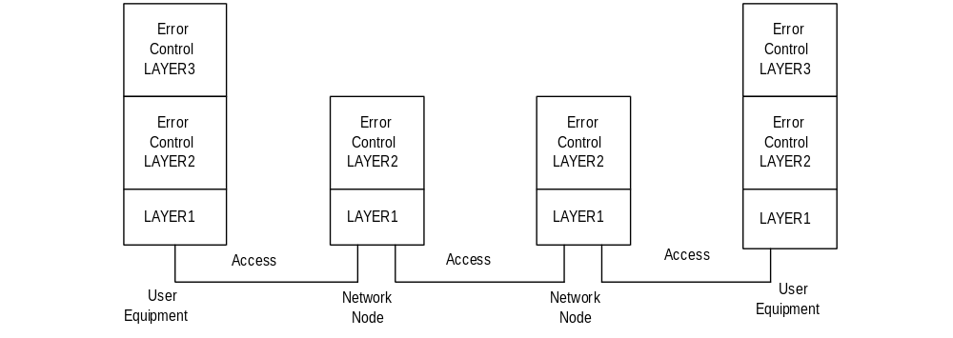
รูปที่ 2.12 แสดงการควบคุมข้อผิดพลาดของ X.25
เฟรมรีเลย์มีการควบคุมข้อผิดพลาดในลักษณะดังรูป
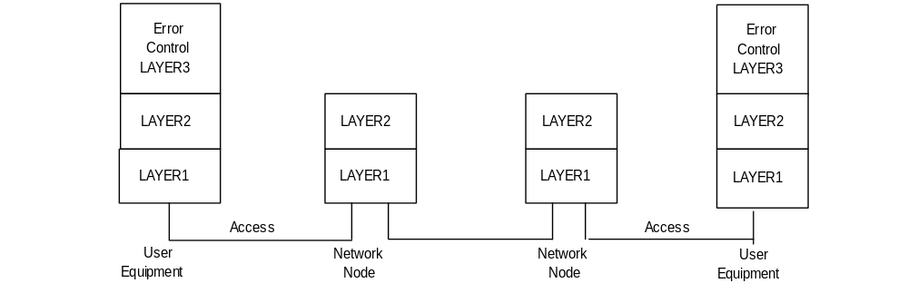
รูปที่ 2.13 แสดงการควบคุมข้อผิดพลาดของเฟรมรีเลย์
เมื่อเปรียบเทียบกับ X.25 จะพบว่าเฟรมรีเลย์ไม่มีการควบคุมข้อผิดพลาดในช่วงการส่งข้อมูลระหว่างลิงค์ เนื่องจากใช้สื่อนำสัญญาณที่มีคุณภาพสูง แต่จะมีการควบคุมข้อผิดพลาดในชั้นเครือ -ข่าย (Network layer) ที่อุปกรณ์ของผู้ใช้เท่านั้นทำให้เฟรมรีเลย์มีทรูพุท (throughput) สูงกว่าและใช้เวลาในการส่งข้อมูลไปยังปลายทางน้อยกว่า ในกรณีที่ผู้ใช้ต้องการส่งข้อมูลจากเครือข่าย X.25 มายังเครือข่ายเฟรมรีเลย์ก็ไม่จำเป็นต้องมีซอฟแวร์ควบคุมข้อผิดพลาด ( error -control software) ที่ -ดาต้าเทอร์มิเนตทิ่งอีควิปเม็นท์ (Data Terminating Equipment)
การเปรียบเทียบประสิทธิภาพในการส่งข้อมูลระหว่างเฟรมรีเลย์กับการเช่าสาย (leased line)
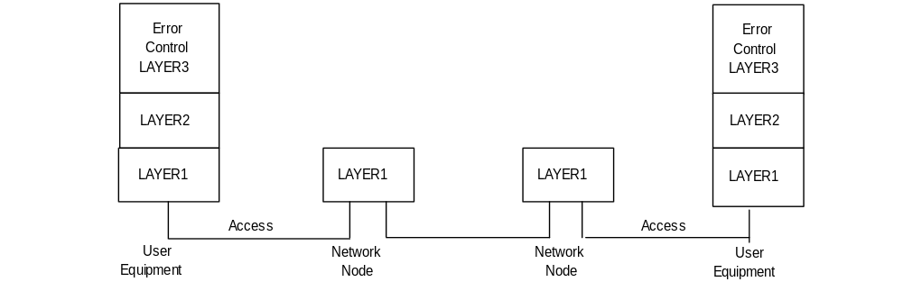 รูปที่ 2.14 แสดงการควบคุมข้อผิดพลาดของการใช้สายเช่า
การเช่าสายนั้นมีการควบคุมข้อผิดพลาดในชั้นเครือข่ายเท่านั้น ดังนั้นในการสวิตช์ข้อมูลจากแบบเช่าสายไปยังเฟรมรีเลย์จึงมีอัตราข้อผิดพลาดน้อยกว่ากรณีการสวิตช์จาก X.25 ไปยัง -
เฟรมรีเลย์
หน้าที่ของอุปกรณ์ผู้ใช้ในเครือข่ายเฟรมรีเลย์, X.25 และ การเช่าสาย คือ เรียงลำดับเฟรม -ข้อมูลที่ส่งและทำการส่งข้อมูลใหม่เมื่อเกิดข้อผิดพลาดหรือสูญหาย

2.2.4 การสวิตช์เฟรม (Frame Switching)
2.2.4.1 โครงสร้างของเฟรม (Frame Structure)
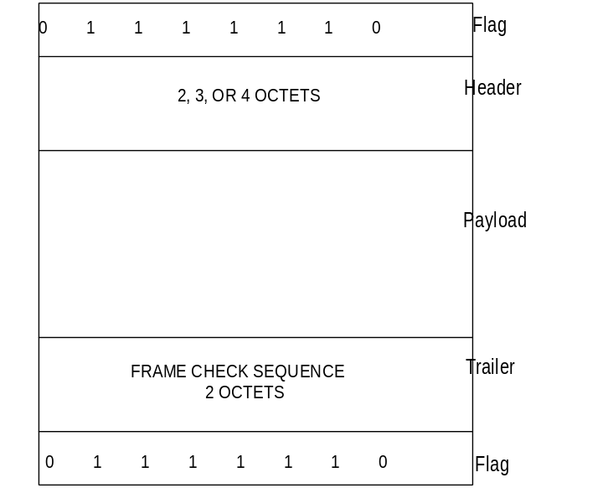
รูปที่ 2.15 แสดงโครงสร้างของเฟรม
จากรูปแต่ละเฟรมจะถูกปิดท้ายด้วยแฟล็ก (Flag) ซึ่งต้องมีรูปแบบที่ไม่เหมือนกับฟิลด์ (Field) อื่นในเฟรม สำหรับที่ส่วนท้าย (trailer) ของเฟรมจะมีการตรวจสอบลำดับการส่งเฟรม (Frame Check Sequence: FCS) ซึ่งจะตรวจสอบอย่างเดียวไม่มีการแก้ไขให้ถูกต้อง ขนาดของข้อมูลจะอยู่ในช่วง 1 ออคเตท ถึง 262 ออคเตท ซึ่งออกแบบมาเพื่อให้เข้ากับ ISDN-D channel ได้ แต่อย่างไรก็ตามเฟรมที่มีขนาดใหญ่กว่านี้เฟรมรีเลย์ก็ยังรองรับได้ ตัวอย่างเช่น เฟรมรีเลย์ความเร็วสูงได้ถูกออกแบบมาเพื่อเชื่อมต่อกับเครือข่ายท้องถิ่นแบบ FDDI จึงมีขนาดของเฟรมได้สูงสุดถึง 4500 ออคเตท
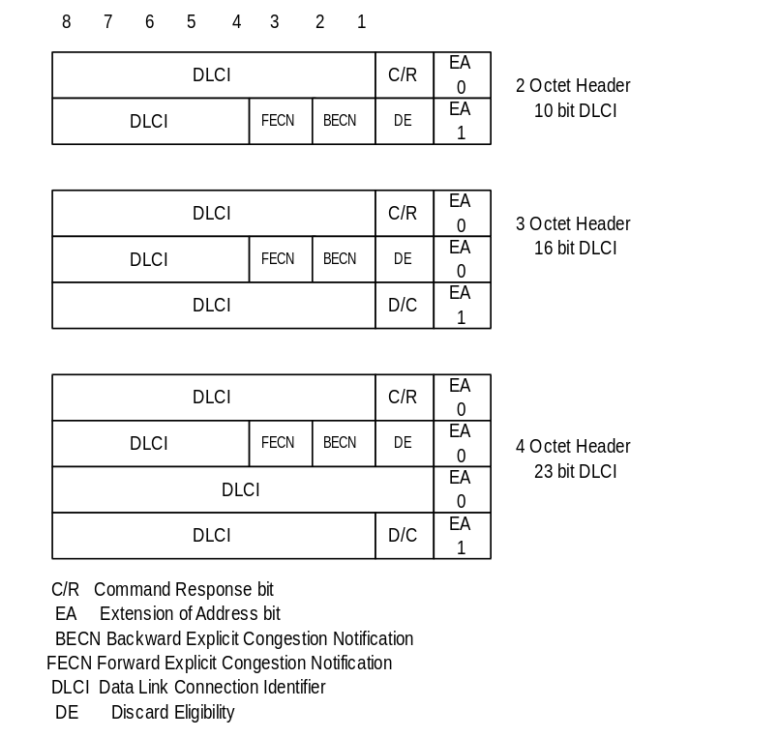
รูปที่ 2.16 แสดงลักษณะข้อมูลเมื่อจอง DLCI ด้วยค่าต่างๆ
จากรูปมีการจอง DLCI ไว้ 3 ค่าคือ 10, 16 และ 23 ดังนั้นจึงมีวงจรได้ 1,024 65,536 และ 8,388,608 วงจรตามลำดับ นอกจากนี้ยังมีการจองบางวงจรไว้สำหรับการส่งสัญญาณ (signalling) และใช้ในการจัดการ (Management) ดังนั้นจึงเหลือวงจรสำหรับการส่งข้อมูลของผู้ใช้อยู่ 992 และ 63,428 และ 8,126,464 วงจร ถ้าบิตการขยายแอดเดรส (extension of address) ถูกเซ็ตเป็นศูนย์ - แสดงว่าค่า DLCI นั้นจะต้องถูกส่งต่อไปให้วงจรอื่นใช้แทน
2.2.4.2 การประมวลผลแกนหลัก (Core Processing)
เป็นหน้าที่หนึ่งในอุปกรณ์ผู้ใช้ โดยอุปกรณ์ต้นทางจะจับแพ็คเก็ตของข้อมูลขึ้นมาแล้วเติมส่วนหัว โดยในส่วนหัวจะมี DLCI ไว้ระบุวงจรเสมือนที่ใช้ ทางส่วนท้ายก็จะมีการคำนวนค่าที่ใช้ตรวจสอบลำดับการส่งเฟรม โดยจะตรวจสอบทั้งส่วนหัวและส่วนของข้อมูลผู้ใช้ จากนั้นจึงส่ง
เฟรมที่สมบูรณ์แล้วผ่านสื่อนำสัญญาณไปยังเครือข่าย
เมื่อเฟรมถูกส่งมายังสวิตช์ที่สวิตช์ก็จะคำนวณ FCS ใหม่ถ้าไม่ตรงกับค่าที่ระบุมาในเฟรมก็จะกำจัดเฟรมนั้นทิ้ง ถ้าตรงกันสวิตช์จะตรวจสอบค่า DLCI ในตารางเพื่อหาว่าจะต้องส่งเฟรมนั้นออกพอร์ตใดและใช้ DLCI ค่าใด แต่โดยทั่วไปค่า DLCI ที่อินพุทพอร์ตและเอาท์พุทพอร์ตจะมีค่าไม่เท่ากัน จากนั้นเมื่อเฟรมถูกส่งมาถึงอุปกรณ์สุดท้าย (Terminating equipment) จะตรวจสอบ FCS อีกครั้งถ้าถูกต้องก็จะนำส่วนหัวและส่วนท้ายของเฟรมออกแล้วส่งส่วนข้อมูลไปยังอุปกรณ์ของผู้ใช้
2.2.4.3 การตรวจสอบข้อผิดพลาด (Error Detection)
การตรวจสอบข้อผิดพลาดนี้จะทำผ่าน FCS ซึ่งตรวจสอบทั้งส่วนหัวและส่วนข้อมูล โดยในส่วนหัวตรวจสอบเพื่อจะได้ส่งเฟรมไปถูกที่และถึงปลายทางได้อย่างถูกต้อง ส่วนการตรวจสอบข้อผิดพลาดในส่วนข้อมูลนั้นเพื่อเพิ่มประสิทธิภาพของการใช้งานเครือข่าย เมื่อสวิตช์พบข้อผิดพลาดขึ้นจะได้กำจัดเฟรมนั้นทิ้งก่อนที่จะส่งไปยังสวิตช์ตัวต่อไป และเป็นการประหยัดความจุ - (capacity) ของการใช้สื่อนำสัญญาณด้วย
2.2.5 การควบคุมความแออัดของข้อมูล (Congestion Control)
การที่ข้อมูลในเฟรมสวิตช์ (frame switch) จะเกิดความแออัดขึ้นมานั้นเกิดจากหลายสาเหตุดังต่อไปนี้
- ส่งข้อมูลด้วยอัตราเร็วที่สูงกว่าค่า CIR
- ส่งข้อมูลด้วยอัตราเร็วเฉลี่ยต่ำกว่า CIR แต่ขณะนั้นมีผู้ใช้หลายคนส่งข้อมูลด้วยอัตราเร็วสูงสุดของพอร์ตพร้อมกัน
- บางส่วนของเครือข่ายเกิดความเสียหายขึ้นดังนั้นจึงต้องมีการหาเส้นทางการส่งข้อมูลใหม่ ส่งผลให้เกิดโอเวอร์โหลด (Overload) ในส่วนอื่นของเครือข่าย
เมื่อบัพเฟอร์ (buffer) ของสวิตช์เกิดโอเวอร์โฟล (overflow) จะทำให้บางเฟรมขาดหายไป และเมื่ออุปกรณ์ปลายทางตรวจพบจะร้องขอให้อุปกรณ์ต้นทางส่งเฟรมนั้นมาใหม่ ซึ่งจะส่งผลต่อไปให้ความแออัดของข้อมูลเพิ่มขึ้น และสวิตช์ทุกตัวก็จะมียูทีไลซ์เซชั่น (Utilization) 100% ดังนั้นก่อนที่จะถึงขั้นวิกฤติ เฟรมสวิตช์จึงต้องทำการตรวจสอบบัพเฟอร์ตลอดเวลา เพื่อไม่ให้เกิดความแออัดขึ้น ซึ่งวิธีที่ใช้ในการจัดการความแออัดนั้นมีอยู่ 3 วิธี
1. การควบคุมความแออัดแบบแฝง (Implicit Congestion Control)
เมื่ออุปกรณ์ผู้ใช้ได้รับการร้องขอให้ส่งข้อมูลมาใหม่ อุปกรณ์ผู้ใช้ก็จะส่งข้อมูลใหม่ไปให้ แต่ถ้ามีการร้องขอเกิดขึ้นพร้อมกันหลายครั้ง ก็จะเกิดความแออัดขึ้น ดังนั้นที่อุปกรณ์ต้นทางจึงต้องมีซอฟท์แวร์ควบคุมข้อผิดพลาด โดยจะทำการแบ็คอ็อฟ (back off) คือลดอัตราการส่งข้อมูลลงจนกว่าสายส่งจะว่างจึงค่อยส่งข้อมูลออกไปด้วยความเร็วปกติ
2. การบริหารระบบสัญจรข้อมูลใหม่ (New Traffic Management)
เมื่อเกิดความแออัดขึ้นภายในเครือข่าย เครือข่ายก็จะปฏิเสธการร้องขอที่มาจากการสถาป - นาการเชื่อมต่อของวงจรเสมือนแบบสวิตช์ แต่ความจริงแล้วความแออัดที่เกิดขึ้นส่วนใหญ่มี -สาเหตุมาจากวงจรเสมือนแบบถาวรที่สถาปนาการเชื่อมต่อทิ้งไว้ ทำให้วงจรอื่นไม่สามารถใช้งานได้
3. การควบคุมความแออัดแบบเปิดเผย (Explicit Congestion Control)
วิธีนี้จะดีกว่าการควบคุมความแออัดแบบแฝง เนื่องจากสามารถตรวจสอบบัพเฟอร์ของเฟรมสวิตช์ได้ว่าเกินค่าที่รับได้หรือไม่ แต่วิธีการควบคุมความแออัดแบบแฝงนั้นจะตรวจสอบเมื่อบัพเฟอร์โอเวอร์โฟลแล้ว และที่ เฟรมสวิตช์เมื่อพบว่ามีบางเฟรมขาดหายไปก็จะร้องขอให้ส่งใหม่ทันทีโดยไม่ต้องรอให้อุปกรณ์ปลายทางตรวจพบก่อน
แต่อย่างไรก็ตาม การควบคุมความแออัดแบบเปิดเผยนี้ไม่ได้มีในอุปกรณ์ของทุกบริษัท
อีกวิธีหนึ่งคือเมื่อเฟรมสวิตช์เกิดความแออัดของข้อมูลขึ้น เฟรมสวิตช์สามารถส่งตัวระบุความแออัดเปิดเผยแบบย้อนหลัง (Backward Explicit Congestion Notification: BECN) และตัวระบุความแออัดเปิดเผยแบบส่งต่อ (Forward Explicit Congestion Notification: FECN) ไปยังอุปกรณ์ต้นทางและอุปกรณ์ปลายทางได้ โดยส่ง BECN และ FECN ไปพร้อมกับเฟรมที่ส่งในวงจรเสมือนหรือ ส่งแยกไปกับเฟรมจัดการ (management frame)
วัตถุประสงค์ของ BECN และ FECN คือเป็นการบอกผู้ใช้ว่าให้ลดอัตราการส่งข้อมูล ดังรูป
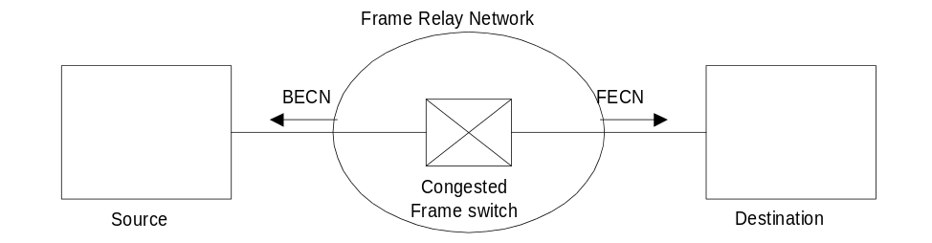
รูปที่ 2.17 แสดงการส่ง BECN ไปยังอุปกรณ์ต้นทางและส่ง FECN ไปยังอุปกรณ์ปลายทาง
ตัวอย่างการส่ง FECN ไปยังอุปกรณ์ปลายทางเช่นการเชื่อมต่อจากเวิร์กสเตชั่น (workstation) ไปยังเมนเฟรม (mainframe)
อีกวิธีหนึ่งคือการควบคุมขนาดวินโดว์ (window control) ที่สามารถส่งได้ในขณะนั้น
ตัวอย่างของการตอบสนองต่อค่า FECN และ BECN คือการตรวจสอบอัตราส่วนของ FECN/BECN ถ้าเกินค่าที่กำหนดไว้ ก็จะลดขนาดวินโดว์ลงมา
อีกตัวอย่างหนึ่งคือการตรวจสอบเฟรมต่อเนื่อง (consecutive frame) ว่าค่า FECN/BECN ถูกเซ็ตหรือไม่ถ้าถูกเซ็ตก็จะลดอัตราการส่งข้อมูลลง ถ้าไม่ถูกเซ็ตก็จะเพิ่มอัตราการส่งข้อมูล
2.2.6 การนำเฟรมรีเลย์มาประยุกต์ใช้ในงานด้านธุรกิจ (Business Implications of Frame Relay)
1. ลดจำนวนอุปกรณ์ของผู้ใช้ (User Cost Reduction)
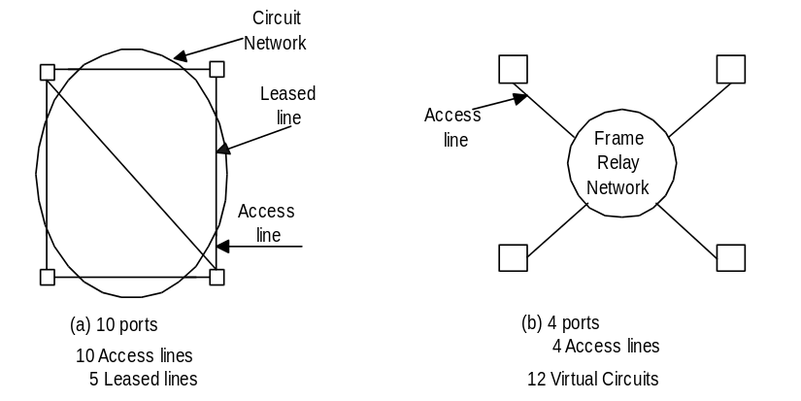
รูปที่ 2.18 แสดงการนำเฟรมรีเลย์มาใช้เพื่อลดจำนวนอุปกรณ์ของผู้ใช้
จากรูปแสดงการส่งข้อมูลจากหลายๆที่มายังเครือข่าย ซึ่งกรณีของการเช่าสายจะต้องมี 1 พอร์ตต่อ 1 สายส่ง แต่กรณีของเฟรมรีเลย์จะมีการมัลติเพล็กซ์(multiplex)จากหลายๆเฟรมเพื่อส่งไปบนสายส่งเดียวจึงใช้ 1 พอร์ตต่อ 1 แห่งเป็นการประหยัดจำนวนพอร์ตและสายส่ง
2. เพิ่มประสิทธิภาพการใช้งานแบนด์วิท
จากรูปที่แล้วกรณีการเช่าสายจำเป็นต้องมีการแย่งการเกิดอัตราสูงสุดของการสัญจรข้อมูล (peak traffic load) กับแห่งอื่นที่มีการเชื่อมต่อร่วมกัน แต่สำหรับกรณีของเฟรมรีเลย์จะมีการเฉลี่ยอัตราการสัญจรข้อมูลโดยใช้ CIR และยอมให้มีอัตราการสัญจรข้อมูลสูงได้ในช่วงสั้นๆ เนื่องจากเฟรมรีเลย์จะมัลติเพล็กซ์การสัญจรข้อมูลจากหลายๆแหล่งโดยจะจองแบนด์วิทให้กับแหล่งที่ต้องการจะใช้งานเท่านั้น ดังนั้นผลที่ได้จากอัตราการทำงานของเฟรมรีเลย์จึงมีประสิทธิภาพดีกว่าอัตราการทำงานในแบบเช่าสาย
3. เวลาที่ใช้ในการส่งข้อมูลจากต้นทางไปยังปลายทางต่ำ
เวลาที่ใช้ในเครือข่ายแบบเช่าสายจะขึ้นอยู่กับอัตราการส่งข้อมูลของสายเช่า ส่วนเวลาที่ใช้ในเครือข่ายแบบเฟรมรีเลย์จะขึ้นอยู่กับความเร็วสูงสุดของพอร์ตไม่ได้ขึ้นอยู่กับ CIR โดยตรง นอกจากนี้ช่วงเวลาก่อนการส่งผ่านข้อมูลยังส่งผลกระทบต่อเวลาที่ใช้ในการส่งข้อมูลจากต้นทางไปยังปลายทางด้วย
4. การวิเคราะห์การสัญจรข้อมูล (Traffic analysis)
ก่อนที่จะใช้เฟรมรีเลย์ผู้ใช้จำเป็นต้องวิเคราะห์การสัญจรข้อมูลของการเชื่อมต่อก่อนเพื่อจะได้ระบุค่า CIR สำหรับแต่ละวงจรเสมือน ซึ่งการวิเคราะห์นี้จะทำกับทุกคู่ที่มีการเชื่อมการสัญจรข้อมูลเข้าด้วยกัน
5. พัฒนาการที่เหนือกว่า X.25
เนื่องจากเฟรมรีเลย์ใช้สายส่งที่มีคุณภาพดีกว่าอัตราข้อผิดพลาดจึงต่ำ การประมวลผลจะมีข้อผิดพลาดน้อยลงที่โหนดเครือข่ายแต่ X.25 นั้นประยุกต์บนสายอนาลอกทำให้มีอัตราข้อผิดพลาดสูง
6. การพัฒนาไปสู่ ATM
เฟรมรีเลย์เป็นมาตรฐานการเชื่อมต่อระหว่างผู้ใช้กับเครือข่ายและระหว่างตัวเครือข่ายเอง ซึ่งสามารถรองรับเฟรมได้หลายขนาด ดังนั้นการจะพัฒนาไปเชื่อมต่อกับ ATM จึงเป็นไปได้
2.3 ATM
2.3.1 ความเป็นมา
เทคโนโลยี ATM เป็นมาตรฐานที่ถูกกำหนดขึ้นโดย International Telecommunication Union Telecommunication Standardization Sector (ITU - T) ซึ่งเดิมคือ Consultative Committee for International Telegraph and Telephone (CCITT) เพื่อที่จะพัฒนา Broadband Integrated Services Digital Network (B-ISDN) สำหรับส่งข้อมูล เช่น เสียง , วิดีโอ และ ข้อมูล ด้วยความเร็วสูงผ่านเครือข่ายสาธารณะ เอทีเอ็มฟอรัม (ATM Forum) กำหนดให้ ATM สามารถส่งเสียง , วิดีโอ และข้อมูล ผ่านเครือข่ายส่วนบุคคล (Private Network) และเครือข่ายสาธารณะ (Public Network) ซึ่งในปัจจุบันการพัฒนา ATM ยังควรมีต่อไปเพื่อให้อุปกรณ์ที่ผลิตจากแต่ละบริษัทสามารถใช้งานร่วมกันได้
2.3.2 ข้อดีของ ATM
1. มีความยืดหยุ่นและในอนาคตก็สามารถใช้งานได้ดี
เนื่องจากอัลกอริทึม (Algotithm) การเข้ารหัสและเทคโนโลยี VLSI มีส่วนช่วยในการลดแบนด์วิท ที่ต้องใช้ในบริการต่างๆที่มีอยู่ในปัจจุบัน บริการใหม่อาจเกิดขึ้นได้โดยไม่จำเป็นต้องทราบคุณสมบัติซึ่งเครือข่าย ATM สามารถรองรับการเปลี่ยนต่างๆที่เกิดขึ้นได้โดยไม่ต้องทำการปรับปรุงเครือข่ายใหม่และประสิทธิภาพก็ไม่ลดลงด้วย
2. ใช้ทรัพยากรที่มีอยู่ได้อย่างมีประสิทธิภาพ
ทรัพยากรทั้งหมดที่มีอยู่สามารถถูกใช้งานจากบริการต่างๆได้ ดังนั้นจึงต้องมีการแบ่งการใช้งานทรัพยากรเหล่านั้นให้เกิดประสิทธิภาพสูงสุด ซึ่งในเครือข่าย ATM ทรัพยากรทุกชนิดจะสามารถถูกใช้งานได้โดยบริการต่างๆ
3. เป็นเครือข่ายครอบจักรวาล
เนื่องจากภายในหนึ่งเครือข่ายจะมีการออกแบบ การควบคุม การสร้างและบำรุงรักษา ดังนั้นต้นทุนทั้งหมดของเครือข่ายจึงต่ำอันเกิดจากความประหยัดเนื่องจากขนาด ซึ่งข้อดีนี้ก่อให้เกิดประโยชน์กับงานด้านต่างๆในโลกแห่งการสื่อสารโทรคมนาคม: ลูกค้า, นักปฏิบัติการ และ ผู้ผลิต
2.3.3 คุณสมบัติพื้นฐานของATM
1. ไม่มีการป้องกันความผิดพลาดหรือควบคุมการไหลของข้อมูลในการเชื่อมต่อระดับจุดต่อจุด
ในการส่งข้อมูลทั้งระหว่างผู้ใช้กับเครือข่ายและระหว่างเครือข่าย สามารถเกิดความผิดพลาดในขณะส่งหรือเกิดการสูญหายของแพ็กเก็ตได้ แต่ใน ATM จะไม่มีมาตรการพิเศษในการแก้ความผิดพลาดนี้ (ใน X.25 จะมีการร้องขอให้ส่งข้อมูลมาใหม่) การที่ ATM สามารถละเว้นมาตร -การนี้ได้เนื่องจากการเชื่อมต่อในเครือข่าย ATM มีประสิทธิภาพสูงมาก อัตราข้อผิดพลาดต่ำ ดังนั้นจึงไม่จำเป็นต้องมีการควบคุมความผิดพลาดในการเชื่อมต่อระดับจุดต่อจุด และไม่มีการควบคุม -การไหลของข้อมูล การจัดสรรทรัพยากรและการกำหนดขนาดของคิว (queue) ที่เหมาะสมจะ -รับประกันปริมาณการเกิดโอเวอร์โฟลซึ่งเป็นสาเหตุให้ข้อมูลสูญหาย ค่าความน่าจะเป็นในการเกิดความสูญหายของข้อมูลอยู่ระหว่าง 10⁻⁸ - 10⁻¹² ซึ่งเป็นค่าที่ยอมรับได้ ในเครือข่าย ATM การป้อง -กันมีเพียงการจองทรัพยากร (resource) ระหว่างการสถาปนาการเชื่อมต่อและตรวจสอบว่ามี -ทรัพยากรเพียงพอหรือไม่เท่านั้น เนื่องจากภายในโหนด ATMไม่มีการควบคุมการไหลของข้อมูลจึงเกิดคิวโอเวอร์โฟล (queue overflow) ได้
2. ATM มีการเชื่อมต่อเป็นแบบคอนเน็คชั่นโอเรียนเต็ด
ก่อนที่จะมีการส่งข้อมูลจากเทอร์มินอลไปยังเครือข่าย จะต้องมีการจองทรัพยากรสำหรับการสถาปนาการเชื่อมต่อ ถ้าทรัพยากรมีไม่เพียงพอก็จะสถาปนาการเชื่อมต่อไม่ได้ เมื่อข้อมูลถูกส่งไปยังเครือข่ายเรียบร้อยแล้วก็จะคืนทรัพยากรให้ระบบ การทำงานในลักษณะคอนเน็คชั่น -
โอเรียนเต็ดนี้จะทำให้อัตราข้อผิดพลาดน้อยลงและได้เครือข่ายที่มีคุณภาพสูง ค่าความน่าจะเป็นของการสูญหายแพ็กเก็ตอยู่ในช่วง 10⁻⁸ ถึง 10⁻¹²
3. มีหน้าที่ในส่วนหัวของข้อมูลน้อย
หน้าที่หลักในส่วนหัวของข้อมูลคือระบุเวอร์ชวลคอนเน็คชั่น (virtual connection)ที่ใช้ในการสถาปนาการเชื่อมต่อและหาเส้นทางในการส่งข้อมูลได้อย่างถูกต้อง นอกจากนี้ยังยอมให้มีการมัลติเพล็กซ์หลายๆเวอร์ชวลคอนเน็คชั่นเพื่อส่งไปบนสายส่งเส้นเดียว
ถ้ามีข้อผิดพลาดเกิดขึ้นในส่วนหัวของข้อมูลจะทำให้หาเส้นทางผิดพลาด เช่น ถ้ามี 1 บิตในส่วนหัวผิดจะส่งผลให้บิตต่อๆไปผิดตามไปด้วย และแพ็กเก็ตดังกล่าวก็จะสูญหาย ดังนั้นจึงต้องมีการตรวจสอบและแก้ไขข้อผิดพลาดที่เกิดขึ้นในส่วนหัวข้อมูล
การที่หน้าที่ในส่วนหัวของ ATM มีน้อย ทำให้การประมวลผลในโหนด ATM น้อย ATM จึงสามารถส่งได้ด้วยความเร็วสูง
4. ขนาดข้อมูลของ ATM มีขนาดเล็ก
เนื่องจากต้องการลดขนาดบัพเฟอร์ภายในสวิตชิ่งโหนดและจำกัดเวลาที่ใช้ในการเข้าคิวภายในบัพเฟอร์จึงทำให้ขนาดข้อมูลของ ATM มีขนาดเล็ก
ATM ใช้ เทคโนโลยี VLSI (Very large scale integration) ในการแบ่งข้อมูล (เช่น เฟรม จาก ชั้นดาต้าลิงค์) ที่ความเร็วสูงเป็นหน่วยเล็ก ๆ เรียกว่าเซล แต่ละเซล ประกอบด้วย ส่วนหัว 5ออคเตท และส่วนข้อมูล48 ออคเตท ดังรูป
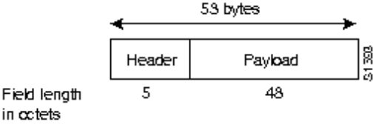
รูปที่ 2.19 แสดงรูปแบบของ ATM เซล
เซลจะถูกส่งผ่านอุปกรณ์ ATM สวิตช์ ซึ่งจะวิเคราะห์ข้อมูลในส่วนหัว ในการสวิตช์เซลออกไปยังพอร์ทเอาท์พุทซึ่งเชื่อมสวิตช์เข้ากับสวิตช์ถัดไปที่เหมาะสมและจะทำงานลักษณะนี้จนกว่าจะถึงจุดหมายปลายทาง
ATM เป็นเทคโนโลยีการสวิตช์เซลและการมัลติเพล็กซ์ โดยรวมเอาข้อดีของเซอร์กิตสวิต -ชิ่ง( เวลาที่ใช้ในการส่งข้อมูลคงที่และรับประกันความจุของสาย) เข้ากับแพ็คเก็ตสวิตชิ่ง(มีความยืดหยุ่นและมีประสิทธิภาพสูงในการจัดการกับการสัญจรข้อมูล) เช่นเดียวกับ X.25 และเฟรมรีเลย์
ATM จะมีการกำหนดการเชื่อมต่อระหว่างอุปกรณ์ของผู้ใช้ (เช่นเวิร์กสเตชัน ( Workstation) และ เราท์เตอร์ (Routors)) กับเครือข่าย เรียกว่า User - Network Interface , UNI ซึ่งข้อกำหนดนี้จะสนับสนุนการใช้ ATM สวิตช์ ทั้งภายในเครือข่ายส่วนบุคคลและเครือข่ายสาธารณะ เนื่องจาก ATM ใช้กลไกการส่งข้อมูลแบบอะซิงโครนัส (Asynchronous) ดังนั้นจึงแตกต่างจากวิธีการส่งข้อมูลแบบซิงโครนัส (Synchronous Transfer mode) ที่ใช้วิธีการมัลติเพล็กซ์แบบแบ่งเวลา (Time division Multiplexing: TDM) โดยจะแบ่งช่วงเวลาให้กับผู้ใช้แต่ละคน สำหรับ ATM แล้วจะแบ่งช่วงเวลาให้ผู้ใช้ก็ต่อเมื่อขณะนั้นผู้ใช้ต้องการจะส่งข้อมูล ลักษณะการจองช่วงเวลาจึงจองเมื่อต้องการเท่านั้น ดังรูปแสดงการเปรียบเทียบระหว่าง TDM และ ATM
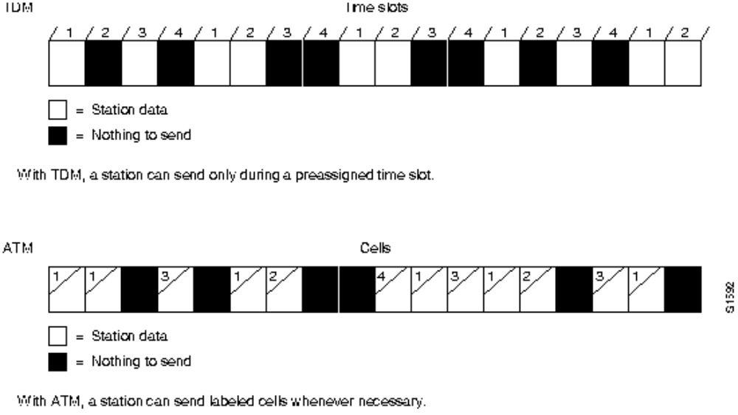
รูปที่ 2.20 แสดงการเปรียบเทียบระหว่าง TDM และ ATM
โทโปโลยี (Topology) ของ ATM เป็นแบบดาว (Star) โดยมี ATM สวิตช์ ทำหน้าที่เสมือน ฮับ (Hub) ในเครือข่าย และอุปกรณ์แต่ละตัวจะเชื่อมโดยตรงเข้ากับ ATM สวิตช์ ซึ่งรูปแบบนี้จะแก้ปัญหาได้ง่ายขึ้นและรูปแบบของเครือข่ายก็สามารถเปลี่ยนแปลงและเพิ่มขยายได้ง่าย
การที่สวิตช์ สามารถส่งต่อเซลได้เต็มอัตราสูงสุดนี้ เรียกว่านอนบล็อกกิ้ง (nonblocking) เช่น ATM สวิตช์ ที่มี 16 พอร์ต แต่ละพอร์ตมีความเร็ว 155 เมกะบิตต่อวินาที ถ้าทำนอนบล็อกกิ้งก็จะมีความเร็วโดยรวมประมาณ 2.5 กิกะบิตต่อวินาที
2.3.4 รูปแบบส่วนหัวของ ATM เซล (ATM Cell Header Formats)
รูปแบบส่วนหัวของATMเซล มี 2 ลักษณะ คือ
1. ส่วนหัวแบบ UNI
2. ส่วนหัวแบบ NNI
ลักษณะแบบ UNI จะกำหนดการติดต่อสื่อสารระหว่าง สถานีปลายทาง (เช่น เวิร์กสเตชั่น , เราท์เตอร์) กับ ATM สวิตช์ในเครือข่าย ATM แบบส่วนบุคคล รูปแบบส่วนหัวแบบ UNI เป็นดังรูป
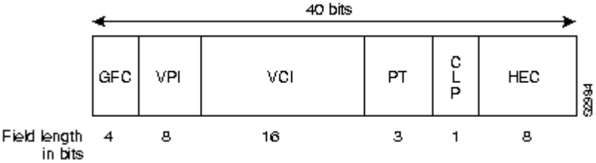
รูปที่ 2.21 แสดงรูปแบบส่วนหัวแบบ UNI
ส่วนหัวแบบ UNI ประกอบด้วยฟิลด์ต่างๆดังต่อไปนี้ :
GFC (Generic flow control) ประกอบด้วย 4 บิต ซึ่งมีหน้าที่จัดเตรียมฟังก์ชันท้องถิ่น เช่น กำหนดสถานีส่ง ที่จะใช้ ATM สวิตช์ตัวเดียวกัน โดยปกติแล้วฟิลด์ GFC นี้จะไม่ถูกใช้และจะตั้งเป็นค่าปกติ (Default) ไว้
VPI (Virtual path identifier) ประกอบด้วย 8 บิต จะใช้ร่วมกับ VCI ในการระบุ ATM -สวิตช์ตัวต่อไปจนกระทั่งส่งเซลไปถึงจุดหมายปลายทาง
VCI (Virtual circuit identifier) ประกอบด้วย 16 บิต จะใช้ร่วมกับ VPI ในการระบ ATM สวิตช์ตัวต่อไปจนกระทั่งส่งเซลไปถึงจุดหมายปลายทาง
PT (Payload type) ประกอบด้วย 3 บิต บิตแรกจะบอกว่าเป็นข้อมูลผู้ใช้หรือข้อมูลควบคุม ถ้าเป็นข้อมูลผู้ใช้ บิตที่2 จะบอกความแออัดของข้อมูล และบิตที่3 จะบอกว่าเซลที่ส่งนั้นเป็นเซลสุดท้ายหรือไม่
CLP (Cell loss priority) ประกอบด้วย 1 บิตเซลที่ถูกตั้งค่านี้ไว้เมื่อเกิดความแออัดขี้นจะกำจัดเซลนั้นทิ้ง
HEC (Header error control) ประกอบด้วย 8 บิต โดยจะคำนวนผลรวม (checksum) เพื่อตรวจสอบความถูกต้องในส่วนหัว
ส่วนหัวแบบ NNI มีรูปแบบดังรูป
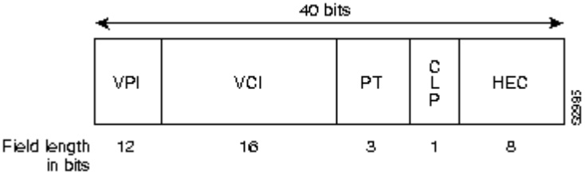
รูปที่ 2.22 แสดงรูปแบบส่วนหัวของ NNI
สิ่งที่แตกต่างจาก UNI คือไม่มีฟิลด์ GFC ดังนั้นจำนวนบิตในส่วนนั้นจะกำหนดให้ VPI แทน

2.3.5 รูปแบบอ้างอิงของATM (ATM Reference Model)
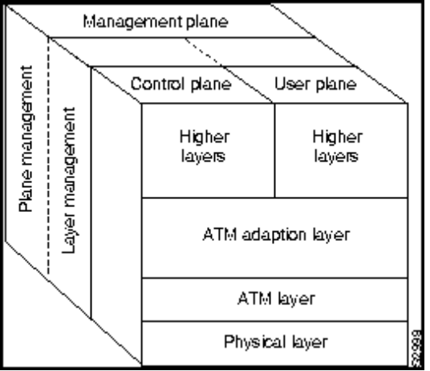
รูปที่ 2.23 แสดงรูปแบบอ้างอิงของ ATM
รูปแบบอ้างอิงของATM แสดงโครงสร้างหน้าที่ต่างๆของ ATM ซึ่งสัมพันธ์กับชั้น (layer)ของหน้าที่นั้น ในรูปแบบอ้างอิงของATM ชั้นเอทีเอ็ม (ATM layer) และ ชั้นเอทีเอ็มอะแดพเตชั่น (ATM adaptation layer) สามารถเทียบเท่าได้กับชั้นดาต้าลิงค์ของรูปแบบอ้างอิงโอเอสไอ (OSI reference model) และชั้นฟิสิคัลของ ATM (ATM physical layer) เทียบเท่ากับชั้นฟิสิคัล ของรูปแบบอ้างอิงโอเอสไอ ระนาบควบคุม (control plane) มีหน้าที่ในการสร้างและจัดการคำร้องขอให้ส่งสัญญาณ ระนาบผู้ใช้ (user plane) มีหน้าที่ในการบริหารการส่งข้อมูล ถัดจากชั้นเอทีเอ็ม -
อะแดพเตชั่นจะเป็นโปรโตคอลในชั้นทรานสปอร์ตและแอพพลิเคชั่น
2.3.5.1 ชั้นฟิสิคัล
ชั้นเอทีเอ็มฟิสิคัลจะควบคุมการรับส่งข้อมูลบนสื่อนำสัญญาณ ทำหน้าที่หาขอบเขตของเซลและเก็บรวบรวมเซลเป็นเฟรม ชั้นเอทีเอ็มฟิสิคัลแบ่งได้เป็น 2 ส่วนคือ ฟิสิคัลมีเดียมสับเลเยอร์ (physical medium sublayer) และทรานมิสชั่นคอนเวอร์เจนต์สับเลเยอร์ (transmission convergence sublayer)
1. หน้าที่ของฟิสิคัลมีเดียมสับเลเยอร์คือ ควบคุมการรับส่งข้อมูลให้สัมพันธ์กับเวลา ตัวอย่างสื่อนำสัญญาณสำหรับ ATM เช่น SONET/SDH, DS3/E3, 100 เมกะบิตต่อวินาที 155 เมกะบิตต่อวินาที ซึ่งมีรายละเอียดดังต่อไปนี้

ประเภทของการเชื่อมต่อทางกายภาพใน ATM (Physical Interface in ATM)
1.5 เมกะบิตต่อวินาที DS1
|<--125 μsec-->|
. . . FBB . . . BFB . . . BF . . .
|<-24 bytes-->|
24*8/125 = 1.536 Mbps of payload
44 เมกะบิตต่อวินาที DS3
106.4 μsec frame
1 | 84 | 1 | 84 | 1 | 84 | 1 | 84 | 1 | 84 | 1 | 84 | 1 | 84 | 1 | 84
7*8*84/106.4 = 44.21 Mbps of payload
2.048 เมกะบิตต่อวินาที E1
|<-------------------- 32 Bytes/125 μsec --------------------->|
0 | 1 | . . . | 15 | 16 | 17 | . . . | 31
bit 0 และ bit 16 เป็น Framing / Overhead byte
32*8/125 = 2.048 เมกะบิตต่อวินาที
34.368 เมกะบิตต่อวินาที E3
|<--------------------------------- 59 columns ----------------------------------->|
9
r
o
w
s

|<------------------------------ 125 μsec frame --------------------------------->|
Framing and Overhead 6 bytes
[(59*9)+6]*8/125 = 34.368 เมกะบิตต่อวินาที

155 เมกะบิตต่อวินาที, SONET STS-3C/SDH STM-1
|<------------------------------- 270 columns ------------------------------->|
9
r
o . . . 1 synchronous payload Envelope 125 μsec
w ( 1 column of overhead )
s

|<-- 9 ไบท์ -->|
9*270*8/125 = 155 เมกะบิตต่อวินาที
2. หน้าที่ของทรานมิสชั่นคอนเวอร์เจนต์สับเลเยอร์มีดังนี้:
• เซลดิลินิทชั่น (cell delineation) จะควบคุมขนาดของ ATM เซล
• สร้างและตรวจสอบข้อผิดพลาดในส่วนหัว
• อัตราดีคัพปลิ้งเซล (Cell rate decoupling) แทรกและเอาเซลว่างออกเพื่อปรับให้ได้ตามอัตราสายส่งข้อมูล
• ทรานสมิตชั่นเฟรมอะแดพเตชั่น (Transmission frame adaptation) รวม ATM เซลเป็น -เฟรมเพื่อจะให้ได้ขนาดข้อมูลที่เหมาะสมกับชั้นฟิสิคัล
• สร้างเฟรมและกู้คืนเฟรมจากชั้นฟิสิคัล
2.3.5.2 ชั้นเอทีเอ็ม (ATM Layer)
หน้าที่ของชั้นเอทีเอ็มคือการสร้างการเชื่อมต่อและส่งต่อเซลไปยังเครือข่าย ATM โดยอาศัยข้อมูลจากส่วนหัวของแต่ละเซล
2.3.5.3 ชั้นเอทีเอ็มอะแดพเตชั่น (ATM adaptation layer: AAL)
หน้าที่ของชั้นเอทีเอ็มอะแดพเตชั่น คือ แปลงเซอร์วิสดาต้ายูนิต (service data unit: SDU) เช่นข้อมูลวิดีโอ, แพ็กเก็ตข้อมูลจากชั้นบนให้เป็น ATM เซล โดยเฉพาะอย่างยิ่ง AAL จะรับแพ็กเก็ต -มาจากโปรโตคอลในระดับบน (เช่น AppleTalk, Internet Protocol และ Netware) แล้วแบ่งให้มีขนาดเท่ากับ 48 ไบต์ ซึ่งเป็นขนาดส่วนข้อมูลของ ATM เซล
ประเภทบริการของ ATM แบ่งเป็น 4 คลาส (class) โดยใช้พารามิเตอร์ (parameter) ต่อไปนี้ในการแบ่ง
1. ความสัมพันธ์ของเวลาระหว่างอุปกรณ์ต้นทางและอุปกรณ์ปลายทาง
2. อัตราการส่งข้อมูล แบ่งเป็น อัตราการส่งข้อมูลคงที่และอัตราการส่งข้อมูลเปลี่ยนแปลงได้
3. ประเภทการเชื่อมต่อแบ่งเป็น คอนเน็คชั่นโอเรียนเต็ดและคอนเน็คชั่นเลส
CCITT ได้ให้คำจำกัดความของ ATM ทั้ง 4 คลาส ไว้ดังนี้
คลาส A
- มีความสัมพันธ์เวลาระหว่างอุปกรณ์ต้นทางและอุปกรณ์ปลายทาง
- อัตราการส่งข้อมูลคงที่
- คอนเน็คชั่นโอเรียนเต็ด
คลาส B
- มีความสัมพันธ์เวลาระหว่างอุปกรณ์ต้นทางและอุปกรณ์ปลายทาง
- อัตราการส่งข้อมูลเปลี่ยนแปลงได้
- คอนเน็คชั่นโอเรียนเต็ด
คลาส C
- ไม่มีความสัมพันธ์เวลาระหว่างอุปกรณ์ต้นทางและอุปกรณ์ปลายทาง
- อัตราการส่งข้อมูลเปลี่ยนแปลงได้
- คอนเน็คชั่นโอเรียนเต็ด
คลาส D
- ไม่มีความสัมพันธ์เวลาระหว่างอุปกรณ์ต้นทางและอุปกรณ์ปลายทาง
- อัตราการส่งข้อมูลเปลี่ยนแปลงได้
- คอนเน็คชั่นเลส
ชั้นเอทีเอ็มอะแดปเตชั่นแบ่งเป็น 2 สับเลเยอร์ คือ เซ็กเม็นต์เตชั่นแอนด์รีแอสเซ็มบลี -(Segmentation and Reassembly: SAR) และ คอนเวอร์เจนต์สับเลเยอร์ (Convergence Sublayer: CS) หน้าที่เบื้องต้นของ SAR คือ การแบ่ง PDU ให้เป็น ATM เซล และรวม ATM เซลเหล่านั้นกับเป็น PDU เดิมที่อุปกรณ์ปลายทาง ส่วนหน้าที่ของ CS จะขึ้นอยู่กับประเภทบริการ ในบางแอพพลิเคชั่นจะไม่มี SAR และ CS โดยลักษณะของ AAL ประเภทต่างๆดังแสดงในตาราง
ตารางที่2.1 แสดงลักษณะของ AAL ประเภทต่างๆ
คุณสมบัติ | AAL1 | AAL2 | AAL3/4 | AAL5
ต้องการความสัมพันธ์เวลาในการส่งข้อมูล | ใช่ | ใช่ | ไม่ | ไม่
อัตราการส่งข้อมูล | คงที่ | เปลี่ยนแปลงได้ | เปลี่ยนแปลงได้ | เปลี่ยนแปลงได้
รูปแบบการเชื่อมต่อ | คอนเน็คชั่น -  โอเรียนเต็ด | คอนเน็คชั่น -  โอเรียนเต็ด | คอนเน็คชั่นเลส | คอนเน็คชั่น -  โอเรียนเต็ด
ประเภทของข้อมูล | เสียงและวงจรจำลอง(circuit emulation) | ข้อมูล | ข้อมูล | ข้อมูล

AAL1 มีหน้าที่เทียบเท่ากับคลาส A
หน้าที่หลักคือ
1. ส่ง SDU ด้วยอัตราการส่งข้อมูลคงที่
2. ส่งข้อมูลเวลา (timing)ระหว่างอุปกรณ์ต้นทางและอุปกรณ์ปลายทาง
3. ส่งโครงสร้างข้อมูล
4. มีตัวบ่งชี้เพื่อบอกว่าข้อมูลสูญหายหรือผิดพลาดในส่วนที่ AAL ตรวจสอบไม่พบ เช่น ข้อมูลเกี่ยวกับผู้ใช้สูญหาย, ข้อมูลเวลาสูญหาย, บัพเฟอร์โอเวอร์โฟลและอันเดอร์โฟล (underflow)
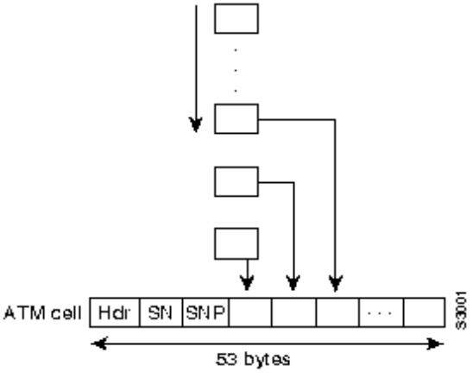
รูปที่ 2.24 แสดงการเตรียมเซลเพื่อจะส่งข้อมูล
จากรูปแสดงการเตรียมเซลสำหรับส่งข้อมูล ฟิลด์บอกลำดับการส่ง (sequence number field: SN) และฟิลด์ควบคุมลำดับการส่ง (sequence number protection: SNP) ส่วนที่เหลือเป็นการเติมข้อมูลเข้าไปเพื่อมีขนาดเท่ากับ 48 ไบต์ AAL1 เหมาะสำหรับส่งข้อมูลประเภทเสียงและภาพเคลื่อนไหว ซึ่งต้องการความสัมพันธ์เวลาในการส่งข้อมูลระหว่างต้นทางกับปลายทาง
AAL2 มีหน้าที่เทียบเท่าคลาส B
มีอัตราการส่งข้อมูลเปลี่ยนแปลงได้และมีความสัมพันธ์เวลาระหว่างอุปกรณ์ต้นทางและอุปกรณ์ปลายทาง SAR มีหน้าที่แก้ข้อผิดพลาดใน SAR-SDU เข้ารหัสข้อมูล นอกนั้นกำลังศึกษาอยู่
CS มีหน้าที่ดังต่อไปนี้
- การกู้คืนเวลา (clock) โดยการเพิ่มหรือแบ่งแยกข้อมูลเวลา
- จัดการเซลที่สูญหายและส่งผิดเส้นทาง
- การแก้ข้อผิดพลาดแบบส่งต่อ (Forwar Error Correction: FEC) สำหรับบริการข้อมูลภาพเคลื่อนไหวและเสียง
AAL3/4 มีหน้าที่เทียบเท่าคลาส A, C และ D
AAL3/4 แบ่งเป็น 2 โหมด
1. โหมดข้อมูล (Message mode) AAL-SDU ถูกส่งโดยใช้ เอเอแอล-อินเตอร์เฟสดาต้ายูนิต (AAL-Interface Date Unit: IDU) เพียงตัวเดียวและเป็นบริการสำหรับ AAL-SDU ที่มีอัตราการส่งข้อมูลคงที่และอัตราการส่งข้อมูลเปลี่ยนแปลงได้
2. โหมดสตรีมมิ่ง (Streaming mode) AAL-SDU ถูกส่งโดยใช้ AAL-IDU 1 ตัวหรือมากกว่านั้น โดยจะส่งแต่ละ AAL-IDU แยกกัน และใช้สำหรับการส่งข้อมูลที่ AAL-SDU มีขนาดยาว สามารถร้องขอให้กำจัด AAL-SDU บางส่วนทิ้งได้
ทั้ง 2 โหมดนี้สามารถจัดให้เข้ากับโอเปอเรชั่น (operation) ได้ดังนี้
1. แบบรับประกัน (Assured operation) ทุก SDU ที่ส่งจะไม่มีข้อผิดพลาด เนื่องจากจะไม่มีการแก้ไขข้อมูลภายใน CS-PDU ที่เสียหายแต่จะถูกส่งไปใหม่ นอกจากนี้มีการควบคุมการไหลของข้อมูล การใช้ลักษณะนี้จะถูกจำกัดโดยการเชื่อมต่อ AAL แบบจุดต่อจุด
2. แบบไม่รับประกัน (Non-assured operation) ไม่มีการรับประกันว่า SDU ที่ส่งจะถูกต้องหรือไม่ ดังนั้นถ้าพบ CS-PDU ที่เสียหายจะไม่สามารถส่งใหม่ได้ การควบคุมการไหลของข้อมูลเป็นเพียงทางเลือกหนึ่งเท่านั้น
AAL3/4 ถูกออกแบบมาเพื่อผู้บริการเครือข่ายข้อมูลและมีลักษณะคล้ายกับ SMDS AAL3/4 จะถูกใช้ในการส่งแพ็กเก็ตของ SMDS บนเครือข่าย ATM ดังรูป
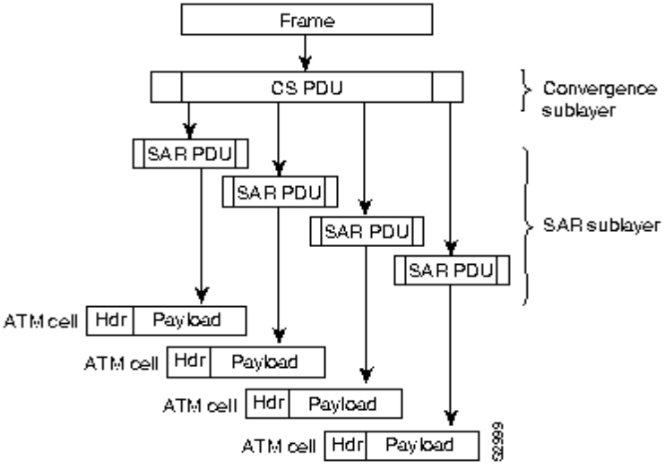
รูปที่ 2.25 แสดงการสร้างเซลใน AAL3/4
จากรูปแสดงการสร้างเซลใน AAL3/4 โดยคอนเวอร์เจนต์สับเลเยอร์ (CS) จะสร้างโปรโต -คอลดาต้ายูนิต (PDU) และแบ่งให้มีขนาดเท่ากับส่วนข้อมูลของเซลจากนั้นจึงประกอบเข้ากับส่วนหัวของ ATM เซล ซึ่งส่วนหัวของเซลประกอบด้วยค่าต่อไปนี้
1. ตัวบอกประเภท (type) ใช้ระบุว่าข้อมูลที่ส่งเข้ามาเป็นส่วนไหน: ส่วนต้น, ส่วนกลาง หรือ ส่วนท้าย
2. ตัวบอกลำดับ (sequence number) ใช้บอกว่าเซลที่ส่งเข้ามาอยู่ลำดับที่เท่าใด
3. ตัวระบุมัลติเพล็กซ์ (multiplexing identifier) ใช้ระบุการรวมเซลที่มาจากต้นทางต่างกัน แต่ร่วม VCC เดียวกัน เพื่อส่งไปยังปลายทางได้อย่างถูกต้อง
AAL5 มีหน้าที่เทียบเท่ากับคลาส C
เอทีเอ็มฟอรัมสร้างขึ้นมาเพื่อลดโอเวอร์เฮดและสามารถตรวจสอบข้อผิดพลาดได้ดีกว่า AAL3/4
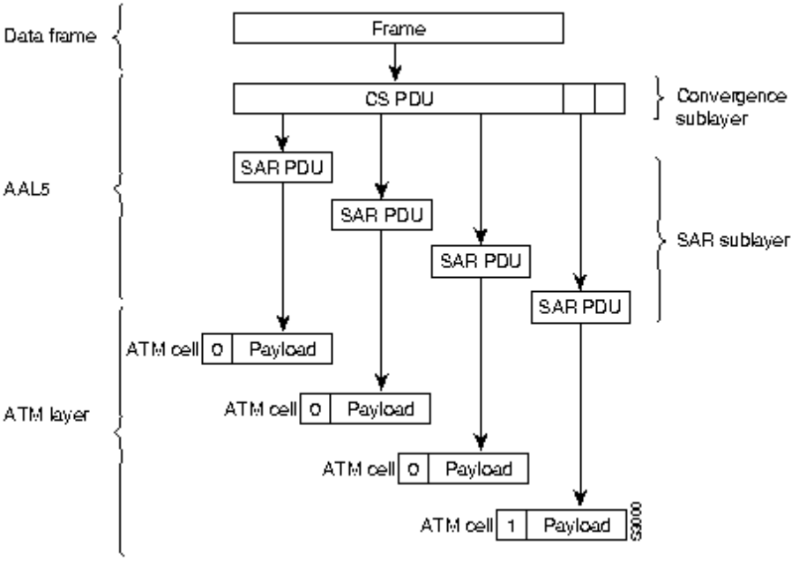
รูปที่ 2.26 แสดงการเตรียมเซลสำหรับส่งข้อมูลใน AAL5
จากรูปแสดงการเตรียมเซลสำหรับส่งข้อมูล ขั้นแรก CS ของ AAL5 จะเพิ่มแพ็ดขนาดเปลี่ยนแปลงได้ (varible-length pad) กับส่วนท้ายขนาด 8 ไบต์ให้เป็นเฟรมข้อมูล ซึ่งแพ็ดนี้จะต้องยาวพอ-ที่จะมั่นใจได้ว่า PDU ที่ได้ออกมาจะมีขนาดเท่ากับ 48 ไบต์ ส่วนท้ายนี้จะแสดงถึงความยาวของ -เฟรมและมี CRC ขนาด 32 บิตโดยคำนวนทั้ง PDU ซึ่งจะยอมให้ AAL5 ที่ปลายทางตรวจสอบข้อผิดพลาดและหาเซลที่หายไป ขั้นต่อมา SAR จะแบ่ง CS-PDU ให้เป็น 48 ไบต์บล็อก ต่อจากนั้นชั้นเอทีเอ็มจะนำส่วนนี้ไปเป็นส่วนข้อมูลของเซล เซลต่างๆยกเว้นเซลสุดท้ายจะตั้งค่า PT ให้เป็นศูนย์ เพื่อแสดงว่าเซลนั้นไม่ใช่เซลสุดท้าย แต่สำหรับเซลสุดท้ายจะถูกตั้งค่า PT ให้เท่ากับหนึ่ง เมื่อเซลมาถึงปลายทางชั้นเอทีเอ็มจะถอดส่วนข้อมูลออกและ SAR จะทำการสร้าง CS-PDU และ CS จะใช้ CRC และความยาวของข้อมูลในการตรวจสอบความถูกต้อง AAL5 ใช้ในการส่งข้อมูลนอกจาก SMDS เช่น classical IP over ATM และ แลนอีมูเลชั่น
2.3.6 แอดเดรสซิ่ง (Addressing)
เอทีเอ็มฟอรัมได้พัฒนาเครือข่ายย่อยของการระบุตำแหน่ง ในส่วนของ ATM เลเยอร์ให้ตอบสนองต่อการแม็พ (Map) ตำแหน่งในชั้นเครือข่ายให้เป็นแอดเดรสในชั้นเอทีเอ็มหลายๆรูปแบบของตำแหน่งในชั้นได้พัฒนาสำหรับเครือข่ายสาธารณะ 1 แอดเดรส และสำหรับเครือข่ายส่วน -บุคคลอีก 3 แอดเดรส โดยทั่วไปเครือข่ายเอทีเอ็มสาธารณะจะใช้หมายเลข E.164 ซึ่งมักใช้กับเครือข่าย Narrowband Integrated Services Digital Network (N-ISDN)
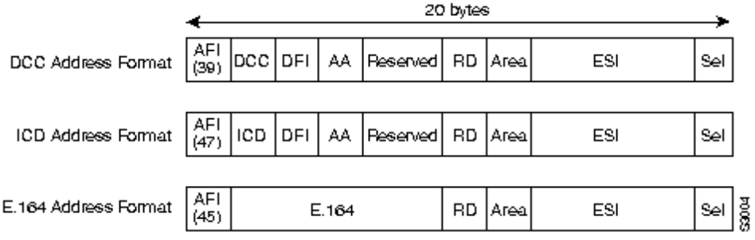
รูปที่ 2.27 แสดงรูปแบบแอดเดรสซิ่งในชั้นเอทีเอ็ม
จากรูปแสดงรูปแบบการระบุตำแหน่งในชั้นเอผทีเอ็ม ซึ่งประกอบด้วยฟิลด์ต่างๆต่อไปนี้
AFI (authority and format identifier) ใช้ระบุประเภทของตำแหน่งให้มีค่า 45, 47, 39 สำหรับ E.164 และตำแหน่งของ ICD และ DCC ตามลำดับ มีขนาด 1 ไบต์
DCC (data country code) มีขนาด 2 ไบต์
DFI (domain specific part (DSP) format identifier) มีขนาด 1 ไบต์
AA (administrative authority) มีขนาด 3 ไบต์
RD (routing domain) มีขนาด 2 ไบต์
Area (area identifier) มีขนาด 2 ไบต์
ESI (end system identifier) ซึ่งเป็น IEEE 802 Media Access Control (MAC) address
Sel (NSAP selector) มีขนาด 1 ไบต์
ICD (International code designator) มีขนาด 2 ไบต์
E.164 (Integrated Services Digital Network (ISDN) telephone number) มีขนาด 8 ไบต์
รูปแบบของ ATM แอดเดรสถูกกำหนดให้เป็น ISO NSAP แอดเดรส แต่จะระบุ -Subnetwork Point of Attachment (SNPA) address ด้วย ในการแปลง MAC แอดเดรส ให้เป็น ATM แอดเดรส นี้ช่วยให้การเชื่อมต่อ ATM เข้ากับเครือข่ายท้องถิ่นปัจจุบันง่ายขี้น
2.3.7 เอทีเอ็มสวิตชิ่ง (ATM Switching)
เอทีเอ็มสวิตช์จะใช้ฟิลด์ VPI, VCI จากส่วนหัวของข้อมูลในการกำหนดแอดเดรสถัดไปที่จะส่งข้อมูลและส่งต่อให้ถึงจุดหมายปลายทาง เวอร์ชวลแชนเนล (virtual channel) ที่กล่าวถึงนี้คือวงจรเสมือน (virtual circuit) ที่ใช้ระบุลอจิคอลคอนเน็คชั่นระหว่างต้นทางและปลายทาง เวอร์ชวลพาธ (virtual path) คือกลุ่มของเวอร์ชวลแชนเนล
หน้าที่หลักของ ATM สวิตช์คือการรับเซลที่ส่งมาจากพอร์ตแล้วสวิตช์เซลไปยังพอร์ต -เอาท์พุตที่เหมาะสมตามหลักการของ VPI และ VCI ของเซล ในการสวิตช์นี้จะเทียบค่าจากตารางสวิตช์ ดังรูป
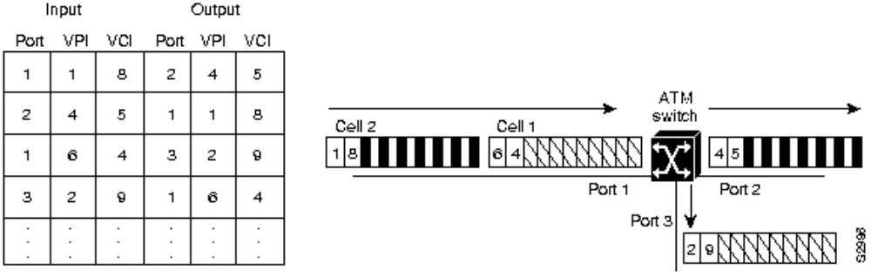 รูปที่ 2.28 แสดงการสวิตช์โดยเทียบค่าจากตารางสวิตช์
จากรูปเมื่อมีเซล 2 เซลถูกส่งมาจาก ATM สวิตช์ ขั้นแรก หาฟิลด์ VPI และ VCI ของเซลที่1ได้ค่า VPI = 6 และ VCI = 4 จากนั้นสวิตช์จะเทียบค่าจากตารางสวิตช์ว่าควรส่งเซลที่ 1 นี้ออกพอร์ตใด ได้ว่าควรส่งออกพอร์ตที่3 และใช้ค่า VPI=2 และ VCI=9 จากนั้นสวิตช์จะไปพิจารณาเซลที่2 พบว่ามี VPI=1 และ VCI=8 จากนั้นเทียบค่าจากตารางสวิตช์พบว่าควรส่งเซลที่2 นี้ออกพอร์ตที่2 และใช้ค่า VPI=4 และ VCI=5 ในทางตรงกันข้ามเมื่อสวิตช์ได้รับเซลจากพอร์ตที่ 3 ค่า VPI=2 ค่า VCI=9 ก็จะส่งเซลนั้นออกพอร์ตที่1 ด้วยค่า VPI=6 และ ค่า VCI=4 ถ้าได้รับเซลจากพอร์ตที่2 ค่า VPI=4 ค่า VCI=5 ก็จะส่งเซลนั้นออกพอร์ตที่1 ด้วยค่า VPI=1 และ ค่า VCI=8
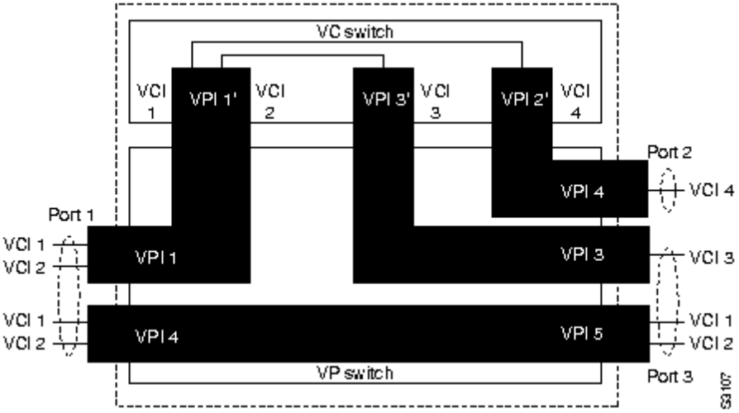
รูปที่ 2.29 แสดงการจับกลุ่ม VCI เป็น VPI
จากรูปแสดงการจับกลุ่ม VCI เป็น VPI เพื่อลดจำนวนฟิลด์ในเซลที่ต้องส่งและเพิ่มประสิทธิภาพของสวิตช์ ซึ่งมีรายละเอียดต่อไปนี้ ที่ VP สวิตช์ จะเปลี่ยน VPI ของแต่ละเซลเป็น VPI=5 และ VCI ค่าเดิม และส่งออกพอร์ตที่3 สำหรับที่ VC สวิตช์ จาก VPI1 เซลที่มีค่า VCI=1 จะถูกสวิตช์ไป VPI=4 และ VCI=4 และส่งออกพอร์ตที่2 ส่วนเซลที่มีค่า VCI=2 จะถูกสวิตช์ไป VPI=3 และ VCI=3 และส่งออกพอร์ตที่3
2.3.8 ประเภทของการเชื่อมต่อ (Connection Type)
ATM มีลักษณะการเชื่อมต่ออยู่ 2 ประเภทคือ
1. แบบจุดต่อจุด (point-to-point) ลักษณะการเชื่อมต่อจะเป็นแบบทิศทางเดียวหรือสองทิศทาง
2. แบบจุดต่อหลายจุด (point-to-multipoint) ลักษณะการเชื่อมต่อจะเป็นแบบทิศทางเดียวเท่านั้น
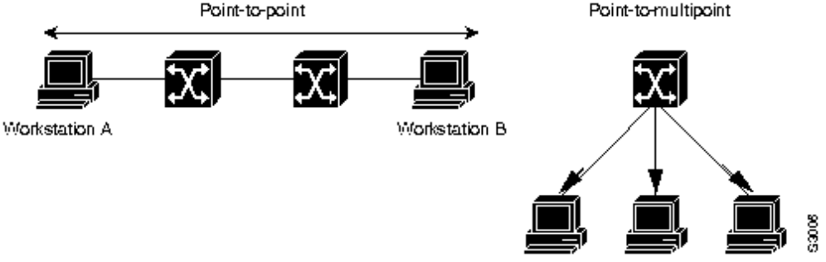
รูปที่ 2.30 แสดงประเภทการเชื่อมต่อของ ATM
เมื่อต้องการจะเชื่อมต่อแบบหลายจุดต่อหลายจุด (multipoint-to-multipoint) ลักษณะเหมือนการกระจาย VCC ในมาตรฐาน AAL5 เมื่อเซลถูกส่งมาจากหลายแห่งจะไม่สามารถระบุได้ว่าเซลนั้นถูกส่งมาจากต้นทางตัวใด หนทางหนึ่งของการแก้ปัญหานี้คือใช้มัลติคาสต์เซิร์ฟเวอร์ (multicast server) โดยจะสร้างการเชื่อมต่อ VCCแบบจุดต่อจุด (point-to-point VCC) จากไคลเอ็นท์(client) มายังมัลติคาสต์เซิร์ฟเวอร์ ในทางกลับกันมัลติคาสต์เซิร์ฟเวอร์จะสร้างการเชื่อมต่อ VCC แบบจุดต่อหลายจุด (point-to-multipoint VCC) ลักษณะข้อมูลที่ส่งจะมีการเรียงลำดับข้อมูล
2.3.9 การบริการการเชื่อมต่อ (Connection Services)
การบริการการเชื่อมต่อเสมือนแบบถาวรของ ATM (ATM Permanent Virtual Connection services: ATM PVC) มีลักษณะคล้ายกับเฟรมรีเลย์ (ตาข่ายการเชื่อมต่อเสมือน (virtual connection mesh) โทโปโลยีแบบตาข่ายบางส่วน (partial mesh) โทโปโลยีแบบดาว) แสดงดังรูป
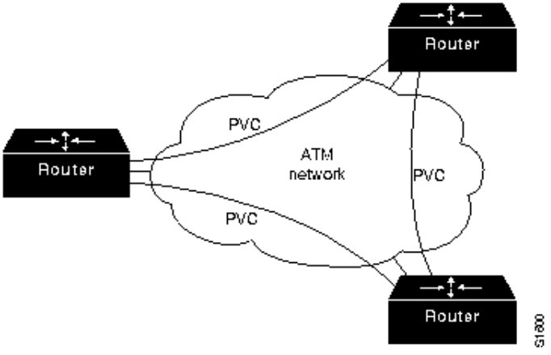
รูปที่ 2.31 แสดงการเชื่อมต่อเสมือนแบบถาวรของ ATM
ข้อดีของ ATM PVC คือรวมการเชื่อมต่อของเครือข่าย ATM จากเราท์เตอร์ ข้อเสียคือ การเชื่อมต่อที่สร้างขึ้นมานั้นจะคงอยู่และต้องจัดการโอเวอร์เฮดที่เกิดจากเวอร์ชวลคอนเน็คชั่นเอง
2.3.10 คุณภาพบริการ (Quality of Service)
เมื่อมีการเชื่อมต่อสถานีปลายทางเข้ากับเครือข่าย ATM จะต้องมีการทำสัญญา (contract) เพื่อตั้งค่าพารามิเตอร์คุณภาพบริการ (quality of service paramenter) เช่นการสัญจรของข้อมูล, ค่าแบนด์วิทสูงสุด, ค่าแบนด์วิทเฉลี่ย และขนาดข้อมูล ซึ่งอุปกรณ์ ATM จะต้องปฏิบัติตามสัญญาเพื่อให้เกิดการจัดรูปการสัญจรข้อมูล (Traffic shaping) โดยการจัดรูปการสัญจรข้อมูลนี้จะมีการเข้าแถวข้อมูล (queue of data bursts) จำกัดอัตราเร็วสูงสุดในการส่งข้อมูล
ATM สวิตช์มีทางเลือกในการใช้นโยบายการสัญจรข้อมูล (traffic policing) โดยสวิตช์จะเปรียบเทียบอัตราการไหลของข้อมูลเทียบกับค่าในสัญญาถ้าไม่เท่ากันก็จะตั้งค่า CLP ในส่วนหัวของเซลให้เป็น 1 เพื่อแสดงว่าเมื่อเกิดความแออัดขึ้นให้กำจัดเซลนี้ทิ้งได้ ดังรูป
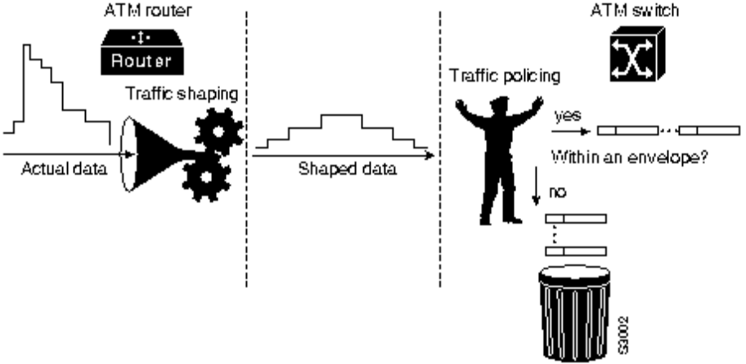
รูปที่ 2.32 แสดงการที่สวิตช์เปรียบเทียบอัตราการไหลของข้อมูลกับค่าในสัญญา
การควบคุมความแออัดเป็นหลักเบื้องต้นของการออกแบบเครือข่าย ATM ตัวอย่างเช่นถ้าตัด การควบคุมความแออัดเป็นหลักเบื้องต้นของการออกแบบเครือข่าย ATM ตัวอย่างเช่นถ้าตัดเซล 1 เซลจากเฟรมFDDI อาจจะต้องทำการส่งข้อมูลใหม่ถึง 93 เซล ซึ่งการส่งข้อมูลใหม่นี้จะทำให้ความแออัดของข้อมูลเพิ่มขึ้น ในกรณีของ ATM สวิตช์เมื่อมีการกำจัดเซลจากแต่ละแพ็กเก็ตก็ต้องส่งข้อมูลมาใหม่ จึงส่งผลกระทบให้จำนวนเซลที่ต้องกำจัดออกมากขี้นตามไปด้วย
2.3.11 การส่งสัญญาณ (Signalling)
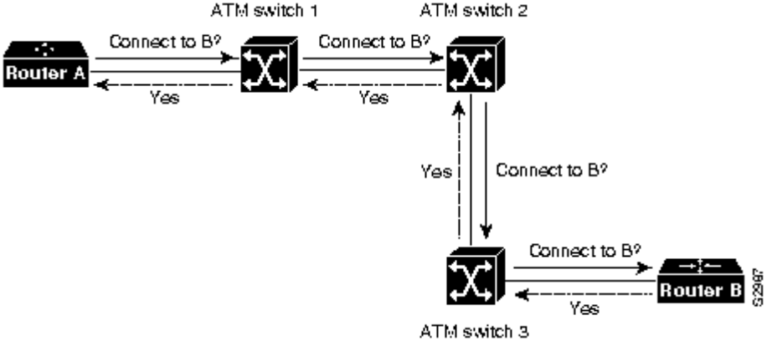
รูปที่ 2.33 แสดงการส่งสัญญาณระหว่างอุปกรณ์ต้นทางและอุปกรณ์ปลายทาง
เมื่ออุปกรณ์ ATM (เช่น เราท์เตอร์A) ต้องการสร้างการเชื่อมต่อกับอุปกรณ์ตัวอื่น อุปกรณ์นั้นจะต้องส่งสัญญาณร้องขอให้ส่งแพ็กเก็ตไปยังATMสวิตช์โดยตรง ซึ่งคำร้องขอ (request) นี้ประกอบด้วย ATM แอดเดรสของอุปกรณ์ที่จะติดต่อ (เราท์เตอร์B) และพารามิเตอร์เกี่ยวกับคุณภาพบริการต่างๆ ที่ ATM สวิตช์จะมีการรวมสัญญาณแพ็กเก็ตและตรวจสอบ ถ้าในตารางสวิตช์ของ ATM สวิตช์มีค่าแอดเดรสของเราท์เตอร์B จะมีการจองคุณภาพบริการสำหรับการเชื่อมต่อนั้น และติดตั้งเวอร์ชวลคอนเน็คชั่น จากด้านอินพุทและส่งต่อไปด้วยค่า ATM NSAP ของเราท์เตอร์B
ที่ ATM สวิตช์ทุกตัวจะมีการรวมสัญญาณและตรวจสอบสัญญาณแพ็กเก็ตเพื่อส่งไปยัง ATM สวิตช์ตัวต่อไปโดยอาศัยพารามิเตอร์คุณภาพบริการ ถ้าไม่สามารถหาพารามิเตอร์คุณภาพ -บริการได้คำร้องขอนั้นจะถูกปฏิเสธ
เมื่อสัญญาณแพ็กเก็ตถูกส่งมายังอุปกรณ์ปลายทาง (เราท์เตอร์B) จะมีการรวมและประเมินค่าสัญญาณข้อมูล และถ้าอุปกรณ์ปลายทางรองรับคุณภาพบริการที่ส่งมาได้อุปกรณ์ปลายทางก็จะส่งสัญญาณตอบรับกับไปยังอุปกรณ์ต้นทาง (เราท์เตอร์A)
ATM Forum UNI Specification V3.0 ได้กำหนดโปรโตคอล NNI ในการหาเส้นทางติดต่อระหว่าง ATM สวิตช์ เอทีเอ็มฟอรัมได้กำหนดโปรโตคอล NNI ส่วนบุคคล (Private NNI protocols) สำหรับใช้ในเครือข่าย ATM ส่วนบุคคลแบบมัลติสวิตช์ (multiswitch private ATM network) ATMฟอรัมได้กำหนด P-NNI phase 0 protocol ซึ่งอยู่บนพื้นฐานของ UNI 3.0 ในการส่งสัญญาณและหาเส้นทางแบบสถิตย์ (static routing) ขั้นต่อไปจะพัฒนา P-NNI Phase 1 protocol สำหรับการหาเส้นทางแบบไดนามิก (dynamic routing)
2.4 การเปรียบเทียบเครือข่าย X.25, เฟรมรีเลย์ และ ATM
ตารางที่2.2 แสดงการเปรียบเทียบประเภทของการสัญจรข้อมูล
ประเภทของการสัญจรข้อมูล | X.25 | เฟรมรีเลย์ | ATM
ข้อมูลเสียง | ไม่ได้ | ไม่ได้ | ได้
การถ่ายโอนไฟล์ | ได้ | ได้ | ได้
CAD/CAM | ไม่ได้ | ได้ | ได้
ข้อมูลภาพ | ไม่ได้ | ได้ | ได้
ข้อมูลวิดีโอ | ไม่ได้ | ได้ | ได้
ทรานแซคชั่นโอเรียนเต็ด | ดี | ดีมาก | ดีมาก
การเชื่อมต่อระหว่างเครือข่ายท้องถิ่น | ได้ | ได้ | ได้
แอพพลิเคชั่นเบื้องต้น | PSDN | LAN-to-LAN | WAN/GAN

ตารางที่2.3 แสดงการเปรียบเทียบเทคโนโลยีและลักษณะบริการ
คุณสมบัติ | X.25 | เฟรมรีเลย์ | ATM
ประสิทธิภาพ | ต่ำ | สูง | สูงมาก
ความเร็ว | ต่ำ | สูง | สูงมาก
เวลาที่ใช้ในการส่งข้อมูล | สูง | ปานกลาง | ต่ำมาก
ประสิทธิภาพของแบนด์วิท | ดี | ดีมาก | ดีมาก
ลักษณะการใช้แเบนด์วิท | เปลี่ยนแปลงได้ | เปลี่ยนแปลงได้ | เปลี่ยนแปลงได้
ทรูพุท | ต่ำ | ดีมาก | ดีมาก
ความน่าเชื่อถือ | สูง | ต่ำ | ต่ำ
การประมวลผลโอเวอร์เฮดของโหนด | สูง | ต่ำ | ต่ำ
แบนด์วิทตามต้องการ | ใช่ | ใช่ | ใช่
หน่วยของข้อมูล | แพ็กเก็ต | เฟรม | เซล
ขนาดของข้อมูล | น้อยกว่า1,024บิต | น้อยกว่า8,192บิต | 53 ไบต์
เวลาในการเชื่อมต่อ | ไม่มี | ไม่มี | ไม่มี
การส่งข้อมูลผ่าน WAN | 56K | T1,T3 | ATM
การเข้าถึงฟิสิคัลพอร์ต | DS0,128K,256K | DS0,FT1,T1 | DS3,SONET,  155Mbps
ปัญหาเบื้องต้น | โอเวอร์เฮด/ดีเลย์ | การควบคุมความแออัดของข้อมูล | ต้องลงทุนสูง
ต้องเปลี่ยนฮาร์ดแวร์ใหม่ | ไม่ต้องเปลี่ยน | ไม่ต้องเปลี่ยน | ต้องเปลี่ยน
การใช้งานได้ | มีใช้งานแล้ว | มีใช้งานแล้ว | มีใช้งานแล้ว
โหมดการเชื่อมต่อ | คอนเน็คชั่น -  โอเรียนเต็ดหรือคอนเน็คชั่นเลส | คอนเน็คชั่น -  โอเรียนเต็ด | คอนเน็คชั่น -  โอเรียนเต็ดหรือคอนเน็คชั่นเลส
การพัฒนาของเทคโนโลยี | ต่ำ | ปานกลาง | สูง

ตารางที่2.4 แสดงเปรียบเทียบหน้าที่ของแต่ละโปรโตคอล
หน้าที่ | X.25 | เฟรมรีเลย์ | ATM
ชั้น OSI เบื้องต้น | ชั้นดาต้าลิงค์ | ชั้นดาต้าลิงค์ | ชั้นดาต้าลิงค์
ชั้นที่ให้บริการ | ชั้นเครือข่าย | ชั้นดาต้าลิงค์ | ชั้นดาต้าลิงค์
ประเภทแอดเดรส | X.121,E.164 | DLCI | VCI
ขนาดของแอดเดรส | DTE:56b,  VC:12b | 2 ออคเตท | 20-28b
การควบคุมการไหลของข้อมูล | มี | มี | ไม่มี
การควบคุมความแออัดของข้อมูล | ดีมาก | ต่ำ | ต่ำ
การจัดการกับข้อผิดพลาด | โหนด-โหนด  โหนด-ผู้ใช้ | ผู้ใช้-ผู้ใช้ | ผู้ใช้-ผู้ใช้
จำนวนลอจิคอลคอนเน็คชั่นต่อฟิสิคัลพอร์ต | 1000 ขึ้นไป | 992 | มาก
ความทนทานต่อข้อผิดพลาด | ดีมาก | ต่ำ | ต่ำ

ตารางที่2.5 แสดงการเปรียบเทียบประเภทของฮาร์ดแวร์
ประเภทของฮาร์ดแวร์ | X.25 | เฟรมรีเลย์ | ATM
รีพีทเตอร์ | ไม่มี | ไม่มี | ไม่มี
บริดจ์ | ไม่มี | มี | ไม่มี
เราท์เตอร์ | มี | มี | มี
เกทเวย์ | มี | มี | มี

บทที่ 3
หลักการออกแบบเครือข่าย

3.1 กระบวนการออกแบบ
3.1.1 วงจรชีวิตของผลิตภัณฑ์ (Product Life Cycle)
1. ตรวจสอบหาข้อมูล (Investigation)
2. วิเคราะห์ (Analysis)
3. ออกแบบ (Design)
4. ประยุกต์นำไปใช้จริง (Implementation)
5. ปฏิบัติการและบำรุงรักษา (Operations and Maintenance)
1 2 3 4 5 6 7 8 9 10 11 12 13
PI/PC PD FS PR Design H/S Build Doc Test Instal Cut O&M RET

1. จำแนกปัญหา (Problem Identification)
2. การกำหนดปัญหา (Problem definition)
3. การศึกษาความเป็นไปได้(Feasibility Study)
4. ความต้องการของผลิตภัณฑ์(Product Requirement)
5. การออกแบบ (Design)
6. การจัดหาฮาร์ดแวร์และซอฟแวร์ (Hardware/Software Procurement)
7. การสร้างระบบ(Building the product)
8. การทำเอกสาร (Documentation)
9. ตรวจสอบ (Testing)
10. การติดตั้ง(Installation)
11. การเปลี่ยนจากระบบเก่าไปสู่ระบบใหม่(Cutover)
12. การปฏิบัติงานและการบำรุงรักษา(OperationsandMaintenance)
13. การเลิกใช้งาน(Retirement)
รูปที่ 3.1 วงจรชีวิตของผลิตภัณฑ์ลูปย้อนกลับ
1. การตรวจสอบหาข้อมูล แบ่งเป็นเฟส (phase) ต่างๆต่อไปนี้
เฟส 1.1 จำแนกปัญหา
ซึ่งเป็นจุดเริ่มต้นของการออกแบบเครือข่าย คือต้องทำการแยกแยะว่ามีปัญหาใดเกิดขึ้น
บ้าง
เฟส 1.2 การกำหนดปัญหา
ในขั้นตอนนี้จะทำการกำหนดปัญหาที่ต้องได้รับการแก้ไขซึ่งผู้ออกแบบเครือข่ายต้อง
แยกให้ออกระหว่างปัญหากับวิธีการแก้ปัญหา สิ่งที่ได้จากขั้นตอนนี้จะเป็นเอกสาร
เกี่ยวกับข้อกำหนดของปัญหาทั้งหมด
เฟส 1.3 การศึกษาความเป็นไปได้
เพื่อจะได้ตรวจสอบความเป็นไปได้ทั้งหมด และวิธีการที่ดีที่สุด สิ่งที่ได้จากขั้นตอนนี้
คือ เอกสารที่แสดงรายละเอียดเกี่ยวกับวิธีการแก้ปัญหาที่เป็นไปได้ทั้งหมดข้อดีและข้อ
เสียและเหตุผลในการเลือกและปฏิเสธวิธีการแก้ปัญหานั้นๆ
2. การวิเคราะห์ ในขั้นตอนการตรวจสอบหาข้อมูล ทำให้เกิดความเข้าใจกับปัญหาที่ต้องได้รับการ
แก้ไขมากขึ้นส่วนในขั้นตอนการวิเคราะห์นี้ จุดประสงค์เพื่อทำการจำแนกความต้องการของ
ผลิตภัณฑ์
เฟส 2.1 ความต้องการของผลิตภัณฑ์
ในขั้นตอนนี้อาจกล่าวได้ว่าเป็นการออกแบบเบื้องต้นหรือเป็นขั้นตอนของการกำหนด
วัตถุประสงค์ของการออกแบบ สิ่งที่ได้จากขั้นตอนนี้คือ เอกสารที่ระบุวัตถุประสงค์
ของการออกแบบและกฎเกณฑ์การออกแบบ โดยอาจจะเป็นสัญญาระหว่างผู้ว่าจ้างกับผู้
ออกแบบระบบซึ่งระบุถึงเวลาที่ใช้ในการออกแบบ ต้นทุนที่ต้องใช้ บางครั้งเรียกเอก -
สารเหล่านี้ว่า ข้อกำหนดการทำงาน
3. การออกแบบ
เฟส 3.1 การออกแบบ
เป็นขั้นตอนที่ยาวที่สุดในวงจรชีวิต ผลลัพธ์ที่ได้อาจมีหลายรูปแบบขึ้นอยู่กับข้อ
กำหนด สิ่งที่ได้คือ โปรโตไทป์ (Prototype), โมเดลผลิตภัณฑ์ (product model) และ
แผนผังแสดง การไหลของข้อมูล (Data flow diagram)
4. การประยุกต์นำไปใช้งานจริง
เฟส 4.1 การจัดหาฮาร์ดแวร์และซอฟแวร์
ผู้ออกแบบจะต้องมีรายละเอียดเกี่ยวกับผลิตภัณฑ์จากหลายบริษัท ซึ่งวิธีการจัดหาอาจ
ทำโดยการประมูล
เฟส 4.2 การสร้างระบบ
ขั้นตอนนี้จะทำการสร้างระบบตามที่ได้ออกแบบไว้และตรวจสอบแต่ละโมเดลว่าเป็น
ไปตามความต้องการหรือไม่
เฟส 4.3 การทำเอกสาร
ทำการรวบรวมเอกสารของแต่ละเฟส ซึ่งเอกสารต่างๆเหล่านี้รวมถึงคู่มือการใช้งาน, คู่
มือการบำรุงรักษา, คู่มือสำหรับผู้ใช้
เฟส 4.4 ตรวจสอบ
การตรวจสอบแต่ละโมดูลถูกทำในขั้นตอนการสร้างระบบแล้ว ในขั้นตอนนี้จะเป็น
การตรวจสอบโดยรวม ว่าทุกส่วนของระบบสามารถใช้งานร่วมกันได้เป็นอย่างดี และ
ยังทำการตรวจสอบความทนทานของระบบเพื่อให้แน่ใจว่าสามารถรองรับการใช้งาน
จริงได้
เฟส 4.5 การติดตั้ง
ระบบพร้อมที่จะได้รับการติดตั้งถ้าหากผ่านขั้นตอนการตรวจสอบ สิ่งที่ได้จากขั้นตอน-
นี้ คือ แผนการติดตั้งและระบบที่สามารถใช้งานได้
เฟส 4.6 การเปลี่ยนแปลงระบบที่ใช้ คือ การเปลี่ยนจากระบบเก่าไปสู่ระบบใหม่ที่ได้ออกแบบ
ไว้
5. การปฏิบัติงานและการบำรุงรักษา
เฟส 5.1 การปฏิบัติงานและการบำรุงรักษา
ระหว่างการใช้งานระบบจะต้องได้รับการควบคุมผลการปฏิบัติงานและมีการปรับปรุง
เพื่อให้สามารถใช้งานได้เกิดประสิทธิภาพสูงสุด
เฟส 5.2 การเลิกใช้งาน
บางครั้งอาจต้องมีการเปลี่ยนระบบหรือยกเลิกการใช้งาน ถ้าระบบนั้นไม่สามารถรอง
รับความต้องการของผู้ใช้แล้ว
3.2 ภาพโดยรวมของหลักการออกแบบเครือข่าย
หลักสำคัญในการออกแบบเครือข่าย คือ ความต้องการใช้แอพพลิเคชั่นของผู้ใช้ซึ่งเป็นตัว -กำหนดลักษณะจำเพาะของเครือข่าย ขั้นตอนหลักในการออกแบบ คือ ต้องทราบปริมาณแอพพลิ-เคชั่นหลักที่จำเป็นต้องใช้ และแอพพลิเคชั่นอื่นๆที่มีการเรียกใช้ซึ่งไม่แน่นอนขึ้นอยู่กับความต้อง -การของผู้ใช้ขณะนั้น ดังนั้นวัตถุประสงค์ในการจัดรูปแบบเครือข่าย คือ การกำหนดลักษณะ -
แอพพลิเคชั่นให้เหมาะสมกับความต้องการใช้งานของผู้ใช้และใช้งานได้อย่างมีประสิทธิภาพ

รายการที่ใช้พิจารณาในการออกแบบเครือข่าย

แอพพลิเคชั่นคงตัว แอพพลิเคชั่นที่เปลี่ยนแปลงตามความค้องการ

- จำนวนและที่ตั้งของตัวประมวลผล -เครือข่ายแบบรวมสู่ศูนย์กลางหรือแบบกระจาย
- จำนวนและที่ตั้งของอุปกรณ์ระยะไกล - เป็นแบบเช่าสายหรือแบบหมุนผ่านโทรศัพท์
- รูปแบบของข้อมูล - วิธีการหาเส้นทางเพื่อส่งข้อมูล
- ประเภทของทรานแซคชั่น (Transaction) ที่ประมวลผล - ความเร็วของสายส่ง
- ปริมาณและประเภทของการสัญจรข้อมูล - ประเภทของอุปกรณ์ผู้ใช้
- ปริมาณของข้อมูลที่ต้องส่งอย่างเร่งด่วน - ประเภทและที่ตั้งของอุปกรณ์ใช้สายร่วม
- อัตราข้อผิดพลาด - ประเภทและที่ตั้งของตัวควบคุมการสื่อสาร
ข้อมูล
- ความจุของสายที่เผื่อไว้สำหรับการเพิ่มขยายในอนาคต - วิธีการควบคุมข้อผิดพลาด
- ความน่าเชื่อถือและความต้องการของผู้ใช้ - ประเภทของซอฟแวร์ที่ใช้
โมเดลการเข้าแถวเพื่อส่งข้อมูลหลายจุด (Multipoint line queuing model)
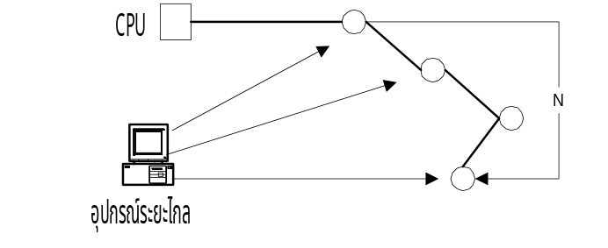
รูปที่ 3.2 แสดงการส่งข้อมูลไปยังหลายจุด
เวลาเฉลี่ยที่ใช้ในการส่งทรานแซคชั่น ซึ่ง ณ ขณะหนึ่งจะมีการประมวลผลเพียงทราน -
แซคชั่นเดียวเท่านั้น วิธีการคำนวณมีดังนี้
t_{q} = s-
1 - Nλs⁻
N = จำนวนอุปกรณ์ระยะไกลบนสายส่ง
t_{q} = เวลาเฉลี่ยที่ใช้ในการส่งแต่ละทรานแซคชั่นรวมทั้งเวลาที่รอการบริการ
เวลาหลังจากส่งข้อมูลแล้ว
λ = อัตราเฉลี่ยในการร้องขอข้อมูล หน่วยเป็น ทรานแซคชั่น ต่อ วินาที
s- = เวลาเฉลี่ยที่ใช้ส่งทรานแซคชั่นคิดเฉพาะช่วงที่ส่งข้อมูล sec/transaction

ตารางที่ 3.1 แสดงค่าของ tq ในหน่วยของนาที
จำนวนอุปกรณ์  ปลายทาง (N) | λ =1/30  s⁻ = 10ª | λ=1/30  s⁻ = 5 | λ = 1/45  s⁻ = 5 | λ = 1/60  s⁻ = 5 | λ = 1/60  s⁻ = 10
1 | 15 | 6 | 5.5 | 20 | 12
2 | 30 | 7.5 | 6.5 | 30 | 15
3 |  | 10 | 7.5 | 60 | 20
4 |  | 15 | 9 |  | 30
5 |  | 30 | 11.25 |  | 60
6 |  |  | 15
7 | ∞ | ∞ | 22.5 | ∞ | ∞
a = หน่วยย่อยของ s- sec/transaction
3.2.1 การวัดประสิทธิภาพและความต้องการของผู้ใช้
วิธีของการใช้สายร่วมกันที่แตกต่างจะส่งผลกระทบต่อประสิทธิภาพของเครือข่าย โดยทั่วไปประสิทธิภาพจะพิจารณาจากจำนวนสับแชนเนล (Subchannel) ของอุปกรณ์ระยะไกล
3.2.2 รูปแบบของเครือข่าย
1. ลักษณะรวมเข้าสู่ศูนย์กลาง (Centralized)
- เครือข่ายแบบสวิตช์ ไม่ใช้มัลติเพล็กเซอร์หรือคอนเซ็นเตรเตอร์
- เครือข่ายแบบสวิตช์ ใช้มัลติเพล็กเซอร์หรือคอนเซ็นเตรเตอร์
- เครือข่ายแบบเช่าสาย มีสายส่งเส้นเดียว
- เครือข่ายแบบเช่าสาย ใช้มัลติเพล็กเซอร์หรือคอนเซ็นเตรเตอร์
2. ลักษณะกระจาย (Distributed)
- เครือข่ายแบบกระจายในลักษณะลำดับชั้น
- เครือข่ายแบบกระจายไม่ใช่ลำดับชั้น

3.2.2.1 เครือข่ายที่มีการสวิตช์ผ่านเครือข่ายร่วม (Networks Using Switched Common Carrier Links)
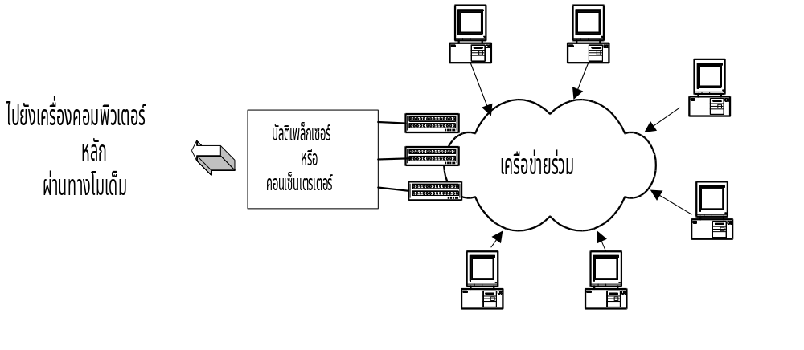
รูปที่ 3.3 แสดงเครือข่ายที่มีการสวิตช์ผ่านเครือข่ายร่วม
ปัญหาของเครือข่ายลักษณะนี้ คือ
1. การระบุระดับการบริการที่ต้องการ (จำนวนที่จำเป็นต้องใช้ในการส่งข้อมูลพร้อมกันและความเร็วของสายส่งที่ใช้)
2. การกำหนดประเภทสายเพื่อให้ได้ระดับบริการที่ต้องการ และใช้ค่าใช้จ่ายน้อยที่สุด
จากรูปที่ 3.3 จำนวนพอร์ตของมัลติเพล็กเซอร์หรือคอนเซ็นเตรเตอร์ เป็นตัวกำหนดจำนวนผู้ใช้สูงสุดที่ใช้งานพร้อมกันได้ โดยทั่วไปจำนวนพอร์ตของมัลติเพล็กเซอร์จะน้อยกว่าจำนวนอุป -กรณ์ระยะไกลทั้งหมด เนื่องจากอุปกรณ์ระยะไกลไม่ได้มีความจำเป็นต้องส่งข้อมูลพร้อมกันตลอดเวลา การคำนวณจำนวนพอร์ตที่เหมาะสมวิธีหนึ่งคือใช้ โมเดลการเข้าแถว ดังรูป
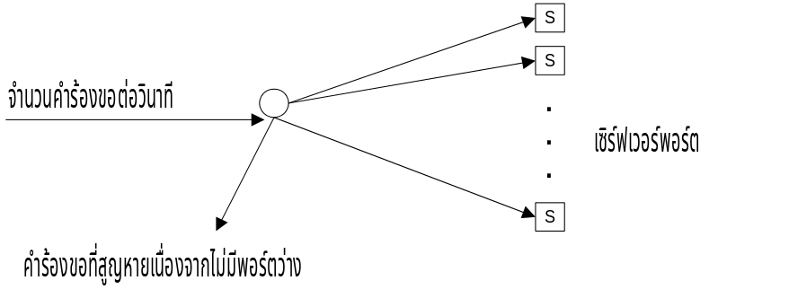
รูปที่ 3.4 แสดงโมเดลการเข้าแถวเพื่อตรวจสอบคำร้องว่าส่งออกพอร์ตได้หรือไม่
3.2.2.2 เครือข่ายเช่าสายเส้นเดียวไม่ใช้มัลติเพล็กเซอร์หรือคอนเซ็นเตรเตอร์
สิ่งสำคัญที่ต้องพิจารณา คือ ค่าเช่าสาย

3.2.2.3 เครือข่ายเช่าสายที่ใช้มัลติเพล็กเซอร์หรือคอนเซ็นเตรเตอร์
เครือข่ายลักษณะนี้จะใช้ค่าใช้จ่ายน้อยกว่าแบบไม่ใช้มัลติเพล็กเซอร์และประสิทธิภาพดีกว่า ค่าใช้จ่ายของเครือข่ายลักษณะนี้ขึ้นอยู่กับ ค่าใช้จ่ายของสายเช่าร่วม, อุปกรณ์ใช้ร่วม (sharing -device), ลักษณะเครือข่าย และ ตำแหน่งของมัลติเพล็กเซอร์
3.2.3 สรุปประสิทธิภาพของเครือข่ายแต่ละประเภท
1. เครือข่ายแบบรวมเข้าศูนย์กลาง
1.1 แบบสวิตช์ไม่ใช้มัลติเพล็กเซอร์
- เพิ่มขยายได้ง่ายและมีประสิทธิภาพสูง
- เป็นที่นิยมใช้กันอย่างกว้างขวาง
- จำกัดเวลาส่ง , อัตราข้อผิดพลาด
1.2 แบบสวิตช์ใช้มัลติเพล็กเซอร์
- ประสิทธิดีกว่าแบบไม่ใช้มัลติเพล็กเซอร์
1.3 แบบเช่าสายส่งเส้นเดียว
- ตอบสนองเร็ว
- มีลักษณะการส่งข้อมูลดีกว่า
- ความน่าเชื่อถือต่ำกว่าแบบสวิตช์
1.4 แบบเช่าสายใช้มัลติเพล็กเซอร์
- ประหยัดค่าใช้จ่าย
- โอกาสที่อุปกรณ์จะเสียหายสูง
2. เครือข่ายแบบกระจายการประมวลผล (Distributed processing multicenter network)
2.1 แบบลำดับชั้น
- นิยมใช้เป็นเครือข่ายภายในองค์กร
2.2 แบบไม่ใช่ลำดับชั้น
- ที่แต่ละโหนดมีการเปรียบเทียบการประมวลผลและความสามารถของฐานข้อมูล
มีลักษณะการเชื่อมต่อที่ดี
3.3 การออกแบบเครือข่าย X.25 (X.25 Internetwork Design)
เนื่องจากเครือข่าย X.25 มีวิธีการส่งข้อมูลเป็นแบบแพ็กเก็ตสวิตชิ่ง ในการประยุกต์แพ็กเก็ต สวิตชิ่ง (implement packet-switching service) และ การออกแบบการเชื่อมต่อระหว่างเครือข่าย มีสิ่งที่ควรพิจารณาดังต่อไปนี้
• การออกแบบเครือข่ายในลักษณะลำดับชั้น (Hierachical Internetwork design)
• การออกแบบโทโปโลยี (Topology design)
• การบรอดคาสท์ (Broadcast issues)
• ประสิทธิภาพของเครือข่าย (Performance issues)
สิ่งที่ควรพิจารณาควบคู่กันไปในการเชื่อมต่อเครือข่ายท้องถิ่น (LAN) เข้ากับเครือข่ายระยะไกล (WAN) โดยใช้บริการแพ็กเก็ตสวิตชิ่งดาต้าเน็ตเวิร์ค (packet-switching data network: -(PSDN)) นั้นคือ ค่าใช้จ่าย (Cost) และประสิทธิภาพ (Performance) เพื่อให้ได้การบริการแพ็กเก็ต (packet-services) ที่มีประสิทธิภาพมากที่สุด การเพิ่มประสิทธิภาพบริการ (optimize service) ไม่จำเป็นที่จะต้องเปลี่ยนให้ได้บริการที่มีราคาต่ำที่สุด แต่อยู่ที่หลัก 2 ประการ
1. เมื่อเลือกที่จะใช้แพ็กเก็ตสวิตชิ่ง ต้องแน่ใจว่าสามารถควบคุมค่าใช้จ่ายที่เกิดจากการสร้างการเชื่อมต่อเพื่อให้ได้ประสิทธิภาพตามความต้องการ
2. สร้างสภาพแวดล้อมให้มีลักษณะจัดการง่ายและสามารถขยายการเชื่อมต่อเครือข่ายระยะไกล (WAN link)ได้มากตามต้องการ
จากหลักการข้างต้นสามารถนำมาใช้เป็นหลักพื้นฐานในการวิเคราะห์เรื่องอื่นๆต่อไป
3.3.1 การออกแบบเครือข่ายในลักษณะลำดับชั้น (Hierachical Internetwork design)
จุดประสงค์ของการออกแบบการเชื่อมต่อเครือข่ายในลักษณะลำดับชั้น คือ พิจารณาการเชื่อมต่อภายในเครือข่ายขนาดใหญ่เป็นเครือข่ายย่อยๆที่เชื่อมต่อกันในลักษณะลำดับชั้น เพื่อที่จะสามารถจัดการสัญจรข้อมูลและโหนดได้ง่ายขึ้น การออกแบบในลักษณะลำดับชั้นนี้ทำให้การขยายการเชื่อมต่อทำได้สะดวกขึ้นเพราะเครือข่ายย่อยที่สร้างขึ้นใหม่กับเทคโนโลยีการเชื่อมต่อสามารถรวมเข้ากับเครือข่ายได้ทุกรูปแบบโดยไม่ส่งผลกระทบต่อเครือข่ายหลัก (Backbone) ที่มีอยู่ก่อน
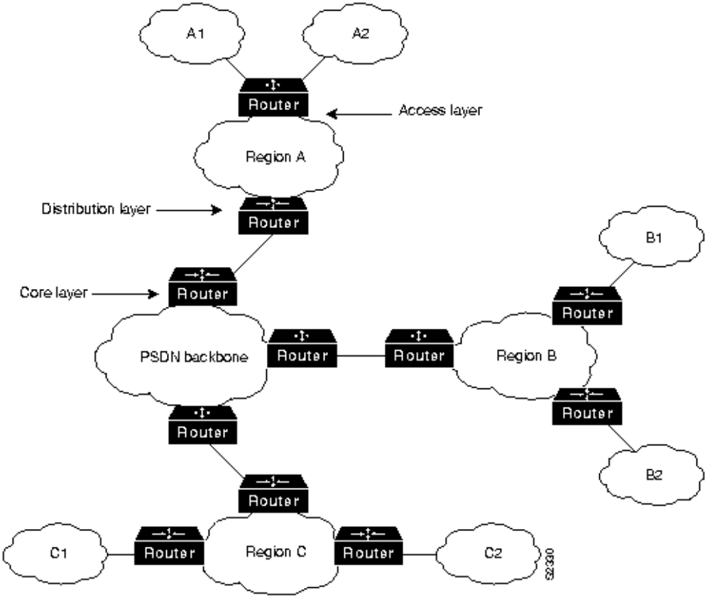
รูปที่ 3.5 แสดงหลักการเบื้องต้นในการออกแบบในลักษณะลำดับชั้น
ข้อดี 3 ข้อในการตัดสินใจเลือกใช้การออกแบบในลักษณะลำดับชั้น
1. สามารถเพิ่มขยายเครือข่ายได้ง่าย
2. สามารถจัดการได้ง่าย
3. สามารถควบคุมการสัญจรข้อมูลได้อย่างมีประสิทธิภาพ
3.3.1.1 ความสามารถในการเพื่มขยายการเชื่อมต่อเครือข่าย (Scalability of Hierachical Internetworks)
การที่สามารถเพิ่มขยายการเชื่อมต่อเครือข่ายได้ นับเป็นข้อได้เปรียบเบื้องต้นของการใช้การออกแบบในกษณะลำดับชั้นกับการเชื่อมต่อการบริการในลักษณะแพ็กเก็ต (packet-service connection) การที่เครือข่ายในลักษณะลำดับชั้นสามารถขยายได้ดีกว่าเพราะยอมให้ขยายเครือข่ายได้โดยการเพิ่มโมดูล(module) เข้าไปและไม่มีข้อจำกัดเหมือนการออกแบบในลักษณะที่ไม่ใช้ลำดับชั้น
อย่างไรก็ตามการเชื่อมต่อเครือข่ายในลักษณะลำดับชั้นนี้ก็มีสิ่งที่จะต้องระมัดระวังในการวางแผนด้วยได้แก่ ลักษณะของวงจรเสมือนและความซับซ้อนในการออกแบบ (โดยเฉพาะอย่างยิ่งเมื่อต้องออกแบบร่วมกับโทโปโลยีแบบตาข่าย ) และความต้องการจำนวนเราท์เตอร์เพิ่มเพื่อใช้ในการแยกการเชื่อมต่อในแต่ละชั้นของเครือข่าย
เพื่อให้ไดัรับประโยชน์จากการออกแบบในลักษณะลำดับชั้น จะต้องออกแบบการเชื่อมต่อในแต่ละลำดับชั้นของเครือข่ายให้เข้ากับวิธีที่ใช้อยู่ก่อนในโทโปโลยีเดิม และการออกแบบจะต้องขึ้นอยู่กับการบริการแพ็กเก็ต ที่เลือกใช้โดยให้มีความทนทานต่อความผิดพลาด ประหยัด คุ้มค่า และ ประสิทธิภาพที่เหมาะสม
3.3.1.2 ความสามารถในการจัดการเครือข่ายในลักษณะลำดับชั้น (Manageability of Hierachical Internetworks)
การออกแบบในลักษณะลำดับชั้นนี้มีผลดีต่อการจัดการในหลายๆด้านต่อไปนี้
• สามารถบริหารการเชื่อมต่อเครือข่ายได้ง่ายขึ้น ลดความซ้ำซ้อนของเครือข่ายขนาดใหญ่โดยแยกพิจารณาเป็นหน่วยย่อยๆแทน และป้องกันการกระจายข้อมูล, การวนรอบหาเส้นทาง (routing loops) และปัญหาอื่นๆได้
• มีความยืดหยุ่นในการออกแบบ โดยใช้เครือข่ายบริการแพ็กเก็ต การเชื่อมต่อเครือข่ายส่วนใหญ่จะได้รับประโยชน์จากการใช้หลายวิธีมาผสมกัน เช่น สามารถใช้สายเช่าเป็นเครือข่ายหลัก ได้โดยใช้การบริการแพ็กเก็ตสวิตชิ่งในลักษณะกระจายและเข้าถึงเครือข่าย
• การจัดการเราท์เตอร์ การนำการออกแบบในลักษณะลำดับชั้นมาช่วยในการจัดการเราท์เตอร์ ทำให้รูปแบบการจัดการ (configuration) ของเราท์เตอร์มีความซับซ้อนน้อยลง เนื่องจากมีจำนวนการเชื่อมต่อน้อยลง
3.3.1.3 ประสิทธิภาพในการควบคุมการสัญจรข้อมูลในลักษณะบรอดคาสท์และมัลติคาสท์ (Optimization of Broadcast and Multicast Control Traffic)
ผลกระทบเนื่องจากการบรอดคาสท์ในเครือข่ายแพ็กเก็ตสวิตชิ่ง ทำให้ต้องจัดการกลุ่มของเราท์เตอร์ให้มีขนาดเล็กลง ตัวอย่างของการบรอดคาสท์ เช่น เราท์ติ้งอัพเดท (routing update) และโนเวลเซอร์วิสแอดเวอร์ไทส์เม็นท์โปรโตคอลอัพเดท (Novell Service Advertisement Protocol: SAP update) ซึ่งจะบรอดคาสท์ระหว่างเราท์เตอร์ ในเครือข่ายแพ็กเก็ตสวิตชิ่ง จำนวนของเราท์เตอร์ที่มากเกินไปจะทำให้เกิดปัญหาคอขวด (bottleneck) ในการบรอดคาสท์รีพลิเคชั่น (broadcast replication) คือต้องมีการกระจายข้อมูลไปให้ทั้งเครือข่ายเป็นการเพิ่มความซ้ำซ้อน เครือข่ายในลักษณะลำดับชั้นนี้ สามารถจำกัดระดับของการบรอดคาสท์ระหว่างพื้นที่และปริมาณการเชื่อมต่อไปยังเครือข่ายได้

3.3.2 การออกแบบโทโปโลยี
เมื่อสร้างการเชื่อมต่อทั้งหมดแล้ว จะต้องตกลงว่าจะใช้วิธีการใดในการบริหารการเชื่อมต่อระหว่างแหล่ง ภายในส่วนหรือพื้นที่เดียวกัน ในการออกแบบเครือข่ายระยะไกลใดๆ นั้นขึ้นอยู่กับว่าใช้แพ็กเก็ตสวิตชิ่ง หรือการเชื่อมต่อแบบจุดต่อจุดเป็นหลัก ซึ่งลักษณะการออกแบบเบื้องต้นมีดังนี้
• โทโปโลยีแบบดาว (Star Topologies)
• โทโปโลยีแบบตาข่ายเต็มรูปแบบ (Fully Meshed Topologies)
• โทโปโลยีแบบตาข่ายบางส่วน (Partially Meshed Topologies)
3.3.2.1 โทโปโลยีแบบดาว
ลักษณะของโทโปโลยีแบบดาว คือ เป็นการรวมการเชื่อมต่อเครือข่ายเข้ามายังฮับ (Hub) เพียงจุดเดียว โดยเครือข่ายย่อยๆจะมาเชื่อมต่อเข้ากับเครือข่ายหลัก และเครือข่ายย่อยเหล่านั้นจะเชื่อมต่อกันผ่านเราท์เตอร์หลักดังรูป
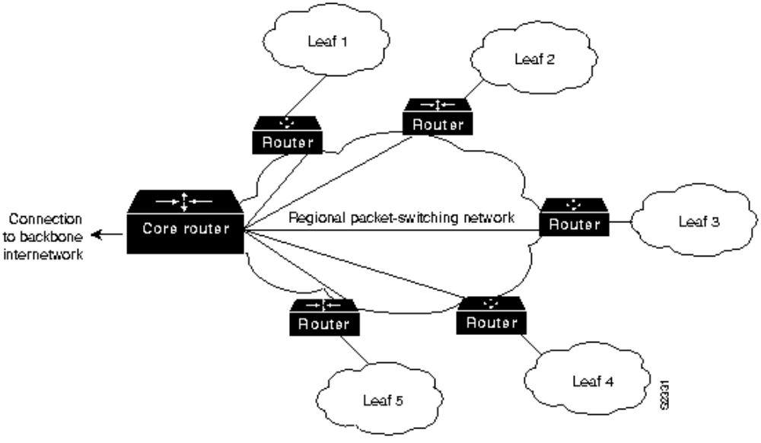
รูปที่ 3.6 แสดงโทโปโลยีแบบดาว
ข้อดี คือ ง่ายต่อการจัดการและประหยัด
ข้อเสีย
1. ถ้าเราท์เตอร์หลัก เกิดความเสียหายก็พังทั้งระบบ
2. เราท์เตอร์ เป็นตัวกำหนดประสิทธิภาพในการแอคเซส (access) ทรัพยากรของเครือข่ายหลัก เนื่องจากมีเพียงเส้นทางเดียวที่ข้อมูลจะเข้าสู่เครือข่ายได้
3. ขยายการเชื่อมต่อไม่ได้
3.3.2.2 โทโปโลยีแบบตาข่ายเต็มรูปแบบ
โทโปโลยีแบบตาข่ายเต็มรูปแบบ มีลักษณะคือ แต่ละโหนดมีเส้นทางเชื่อมต่อถึงกันได้โดยตรงดังรูป
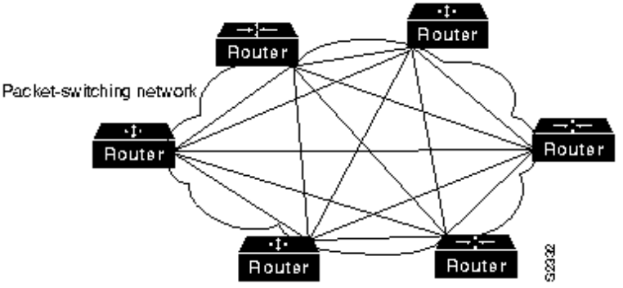
รูปที่ 3.7 แสดงโทโปโลยีแบบตาข่ายเต็มรูปแบบ
เหตุผลที่ต้องสร้างการเชื่อมต่อให้ครบทุกเส้นทางก็เพื่อเพิ่มความซ้ำซ้อนให้ทุกโหนด -สามารถติดต่อถึงกันได้โดยตรง แม้ว่าการเชื่อมต่อแบบนี้จะสามารถรองรับได้ทุกโปรโตคอล แต่ในเครือข่ายขนาดใหญ่นั้นทำได้ยาก เหตุผลสำคัญคือต้องใช้วงจรเสมือนจำนวนมาก นอกจากนี้ยังมีเรื่องของจำนวนแพ็กเก็ตที่เกิดขึ้นเนื่องจากการบรอดคาสท์และความยุ่งยากในการกำหนดรูปแบบให้กับเราท์เตอร์เพื่อให้สามารทำมัลติคาสท์ได้
การรวมโทโปโลยีแบบตาข่ายเต็มรูปแบบเข้ากับเครือข่ายแบบดาาวเข้าด้วยกันจะเกิดเป็น -โทโปโลยีแบบตาข่ายบางส่วน ซึ่งสามารถปรับปรุงความทนทานต่อข้อผิดพลาด ได้โดยไม่ส่งผล- กระทบต่อการจัดการและประสิทธิภาพของเครือข่าย
3.3.2.3 โทโปโลยีแบบตาข่ายบางส่วน
โทโปโลยีแบบตาข่ายบางส่วน เป็นการลดจำนวนเราท์เตอร์ที่ต่อเข้ากับโหนดโดยตรงลง สำหรับ โหนดที่ไม่ได้เชื่อมต่อแบบตาข่าย ถ้าต้องการติดต่อกันจะต้องส่งข้อมูลผ่านกลุ่มเราท์เตอร์ ที่จุดหนึ่งดังรูป
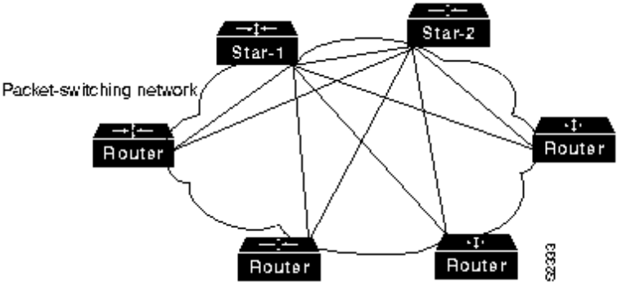
รูปที่ 3.8 แสดงโทโปโลยีแบบตาข่ายบางส่วน
โทโปโลยีแบบตาข่ายบางส่วนนั้นมีหลายรูปแบบ โดยปกติจะพิจารณาให้เกิดความสมดุลของจำนวนวงจรเสมือน, ความซ้ำซ้อน และ ประสิทธิภาพ
3.3.3 การบรอดคาสท์
ในการบรอดคาสท์อาจจะเป็นปัญหาได้เมื่อนำมาใช้กับเครือข่ายแพ็กเก็ตสวิตชิ่ง การบรอด-คาสท์นั้นจำเป็นสำหรับกรณีที่สถานี (station) หนึ่ง ต้องการติดต่อกับสถานีอื่นๆทุกสถานี โดยส่ง-เพียงแพ็กเก็ตเดียว และผู้ส่งไม่จำเป็นต้องทราบว่าส่งแพ็กเก็ตไปที่ใดบ้าง
ตารางที่ 3.2 แสดงระดับของ Broadcast Traffic ของแต่ละโปรโตคอลในการเชื่อมต่อระหว่างเครือข่าย
Network Protocol | Routing Protocol | Relative Broadcast Traffic Level
AppleTalk | Routing Table Maintenance Protocol (RTMP)  Enhanced Interior Gateway Routing Protocol (Enhanced IGRP) | High  Low
Novell Internetwork Packet Exchange (IPX) | Routing Information Protocol (RIP)  Service Advertisement Protocol (SAP)  Enhanced IGRP | High  High  Low
Internet Protocol (IP) | RIP  Interior Gateway Routing Protocol (IGRP)  Open Shortest Path First (OSPF)  Intermediate System-to-Intermediate System (IS-IS)  Enhanced IGRP  Border Gateway Protocol (BGP)  Exterior Gateway Protocol (EGP) | High  High  Low  Low  Low  None  None
DECnet Phase IV | DECnet Routing | High
DECnet Phase V | IS-IS | Low
International Organization for  Standardization (ISO) Connectionless Network Service (CLNS) | IS-IS  ISO-IGRP | Low  High
Xerox Network Systems (XNS) | RIP | High
Banyan Virtual Integrated Network Service (VINES) | Routing Table Protocol (RTP)  Sequenced RTP | High  Low

ค่าสูง (high) และต่ำ (low) ในตาราง เป็นการกำหนดค่าปกติ สำหรับแต่ละโปรโตคอล สถานการณ์และการใช้งานจะกำหนดจำนวนบรอดคาสท์ โดยเนื้อหาแล้วระดับของการบรอดคาสท์ที่สร้างขึ้นมาใน AppleTalk Enhanced IGRP environment ขึ้นอยู่กับการตั้งค่า Enhanced IGRP hello-timer interval เหตุผลอื่นก็ขึ้นอยู่กับขนาดของเครือข่าย ในเครือข่ายขนาดเล็กจำนวนของ -
การบรอดคาสท์สร้างโดย Enhanced IGRP node อาจจะสูงกว่าเมื่อเทียบกับเครือข่ายที่มี RTMP เป็นพื้นฐาน (RTMP-base internetwork) อย่างไรก็ตามสำหรับ large-scale internetwork Enhanced IGRP node จะสร้างข้อมูลบรอดคาสท์น้อยกว่า RTMP-base node
การจัดการแพ็กเก็ตรีพลิเคชั่นเป็นส่วนสำคัญในการออกแบบ เมื่อรวมเครือข่ายท้องถิ่น -
(มีการบรอดคาสท์) เข้ากับเครือข่ายที่ไม่มีการบรอดคาสท์ (เช่น X.25) ด้วยวงจรเสมือนหลายๆทางที่เชื่อมต่อกับแพ็กเก็ตสวิตช์ จะต้องมีการกระจายข้อมูลนั้นไปทั้งเครือข่าย สำหรับแต่ละวงจร -เสมือนบนสายสื่อสารที่มี
ในเครือข่ายแบบตาข่ายเต็มรูปแบบ การกระจายข้อมูลอาจต้องมีการเพิ่มแบนด์วิทและจำนวนรอบของ CPU ข้อดีที่โทโปโลยีแบบตาข่ายมีให้นั้นไม่สามารถใช้งานได้จริงในเครือข่ายแพ็กเก็ตสวิตชิ่งขนาดใหญ่ อย่างไรก็ตามในบางระดับโทโปโลยีแบบตาข่ายก็มีความจำเป็น เพื่อให้มีความทนทานต่อข้อผิดพลาด (fault tolerance) หลักสำคัญก็คือรักษาสมดุลระหว่างการจัดการเพื่อให้ได้ประสิทธิภาพตามความต้องการกับความซ้ำซ้อนที่เพิ่มขึ้น
3.3.4 ประสิทธิภาพของเครือข่าย
ในการออกแบบเครือข่ายระยะไกลแบบแพ็กเก็ตสวิตชิ่ง นั้นต้องพิจารณาถึงลักษณะของแต่ละวงจรเสมือน ตัวอย่างเช่นประสิทธิภาพของแต่ละเงื่อนไขขึ้นอยู่กับความสามารถของวงจร -เสมือน ในการจัดการสัญจรข้อมูลจากหลายๆโปรโตคอล และ การส่งข้อมูลประเภทหลายโปรโตคอลจากโหนดหนึ่งไปอีกโหนดหนึ่ง คำตอบหนึ่งของปัญหานี้คือ การกำหนดโปรโตคอลเฉพาะเจาะจงให้กับแต่ละวงจรเสมือน นอกจากนี้ยังต้องพิจารณาถึงอัตราการส่งข้อมูลที่ยอมรับได้ -(committed information rates: CIR) ใน เครือข่ายเฟรมรีเลย์และข้อจำกัดของขนาดวินโดว์ (window size) ในเครือข่าย X.25
3.4 การออกแบบเครือข่ายเฟรมรีเลย์ (Frame Relay Internetwork Design)
สิ่งที่ต้องคำนึงถึงเป็นอย่างมากในการออกแบบเครือข่ายโดยใช้เทคโนโลยีเฟรมรีเลย์ คือ ความสามารถในการเพิ่มขยายได้ซึ่งต้องออกแบบให้สามารถรองรับการเพิ่มขยายของเครือข่ายในอนาคตได้
3.4.1 การออกแบบเครือข่ายเฟรมรีเลย์ในลักษณะลำดับชั้น (Hierachical Design for Frame Relay Internetworks)
ประกอบด้วย 3 ปัจจัย คือ
1. ความสามารถในการเพิ่มขยายการเชื่อมต่อเครือข่ายในลักษณะลำดับชั้น
2. ความสามารถในการบริหารการเชื่อมต่อเครือข่ายในลักษณะลำดับขั้น
3. ความสามารถในการเพิ่มประสิทธิภาพการควบคุมการสัญจรข้อมูลในลักษณะบรอดคาสท์และมัลติคาสท์
ในเฟรมรีเลย์จะใช้ตัวระบุดาต้าลิงค์คอนเน็คชั่นเพื่อระบุเพอร์มาเน็นท์เวอร์ชวลคอนเนคชั่น (ซึ่งใน X.25 ใช้ลอจิคอลแชนแนลนัมเบอร์ในการระบุ DLCI เพื่อกำหนดการเชื่อมต่อระหว่างอุปกรณ์เฟรมรีเลย์ จำนวนของ PVC ขึ้นอยู่กับโปรโตคอลที่ใช้ และ รูปแบบของการสัญจรข้อมูลขณะนั้น
โดยปกติแล้วจะกำหนดให้มีจำนวน DLCI ประมาณ 10-50 DLCI ต่อ 1 จุดเชื่อมต่อในการเชื่อมต่อระหว่างเครือข่ายจำนวนของ DLCI ที่แน่นอนขึ้นอยู่กับหลายปัจจัยดังต่อไปนี้:
• โปรโตคอลที่ใช้ในการหาเส้นทาง เช่น AppleTalk เป็นโปรโตคอลซึ่งถูกกำหนดคุณลักษณะโดย โอเวอร์เฮดในการบรอดคาสท์ระดับสูง Novell IPX จะส่งทั้งเราท์ติ้งและเซอร์วิสอัพเดท (routing and service updates) ไว้ในโอเวอร์เฮดของการบรอดคาสท์ในระดับสูงกว่า ในทางตรงข้าม IGRP จะมีการบรอดคาสท์น้อยกว่าเพราะส่งเราท์ติ้งอัพเดทน้อยครั้งกว่า (ทุกๆ 9 วินาที) อย่างไรก็ตาม IGRP สามารถปรับเปลี่ยนช่วงเวลาได้ทำให้ส่งได้บ่อยขึ้น
• การบรอดคาสท์ เช่น เราท์ติ้งอัพเดท จะถูกนำมาพิจารณาเป็นหลักสำคัญในการกำหนดจำนวน DLCI ปริมาณและชนิดของการบรอดคาสท์จะเป็นแนวทางในการกำหนด DLCI ในช่วงที่ถูกอ้างอิงโดยทั่วๆไป
• ความเร็วของสายส่ง ถ้าต้องการให้ส่งข้อมูลได้ด้วยความเร็วสูง ควรเลือกสายส่งที่มีอัตราเร็วสูง และ DLCI ที่มี CIR สูงขึ้น รวมทั้งมีการจำกัดข้อมูลที่เกินออกมา ซึ่งถ้าใช้ DLCI น้อยลงความยุ่งยากต่างๆก็จะลดลง
• การหาเส้นทางแบบสถิตย์ (Static routes) ถ้าใช้การหาเส้นทางแบบสถิตย์ จะทำให้สามารถเพิ่มจำนวน DLCI ต่อสายได้มากขึ้น เพราะจำนวนของ DLCI ที่เพิ่มมากขึ้นจะลดระดับการบรอดคาสท์ลง
• ขนาดของโปรโตคอลหาเส้นทาง และ SAP อัพเดท การอัพเดทแปรผันตามขนาดของการเชื่อมต่อระหว่างเครือข่าย และเมื่อมีการอัพเดทมาก การกำหนด DLCI จะทำได้น้อยลง
3.4.2 รูปแบบของการออกแบบเป็นลำดับขั้นมี 2 รูปแบบดังนี้
1. เครือข่ายเฟรมรีเลย์แบบตาข่ายในลักษณะลำดับชั้น (Hierachical Meshed Frame Relay Internetworks)
2. เครือข่ายเฟรมรีเลย์แบบไฮบริดเม็ช (Hybrid Meshed Frame Relay Internetworks)
3.4.2.1 เครือข่ายเฟรมรีเลย์แบบตาข่ายในลักษณะลำดับชั้น (Hierachical Meshed Frame Relay Internetworks)
จุดประสงค์ของการใช้รูปแบบตาข่ายลำดับชั้น คือ เพื่อหลีกเลี่ยงจำนวน DLCI ที่มากเกินไปและทำให้ง่ายต่อการจัดการและแบ่งกลุ่มของเครือข่าย
คุณสมบัติของเครือข่ายแบบตาข่ายลำดับชั้น คือ จะเชื่อมต่อกันทั้งหมดภายใน PSDN และการเชื่อมต่อระหว่างเครือข่าย การจัดลำดับชั้นถูกสร้างขึ้นโดยใช้กลยุทธ์การวางตำแหน่งเราท์ติ้งระหว่างเครือข่ายในลักษณะลำดับชั้นดังรูป
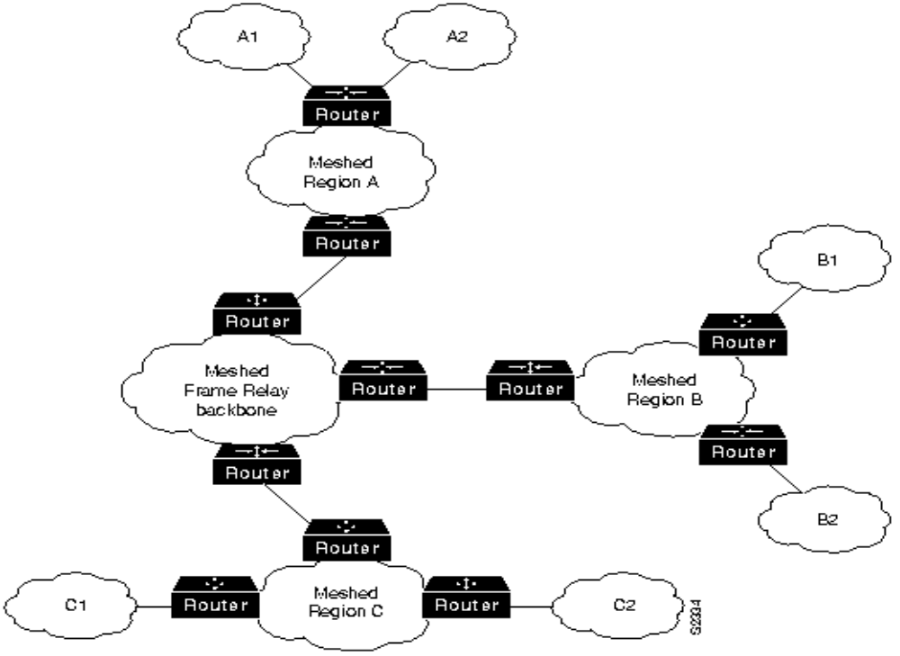
รูปที่ 3.9 แสดงเครือข่ายในลักษณะลำดับชั้น
ข้อดี คือ สามารถปรับเปลี่ยนได้ง่ายและดูแลการสัญจรข้อมูลภายในได้สะดวก วางตำ -
แหน่งเราท์เตอร์ระหว่างเครือข่ายแบบตาข่ายได้อย่างสมบูรณ์แบบ ทำให้สามารถจำกัดจำนวน DLCI ต่อ ฟิสิคัลอินเตอร์เฟสและเป็นการแบ่งส่วนการเชื่อมต่อระหว่างเครือข่ายด้วย ซึ่งทำให้จัดการเครือข่ายได้ง่ายขึ้น
ข้อเสีย
- จะบรอดคาสท์ไปให้อุปกรณ์ที่ไม่ต้องการและเกิดความซ้ำซ้อนของแพ็กเก็ต
- ค่าใช้จ่ายเพิ่มขึ้นคามจำนวนเราท์เตอร์ เพราะต้องใช้เราท์เตอร์ เป็นตัวแบ่งแยกเครือข่ายออกจากกัน
3.4.2.2 เครือข่ายเฟรมรีเลย์แบบไฮบริดเม็ช
การเชื่อมต่อระหว่างเครือข่ายโดยใช้ไฮบริดเม็ชจะมีคุณลักษณะดังนี้ จะมีสายเช่าที่เชื่อมต่อถึงกันทุกโหนดในเครือข่ายหลัก (WAN Backbone) ดังรูป
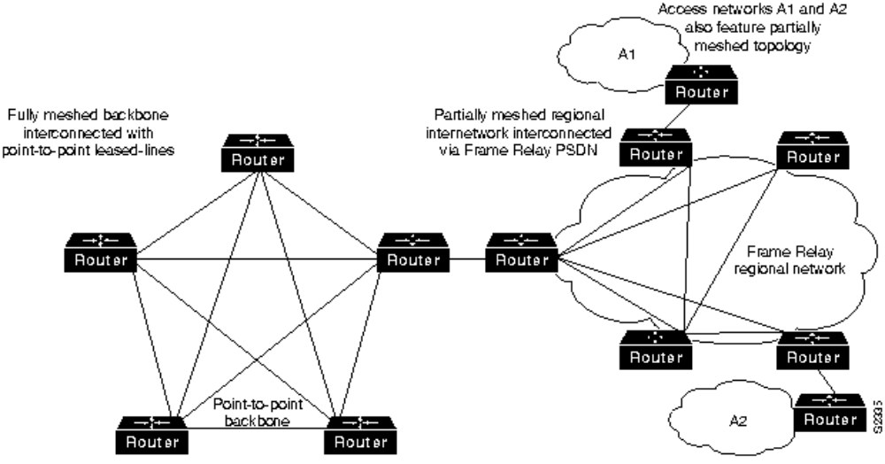
รูปที่ 3.10 แสดงเครือข่ายเฟรมรีเลย์แบบไฮบริดจ์เม็ช
ข้อดี
1. เพิ่มประสิทธิภาพของเครือข่ายหลัก
2. มีการสัญจรข้อมูลในระดับท้องถิ่น (Localizing traffic)
3. ปรับเปลี่ยนการเชื่อมต่อระหว่างเครือข่ายได้ง่าย
4. ควบคุมการสัญจรข้อมูลได้ดี เพิ่มเสถียรภาพ
ข้อเสีย
1. ต้นทุนสูงในกรณีการเช่าสาย
2. มีการบรอดคาสท์ และ เกิดความซ้ำซ้อนของแพ็กเก็ตสูง
3.4.3 โทโปโลยีสำหรับเครือข่ายเฟรมรีเลย์(Regional Topologies for Frame Relay Internetworks)
แบ่งลักษณะการออกแบบเป็น 3 วิธี
1. โทโปโลยีแบบดาว
2. โทโปโลยีแบบตาข่ายเต็มรูปแบบ
3. โทโปโลยีแบบตาข่ายบางส่วน
3.4.3.1โทโปโลยีแบบดาว
โทโปโลยีแบบดาวช่วยลดจำนวน DLCI ลงรวมถึงลดต้นทุนด้วย แต่มีข้อจำกัดในเรื่องขนาดแบนด์วิท เช่น เราท์เตอร์ของเครือข่ายหลักที่สามารถส่งข้อมูลได้สูงถึง 256 Kbps แต่ต่อกับเครือข่ายระยะไกลที่ความเร็ว 56 กิโลบิตต่อวินาทีเท่านั้น และข้อเสียอีกอย่างคือถ้าสายส่งข้อมูลจากเราท์เตอร์หลักไปยังเราท์เตอร์ลูกเกิดเสียการเชื่อมต่อไปยังโหนดนั้นก็จะขาดลง
3.4.3.2 โทโปโลยีแบบตาข่ายเต็มรูปแบบ
ทุกๆโหนดจะเชื่อมต่อถึงกันหมดซึ่งวิธีนี้ไม่เหมาะกับเครือข่ายที่มีขนาดใหญ่เนื่องจาก :
• ในระบบเครือข่ายเฟรมรีเลย์ที่มีขนาดใหญ่ต้องใช้ DLCI จำนวนมาก ซึ่งการเชื่อมต่ออย่างสมบูรณ์ต้องใช้ DLCI=[n(n-1)]/2 เมื่อ n คือจำนวนเราท์เตอร์ที่เชื่อมต่อถึงกันโดยตรงดังรูป
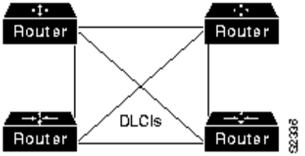
รูปที่ 3.11 แสดงโทโปโลยีแบบตาข่ายเต็มรูปแบบ
• เกิดความซ้ำซ้อนเนื่องจากการบรอดคาสท์ในแต่ละครั้งที่เราท์เตอร์ส่งมัลติคาสท์เฟรม (multicast frame) (เช่น เราท์ติ้งอัพเดท, สแปนนิ่งทรีอัพเดท (spanning tree update), SAP อัพเดท) เราท์เตอร์ต้องทำสำเนา (copy) เฟรมในแต่ละ DLCI สำหรับการส่งแบบเฟรมรีเลย์อินเตอร์เฟส
จากปัญหาข้างต้นทำให้โทโปโลยีแบบนี้ใช้งานไม่ได้ผลและปรับเปลี่ยนได้ยากสำหรับเครือข่ายขนาดใหญ่ แต่จะส่งผลกระทบเพียงเล็กน้อยสำหรับเครือข่ายขนาดเล็ก
3.4.3.3โทโปโลยีแบบตาข่ายบางส่วน
เกิดจากการผสมผสานระหว่างโทโปโลยีแบบดาว และโทโปโลยีแบบตาข่ายเต็มรูปแบบ

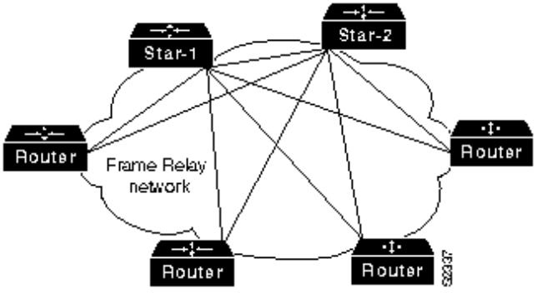
รูปที่ 3.12 แสดงโทโปโลยีแบบตาข่ายบางส่วน
วิธีดังรูปจะสนับสนุนการเชื่อมต่อระหว่างเครือข่ายที่ใช้เฟรมรีเลย์ ซึ่งโปรโตคอลที่สามารถใช้ได้คือ IP, ISO CLNS, DECnet, Novell IPX, AppleTalk และบริดจิ้ง (bridging)
ในการเชื่อมต่อเครือข่ายลักษณะนี้แต่ละฟิสิคัลอินเตอร์เฟสจะถูกแบ่งออกเป็นหลายๆเวอร์ -ชวลอินเตอร์เฟส DLCI ในเฟรมรีเลย์สามารถถูกจัดกลุ่มหรือถูกแบ่งเพื่อให้เกิดประสิทธิภาพสูงสุด ตัวอย่างเช่น กลุ่มของเฟรมรีเลย์เราท์เตอร์ที่เชื่อมต่อกันแบบตาข่ายเต็มรูปแบบ สามารถติดต่อกับกลุ่มของ DLCI จำนวน 4 DLCI ที่อยู่บนเวอร์ชวลอินเตอร์เฟสหนึ่งได้ขณะที่ DLCIที่ 5 บนอีกเวอร์ชวลอินเตอร์เฟสหนึ่งสามารถทำการเชื่อมต่ออย่างสมบูรณ์กับอีกเครือข่ายที่แยกออกมาต่างหาก การเชื่อมต่อทั้งหมดนี้เกิดขึ้นบน 4 ฟิสิคัลอินเตอร์เฟสที่ติดต่อกับบริการเฟรมรีเลย์
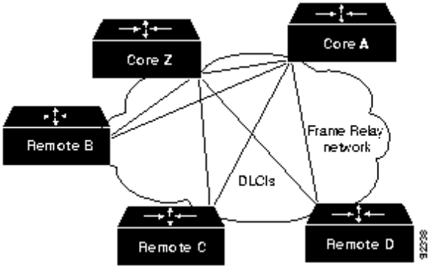
รูปที่ 3.13 แสดงการเชื่อมต่อในโทโปโลยีแบบตาข่ายบางส่วน
• คอร์ (Core) A และคอร์ Z สามาถติดต่อได้กับเราท์เตอร์ทุกๆตัว
• รีโมทB, รีโมทC และ รีโมทD ไม่สามาถติดต่อถึงกันได้
โทโปโลยีนี้จะใช้งานได้กับดิสแท็นซ์เวกเตอร์เราท์ติ้งโปรโตคอล (distance vector routing protocol) เช่น RIP แต่ไม่สามาถใช้งานกับลิงค์สเตทเราท์ติ้งโปรโตคอล (link state routing protocol) เช่น OSPF ได้เนื่องจากเราท์เตอร์ไม่สามารถตรวจสอบโหนดข้างเคียงได้อย่างสมบูรณ์

3.4.4 การบรอดคาสท์สำหรับเครือข่ายเฟรมรีเลย์ (Broadcast Issues for Frame Relay Internetworks)
เราท์เตอร์จะปฏิบัติต่อเฟรมรีเลย์เสมือนว่าเป็นสื่อบรอดคาสท์ (broadcast media) ซึ่งเราท์เตอร์จะส่ง มัลติคาสท์เฟรม (multicast frame) (เช่น เราท์ติ้งอัพเดท, สแปนนิ่งทรีอัพเดท หรือ SAP อัพเดท) เราท์เตอร์ จะทำสำเนาเฟรม ในแต่ละ DLCI สำหรับการส่งแบบเฟรมรีเลย์อินเตอร์เฟส ทำให้เกิดโอเวอร์เฮดขึ้น
พิจารณา Novell IPX ที่มีการจัดรูปแบบเป็นหลายๆ DLCIs สำหรับอินเตอร์เฟสอนุกรมกายภาพ (physical serial interface) 1 อินเตอร์เฟสทุกๆครั้งที่มีการตรวจสอบ SAP อัพเดท เราท์เตอร์ จะทำสำเนา SAP อัพเดท นั้นและส่งไปยังเวอร์ชวลอินเตอร์เฟสดังรูป
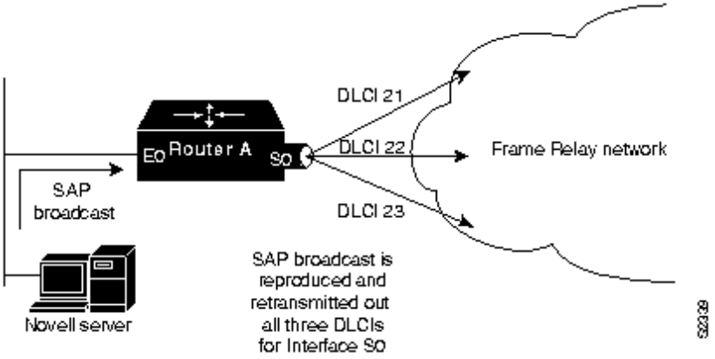
รูปที่ 3.14 แสดงการบรอดคาสท์สำหรับเครือข่ายเฟรมรีเลย์
3.4.5 ประสิทธิภาพของเครือข่ายเฟรมรีเลย์ (Performance Isssues for Frame Relay Internetworks)
การประยุกต์(Implement)เครือข่ายเฟรมรีเลย์ที่สำคัญมี 2 แบบ ดังนี้
1. มาตรการที่ผู้ให้บริการกำหนดในเครือข่ายแพ็กเก็ตสวิตชิ่ง (Packet-Switched Service Provider Tariff Metrics)
2. ความต้องการในการจัดการสัญจรข้อมูลที่มีหลายโปรโตคอล (Multiprotocol Traffic Management Requirements)
3.4.5.1 มาตรการที่ผู้ให้บริการกำหนดในเครือข่ายแพ็กเก็ตสวิตชิ่ง (Packet-Switched Service Provider Tariff Mettics)
เมื่อมีการตกลงทำสัญญากับผู้ให้บริการ (Service Provider) ที่ให้บริการเฟรมรีเลย์จะต้องมีการตกลงกันเกี่ยวกับ
• CIR ซึ่งคือ อัตราการส่งข้อมูลสูงสุดที่สื่อนำสัญญาณยอมให้เกิดขึ้นบน DLCI ในสถานะของ แพ็กเก็ตสวิตชิ่ง CIR สามารถถูกกำหนดให้มีค่าสูงถึงระดับความจุของสื่อนำสัญญาณต่อได้
• ข้อมูลที่ถูกยอมรับ (Committed burst: B_{c}) คือ จำนวนบิตที่ยอมรับได้ในการส่งข้อมูลที่ CIR
• ข้อมูลที่เกิน (Excess burst: B_{e}) คือ จำนวนบิตที่พยายามจะส่งหลังจากได้ปรับค่าของ B_{c}
ให้เหมาะสม
B_{c} ชี้ให้เห็นถึง ค่าสูงสุดของอัตราการส่งข้อมูลของเฟรมรีเลย์ (MaxR) ซึ่ง
MaxR = (B_{c}+B_{e})/B_{c}*CIR bps
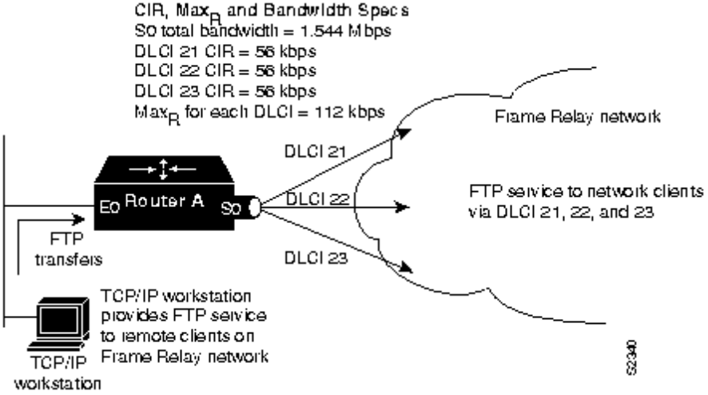
รูปที่ 3.15 แสดงการทำแพ็กเก็ตสวิตชิ่งตามสัญญาที่ตกลงกับผู้ให้บริการ
ในสถานการณ์ที่ DLCI 21, 22, 23 ถูกกำหนดค่า CIR คือ 56กิโลบิตต่อวินาทีและ MaxR คือ 112 กิโลบิตต่อวินาทีสายอนุกรม(serial line) จากเราท์เตอร์ A เชื่อมต่อสาย T1 (1.544เมกะ -บิตต่อวินาที) มีการถ่ายโอนข้อมูลระหว่างเครือข่ายในรูปแบบของเฟรมรีเลย์ จากประสิทธิภาพที่สูงเราท์เตอร์พยายามจะโอนข้อมูลด้วยอัตราที่สูงกว่า MaxR ซึ่งทำให้การสัญจรข้อมูลลดลงได้ เนื่องจาก B_{e} บัพเฟอร์เกิดโอเวอร์โฟลซึ่งมีอยู่ไม่กี่วิธีที่จะป้องกันการสัญจรข้อมูลที่เกิดสูงกว่า MaxR ถึงแม้ว่าเฟรมรีเลย์จะใช้โปรโตคอลที่ระบุความแออัดเปิดเผยแบบส่งต่อ (Forward Explicit -Congestion Notification: FECN protocol) และโปรโตคอลที่ระบุความแออัดเปิดเผยแบบย้อนหลัง (Backward Explicit Congestion Notification: BECN protocol) เพื่อใช้ในการควบคุมการสัญจรข้อมูลในการเชื่อมต่อระหว่างเครือข่ายเฟรมรีเลย์ แต่ก็ยังไม่มีมาตรฐานในการแม็พจากระดับเฟรม-รีเลย์ (Frame Relay (link) level) กับโปรโตคอลในชั้นสูงขึ้นไป ในขณะนี้ FECN บิตจะถูกแม็พไปยังตัวระบุความแออัด (congestion notification byte) สำหรับโปรโตคอล DECnet Phase IV หรือ ISO CLNS แต่ยังไม่สามารถรองรับโปรโตคอลอื่นนอกเหนือจากนี้ได้
ผลกระทบที่เกิดขึ้นในกรณีที่การสัญจรข้อมูลสูงกว่า MaxR ขึ้นอยู่กับชนิดของแอพพลิเคชั่นที่ใช้งานอยู่ เช่น ในอัลกอริทึมแบ็คออฟ (backoff algorithm) ของ TCP/CP เมื่อเห็นแพ็กเก็ตที่ถูกทิ้งเสมือนเป็นการบ่งชี้ว่าเกิดความแออัดของการจราจร ดังนั้นโฮสท์ที่ส่งแพ็กเก็ตก็จะลดอัตราการส่งออกลง หรือหยุดส่งและรอจนกระทั่งไม่มีความแออัดของการจราจรแล้วจึงส่งแพ็กเก็ตออกมา อย่างไรก็ตาม NFS ที่ไม่มีอัลกอริทึมแบ็คออฟ แพ็กเก็ตที่ถูกทิ้งไปจะทำให้ขาดการติดต่อได้
ในเฟรมรีเลย์สื่อนำสัญญาณส่วนใหญ่จะจัดเตรียมขนาดบัพเฟอร์ที่เหมาะสมเพื่อรองรับการสัญจรข้อมูลที่เกินระดับ CIR แต่อย่างไรก็ตามโอเวอร์โฟลก็ยังสามารถเกิดขึ้นได้ ถึงแม้ว่าเราท์ -เตอร์จะมีคุณสมบัติของการจัดลำดับความสำคัญของการสัญจรข้อมูล แต่เฟรมรีเลย์สวิตช์ไม่สามาถทำได้ซึ่งทำให้ไม่สามารถกำหนดการสัญจรข้อมูลเฉพาะที่จะถูกตัดทิ้งเมื่อเกิดโอเวอร์โฟลขึ้นได้
3.4.5.2 ความต้องการในการจัดการสัญจรข้อมูลที่มีหลายโปรโตคอล (Multiprotocol Traffic Management Requirement)
เมื่อต้องการส่งข้อมูลที่มีหลายโปรโตคอลไปยังเครือข่ายเฟรมรีเลย์ โดยใช้ฟิสิคัลอินเตอร์-เฟสเดียว ควรจะแยกการสัญจรข้อมูลซึ่งมี DLCI ต่างกันตามประเภทโปรโตคอล สำหรับ DLCI นั้น
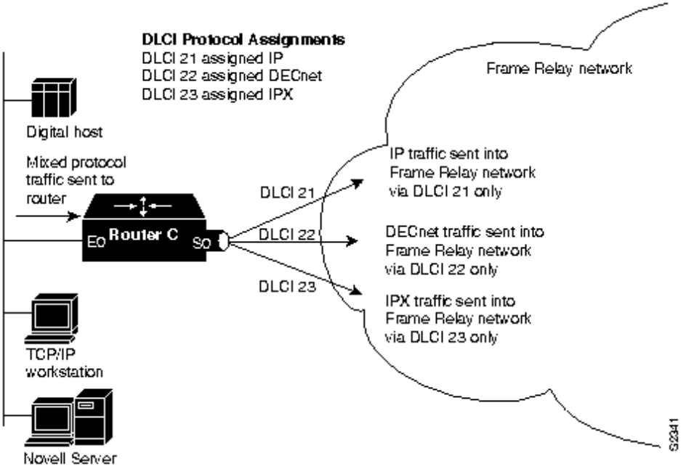
รูปที่ 3.16 แสดงการใช้เวอร์ชวลอินเตอร์เฟสในการจองการสัญจรข้อมูลให้กับแต่ละ DLCI
จากรูปแสดงการใช้เวอร์ชวลอินเตอร์เฟส (กำหนดโดยใช้คำสั่งในการจัดการอินเตอร์เฟสย่อย (subinterface configuration) ในการจองการสัญจรข้อมูลให้กับแต่ละ DLCI ในกรณีนี้การ -สัญจรข้อมูลของแต่ละโปรโตคอล จะถูกส่งมายัง DLCI เฉพาะและแยกให้แต่ละวงจร นอกจากนี้สามารถกำหนดค่า CIR และ ขนาดบัพเฟอร์แยกให้เฉพาะแต่ละโปรโตคอลได้โดยผู้ให้บริการ -
เฟรมรีเลย์เป็นผู้จัดการ
3.5 การออกแบบเครือข่าย ATM
ในการออกแบบเครือข่ายควรพัฒนาจากเครือข่ายที่มีอยู่เดิม และนำประโยชน์ของ ATM มาประยุกต์ใช้ได้อย่างไร โดยที่ไม่ต้องลงทุนวางสายส่งข้อมูลใหม่
3.5.1 แลนอีมูเลชั่น (LAN EMULATION)
แลนอีมูเลชั่นเป็นบริการที่จำลองการทำงานบน LAN ทำให้เครือข่าย ATM สามารถเชื่อมต่อเข้ากับ LAN ได้ โดยแลนอีมูเลชั่นต้องสนับสนุนสิ่งต่อไปนี้
1. มีลักษณะเป็นเครือข่ายหลักที่เชื่อมต่อ LAN (Ethernet, Token-Ring, และ FDDI) ด้วยความเร็วสูงผ่านเครือข่าย ATM ไปยัง แลนบริดจ์(LAN Bridge)
2. ในแง่ของเวิร์คกรุ๊ปการจำลองเครือข่ายท้องถิ่นจะ เป็นตัวเชื่อม สถานีปลายทางเข้ากับเซิร์ฟเวอร์
3. มีลักษณะเป็นหลายๆ LANE เชื่อมโยงเข้าด้วยกันและกระจายไปทั่วเครือข่าย เพื่อให้ ATM สามารถครอบคลุมเครือข่ายทั้งหมดได้อย่างสมบูรณ์
3.5.1.1 ความต้องการของแลนอีมูเลชั่น
1. สนับสนุน ATM Forum UNI 3.0/3.1
2. เพิ่มประสิทธิภาพในการติดต่อระหว่างสถานีปลายทางในเครือข่าย ATM และสถานีปลายทางใน LAN ซึ่งติดต่อผ่าน พร็อคซี่ (proxy) เช่น อีเทอร์เน็ท - เอทีเอ็ม บริดจ์(Ethernnet - ATM bridge)
3. สามารถรองรับได้หลายโปรโตคอลเช่น TCP/IP, SPX/IPX, NETBEUI
4. ต้องสนับสนุน SVCs และ PVCs
3.5.1.2 สิ่งที่ไม่ใช่เป้าหมายของ LANE
1. ไม่สามารถแก้ปัญหาของการบริดจ์จิ้งในอีเทอร์เน็ต, โทเคนริง หรือ FDDI ได้
2. ไม่สามารถนำมาใช้ในการแก้ข้อผิดพลาดและการวิเคราะห์โปรโตคอลและงานด้านการจัดการเครือข่าย (Network Management) ได้ เนื่องจากแต่ละจุดเชื่อมต่อภายในเครือข่าย ATM มี -ลักษณะจุดต่อจุดจึงรับเฉพาะข้อมูลที่เจาะจงส่งมาให้เท่านั้น
3.ไม่สนับสนุนโปรโตคอลประเภทที่ขึ้นกับสื่อนำสัญญาณที่เลือกใช้ (Media dependent) เช่น SMT/Token management และ CSMA/CD
3.5.1.3 การเชื่อมต่อระหว่างอีเทอร์เน็ต กับ ATM และโทเคนริง กับ ATM
การใช้การจำลองเครือข่ายท้องถิ่นเป็นการประหยัดค่าใช้จ่ายในการที่จะต้องเปลี่ยนอุปกรณ์ต่างๆใน LAN เดิม โดย LANE จะทำให้อุปกรณ์ต่างๆใน LAN (อีเทอร์เน็ท หรือ โทคเคน ริง) เช่นสถานีปลายทาง, เซิร์ฟเวอร์และเราท์เตอร์สามารถนำมาเชื่อมต่อกับเครือข่าย ATM ได้โดยตรง โดยเชื่อมต่อผ่าน LANE ก็จะทำให้ความเร็วของเครือข่ายเร็วขึ้น , เวลาส่งน้อยลง (มีลักษณะเป็น ATM LAN)
แต่สำหรับการเชื่อมต่อระหว่างอีเทอร์เน็ทกับโทเคนริง นั้นให้เชื่อมต่อผ่านเราท์เตอร์เนื่องจาก LANE สนับสนุนเฉพาะการเชื่อมต่อ ระหว่างอีเทอร์เน็ทหรือโทเคนริงกับเครือข่าย ATM เท่านั้น
3.5.1.4 โปรโตคอลสแตกของแลนอีมูเลชั่น (LAN Emulation Protocol Stacks)
ATM HOST ATM Switch ATM LAN Bridge LAN HOST

Existing Existing
Application Application
NDIS/ODI Bridging NDIS/ODI
Driver I/F LAN Driver I/F
LAN Emulation Emulation MAC
AAL5 AAL5 MAC
ATM ATM ATM
Physical Layer Physical Physical Physical Physical PhysicalLayer

จากโปรโตคอลสแตกสามารถแยกพิจารณาเป็นแต่ละส่วนได้ดังนี้
1. แลนโฮสท์(LAN Host)
ประกอบด้วยชั้นแอพพลิเคชั่น ซึ่งทำงานอยู่เหนือไดรฟเวอร์อินเตอร์เฟส(Driver -interface) เช่น Network Driver Interface Specification (NDIS) ของ ไมโครซอฟท์ ,Open Datalink Interface : ODI ของ โนเวลหรือ Data Link Provider Interface (DLPI) ของ กลุ่ม UNIX -Implementations ถัดมาเป็นชั้นแม็ค ซึ่งสัมพันธ์กับโทเคนริง, อีเทอร์เน็ท หรือ FDDI ซึ่งชั้นแม็คนี้เป็นตัวอินเตอร์เฟสแอพพลิเคชั่น(interface application) และไดรฟเวอร์ในการรับและส่งเฟรมของชั้นแม็คผ่านสายสื่อสาร เช่น ทวิสท์ แพร์(Twisted pair), สายเส้นใยแก้วนำแสง
2.สภาพแวดล้อมของ ATM LAN
ภายในเอทีเอ็มโฮสท์(ATM Host) ประกอบด้วยชั้นแอพพลิเคชั่น ซึ่งทำงานอยู่เหนือ -NDIS/ODI Driver Interface ถัดมาเป็นแลนอีมูเลชั่นมีหน้าที่สร้างความเชื่อมั่นว่าเน็ตเวิร์คไดรฟ -เวอร์นี้ อยู่ภายใต้มาตรฐานของชั้นแม็คและทำให้เอทีเอ็มโฮสท์สามารถเชื่อมต่อกับ LAN ที่มีอยู่เดิมได้โดยไม่ต้องเปลี่ยนไดรฟเวอร์, สายสื่อสาร หรืออุปกรณ์ต่างๆ ซึ่งชั้นแม็คนี้ถูกแทนที่ด้วย AAL5
(ทำหน้าที่แบ่งเเฟรมข้อมูลของแม็คให้เป็น ATM เซล), ชั้นเอทีเอ็ม (ทำหน้าที่สร้างการเชื่อมต่อ -และดำรงการเชื่อมต่อระหว่างสายสื่อสารแต่ละประเภทเช่น ทวิสท์แพร์ และ สายเส้นใยแก้วนำแสง
เอทีเอ็มแลนบริดจ์(ATM LAN Bridge)ซึ่งแสดงอยู่ระหว่าง ATM สวิตช์และแลนโฮสท์ไม่เพียงจำลองการทำงานบน LAN ให้กับเอทีเอ็มโฮสท์เท่านั้น แต่ยังทำหน้าที่เป็นพร็อคซี่ (ที่พักสำ -หรับการส่งข้อมูลในเครือข่าย) ด้วย
ATM สวิตช์เป็นตัวกลางการเชื่อมต่อจาก เอทีเอ็มแลนบริดจ์(ATM-LAN Bridge) ต่างๆ เข้ากับ เครือข่าย ATM โดยที่ไม่ต้องเปลี่ยนแปลงลักษณะทางกายภาพ
สรุปแลนอีมูเลชั่นโปรโตคอลสแตก
1. แลน อีมูเลชั่นใช้ในการเชื่อมต่อระหว่าง LAN ที่มีแม็คเลเยอร์โปรโตคอลเหมือนกัน เช่น - อีเทอร์เน็ทกับอีเทอร์เน็ทหรือโทเคนริงกับโทเคนริง ไม่ได้ทำหน้าที่ในการแปลง(translation)ข้อมูลต่างโปรโตคอลซึ่งหน้าที่นี้เป็นของเราท์เตอร์
2. ATM สวิตช์ที่แสดงในภาพใช้แทนทั้งATM สวิตช์ตัวเดียวและ ATM สวิตช์หลายๆตัว เพื่อให้สามารถรองรับเครือข่ายขนาดต่างๆได้
3.5.1.5 แลนอีมูเลชั่นประกอบด้วย
1. แลนอีมูเลชั่นไคลเอ็นท์(LAN Emulation Client (LEC)) เช่น เน็ตเวิร์คอินเตอร์เฟสคาร์ด(Network Interface Card)หน้าที่ของ LEC เช่น การส่งต่อข้อมูล, การกำหนดความละเอียดของการระบุตำแหน่ง และ การแจ้งแม็คแอดเดรส กับ LANE เซิร์ฟเวอร์และติดต่อกับ LEC ตัวอื่นผ่าน VCCs
2. แลนอีมูเลชั่นเซิร์ฟเวอร์( LAN Emulation Server (LES)) เป็นศูนย์กลางควบคุมการทำงาน การส่งข้อมูลของ LEC ในลักษณะจุดต่อหลายจุดผ่าน Control Distribute VCC สำหรับ LEC ตัวใหม่จะถูกนำมาเพิ่มเข้ากับ control distribute tree อีกหน้าที่หนึ่งคือเปลี่ยนแม็คแอดแดรสให้เป็น -ATM แอดเดรส
3. บรอดคาสท์แอนด์อันโนนเซิร์ฟเวอร์( Broadcast and Unknow Server (BUS) )เป็นศูนย์กลางกระจายข้อมูลทั้งลักษณะบรอดคาสท์และมัลติคาสท์ (เป็นมัลติคาสท์เซิร์ฟเวอร์) เนื่องจากเทคโนโลยี ATM มีลักษณะเป็นจุดต่อจุดไม่สนับสนุนการบรอดคาสท์ ฉะนั้น BUS จึงเข้ามาแก้ปัญหานี้โดย LEC ทุกตัวต้องเซ็ทอัพ Multicast Sent VCC ต่อไปยัง BUS เพื่อที่ BUS จะได้เพิ่ม LEC เหล่านี้เข้ากับจุดต่อหลายจุด VCC ซึ่งเรียกว่าMulticast Forward VCC อีกหน้าที่หนึ่งของ BUS คือ เรียงลำดับเซล ที่ถูกส่งมาผ่าน Multicast SentVCC และรวมเซลเหล่านั้นเข้าเป็นเฟรมนำ -เฟรมมาเข้าคิวเพื่อส่งต่อไปยัง LEC ทุกตัว ฉะนั้น เซลต่างๆจะไม่ปนกับเซลจากเฟรมอื่น
4. แลนอีมูเลชั่นคอนฟิกกูเรชั่น เซิร์ฟเวอร์( LAN Emulation Configuration Server: LECS) เป็น ดาต้าเบสเซิร์ฟเวอร์ (Database Server) ซึ่งเก็บข้อมูลเกี่ยวกับการจัดการ (Configuration Information) ของ LEC และ ELAN ที่ LEC นั้นต่ออยู่ โดยจะรับคำร้องขอ (query) มาจาก LEC และส่ง ATM แอดเดรสของ LES สำหรับ ELAN นั้นกลับไปยัง LEC ที่ร้องขอ ซึ่งหน้าที่เหล่านี้ผู้ -ดูแลระบบเครือข่ายเป็นผู้จัดการ
3.5.1.6 ลักษณะการทำงานของ แลน อีมูเลชั่น
เริ่มแรก LEC จะต้องค้นหา LECS ก่อนเพื่อหา ELAN ที่จะเชื่อมต่อด้วย โดยจะต้องทราบ ATM แอดเดรสของ LECS ซึ่งมีวิธีการค้นหาดังนี้
วิธีที่1. ร้องขอไปยัง ATM สวิตช์ผ่าน Interim Local Management Interface (ILMI) ซึ่ง -
ATM สวิตช์นี้มี ตัวแปร MIB ที่ถูกเซ็ทอัพด้วย ATM แอดเดรสของ LECS ดังนั้นขณะนี้ LEC สามารถติดต่อกับ LECSได้
วิธีที่2. ค้นหา ATM แอดเดรสจากเอทีเอ็มฟอรั่ม เพื่อกำหนดให้เป็น LECS ATM แอดเดรส
วิธีที่3. ติดต่อทาง PVC ซึ่งเป็นที่รู้จัก(wellknown PVC connection (VPI/VCI =0/17))
ขณะนี้ LEC ทราบค่าของ ATM แอดเดรสของ LECS จึงส่ง LE_CONFIGURE_REQUEST ผ่าน Configure Direct VCC ซึ่งข้อมูลในการร้องขอนี้จะถูกนำไปเปรียบเทียบกับข้อมูลใน LECS -ดาต้าเบส (ใน LECS ดาต้าเบสจะเก็บข้อมูลเกี่ยวกับ ELAN ที่ LEC จะต้องเชื่อมต่อด้วย) ถ้าหาไม่พบ LEC ดังกล่าวจะถูกนำมาเชื่อมต่อเข้ากับ LES ตัวปกติ (default) ถ้าหาพบ LECS จะส่ง -LE_CONFIGURE_ RESPONSE พร้อมด้วย ATM แอดเดรสของ LES กลับมายัง LEC
การเชื่อมต่อเข้ากับ LES
เมื่อ LEC ทราบค่าของ ATM แอดเดรสของ LES แล้วก็จะหยุดการติดต่อกับ LECS และสร้าง แพ็กเก็ตในการส่งสัญญาณ(signaling packet) ด้วย ATM แอดเดรสของ LES ส่งผ่านControl Direct VCC ไปยัง LES และ LES จะส่ง LE_JOIN_REQUEST พร้อมด้วย LEC ATM แอดเดรส (เปรียบเหมือน MAC แอดเดรส ซึ่ง LEC ใช้ในการเชื่อมต่อเข้ากับ ELAN) ผ่าน Control Distribute VCC มายัง LEC ในขณะเดียวกัน LES จะตรวจสอบการร้องขอนี้กับ LECS ผ่านทางการเชื่อมต่อแบบเปิด(open connection) เพื่อยืนยันการเชื่อมต่อ ถ้าถูกต้อง LES จะเพิ่ม LEC ตัวใหม่นี้เข้ากับ Point-to-Multipoint Control Distribute VCC และส่ง LE_JOIN _ RESPONSE ซึ่งมี LANE client ID (LECID) (ซึ่งค่านี้จะเป็นค่าเฉพาะสำหรับ LEC แต่ละตัวเท่านั้น) LECID นี้ใช้ในตัวกรองการ-บรอดคาสท์ จาก BUS
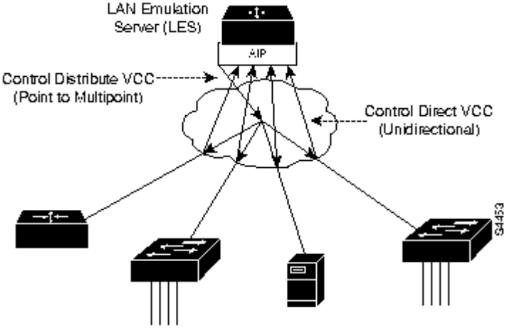
รูปที่ 3.17 แสดงการที่ LEC เชื่อมต่อเข้ากับ LES
การค้นหา BUS ที่จะเชื่อมต่อ
เมื่อ LEC ได้เชื่อมต่อเข้ากับ LES แล้วต่อไปจะต้องหา ATMแอดเดรสของ BUS เพื่อเชื่อมต่อเข้ากับกลุ่มของการบรอดคาสท์ (การเชื่อมเข้ากับ BUS เพื่อให้ LEC สามารถบรอดคาสท์หรือมัลติ-คาสท์ข้อมูลไปยัง LEC อื่นๆที่ต้องการได้) โดย LEC จะสร้าง LE_ARP_REQUEST packet ด้วย ค่าแม็คแอดเดรสเท่ากับ OxFFFFFFFF และส่ง การร้องขอนี้ผ่าน Control Direct VCC ไปยัง LES ที่ LES ก็จะทราบว่าขณะนี้ LEC กำลังค้นหา BUS ที่จะเชื่อมต่ออยู่ จึงส่ง ATM แอดเดรสของ BUS ผ่าน Control Dirtribute VCC กลับมายัง LEC
การเชื่อมต่อเข้ากับ BUS
เมื่อ LEC ทราบค่า ATM แอดเดรส ของ BUS แล้ว ต่อไปจะต้องส่ง แพ็กเก็ตในการส่งสัญญาณด้วยค่า ATM แอดเดรสของ BUS นี้ผ่านทาง Multicast Send VCC เมื่อ BUS ได้รับการร้องขอการส่งสัญญาณ แล้วก็จะเพิ่ม LEC นี้เข้ากับ point-to-multipoint Multicast Forward VCC ณ ขณะนี้ LEC จะกลายเป็นสมาชิกหนึ่งของ ELAN
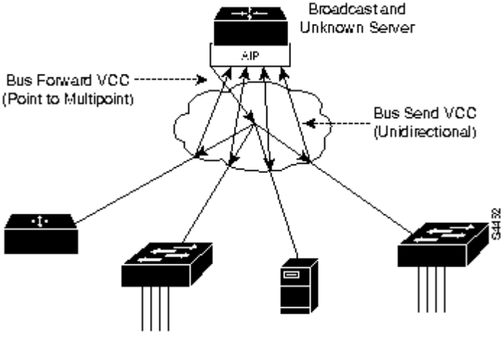
รูปที่ 3.18 แสดงการเชื่อมต่อเข้ากับ BUS
3.5.1.7 แอดเดรสรีโซลูชั่น (Address Resolution)
ค่าของ LANE ที่แท้จริงคือ ATM forwarding path ซึ่งใช้สำหรับยูนิคาสท์แทรฟฟิก (unicast traffic) ระหว่าง LEC เมิ่อ LEC ต้องส่งแพ็กเก็ตข้อมูลไปยังปลายทางที่ไม่รู้จัก LEC จะส่ง LE_ARP_REQUEST ไปยัง LES ผ่าน Control Direct VCC และที่ LES จะร้องขอผ่านControl Distirbute VCC ไปยังทุก LEC หรือในกรณีขนานยูนิคาสท์แพ็กเก็ตจะถูกส่งไปยัง BUS เพื่อทำการส่งข้อมูลค่อไปยัง LEC ทุกตัววิธีดังกล่าวเรียกว่า “ฟลัดดิ้ง(Flooding)”
ถ้าบริดจ์ (bridge) หรือสวิตชิ่ง ซึ่งใช้ LEC ซอฟท์แวร์ร่วมกับ ELAN และอุปกรณ์เหล่านั้นส่ง ARP ผ่าน LAN อินเตอร์เฟสแล้ว LES จะส่ง LE_ARP_RESPONSE ผ่าน Control Distribute VCC ไปยัง LEC ทุกตัว
เมื่อ LEC ตัวที่ร้องขอได้รับ LE_ARP_RESPONSE แล้วก็จะใช้ ATM แอดเดรสของ LEC แทน แม็คแอดเดรส โดย LEC ดังกล่าวจะส่งสัญญาณไปให้ LEC ตัวอื่นๆและ ตั้งค่า Data Direct VCC เพื่อใช้สำหรับ ยูนิคาสท์ข้อมูล ระหว่าง LEC
ขณะที่รอ LE_ARP resolution LECจะส่งยูนิคาสท์ไปยัง BUS โดยใช้ LE_ARP resolution ถ้า LEC สวิตช์ ไปยังเส้นทางใหม่อย่างทันทีทันใด อาจจะทำให้แพ็กเก็ตที่ส่งมาเรียงผิดลำดับ ฉะนั้น LANE จึงใช้ ฟลัชแพ็กเก็ต (flush packet) เมื่อ Data Direct VCC กำลังจะว่าง LEC จะสร้างฟลัชแพ็กเก็ต และส่งไปยัง BUS เมื่อ LEC ได้รับ ฟลัชแพ็กเก็ต ของตัวเองกลับมาผ่านทาง Multicast Forward VCC )แสดงว่าขณะนั้นมี Data Direct VCC ที่ว่างอยู่จริง
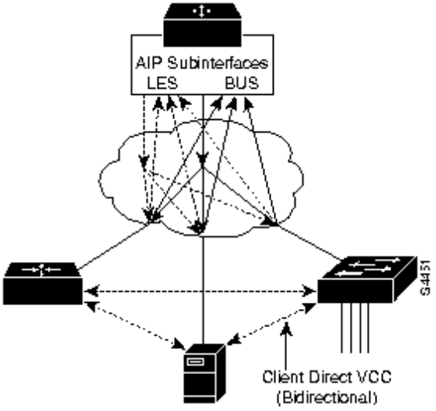
รูปที่ 3.19 แสดงการใช้ฟลัชแพ็กเก็ตในการตรวจสอบว่า Data Direct VCC ว่างหรือไม่
3.5.1.8 การประยุกต์ใช้งานแลนอีมูเลชั่น
สิ่งที่ต้องพิจารณาในการออกแบบ LANE
1. ATM Interface Processor (AIP) ถูกจำกัดที่ 64 Kbps (ส่งข้อมูลแบบ2ทิศทาง)
2. ใน LECS หนึ่งตัวจะต้องรองรับได้ทุก ELANs
3. ในแต่ละ ELAN จะประกอบด้วย LES/BUS 1 คู่ แต่มี LEC ได้หลายตัว
4. หน้าที่และการทำงานของ LES และ BUS ต้องถูกกำหนดใน สับอินเตอร์เฟส(subinterface) เดียวกัน
5. ใน สับอินเตอร์เฟส 1 สับอินเตอร์เฟส มี LES/BUS ได้เพียงคู่เดียวเท่านั้น
6. ใน 1 ELAN ก็มี LES/BUS ได้เพียงคู่เดียวเท่านั้น
7. LANE ปัจจุบันสำหรับมาตรฐาน เฟส1 จะไม่อนุญาตให้มีคู่ของ LES/BUS ซ้ำกัน
8. LECS และ LES/BUS สามารถเป็นได้ทั้ง เราท์เตอร์,บริดจ์หรือเวิร์คสเตชั่น
9. VCC สามารถเป็นได้ทั้ง SVCs และ PVCs แต่ลักษณะการออกแบบและรูปแบบของ PVCs จะซับซ้อนกว่า
10. ลักษณะคู่ของ LES/BUS สำหรับแต่ละ ELAN สามารถมีได้หลายลักษณะดังต่อไปนี้
♦ มีสับอินเตอร์เฟสต่างกัน แต่มี AIP เดียวกัน
♦ มี AIP ต่างกัน แต่อยู่ใน เราท์เตอร์เดียวกัน
♦ มี AIP ต่างกัน และอยู่ในเราท์เตอร์คนละตัวกัน
11. ถ้ามี LEC 1 ตัวและ LES/BUS 1 คู่ ใช้ subinterface ร่วมกัน (อยู่ใน ELAN เดียวกัน) ฉะนั้นจะมี LEC เพียงตัวเดียวต่อ 1 สับอินเตอร์เฟส
12. ถ้าในเราท์เตอร์1 ตัวมีสับอินเตอร์เฟสที่ประกอบด้วย LEC เพียงตัวเดียวแล้ว เราท์ติ้งโปร- โตคอล (routing protocol) ก็จะหาเส้นทางแต่ภายใน LEC ตัวนั้น แต่ถ้าใน เราท์เตอร์ 1 ตัว ประกอบด้วย LEC หลายตัว แล้วการหาเส้นทางก็จะทำข้าม ELAN ซึ่งการหาเส้นทางจะถูกต้องเมื่อ ELAN อยู่ในสับเน็ตเดียว สำหรับแต่ละโปรโตคอล
3.5.2 ATM ดาต้า เอ็กซ์เช็นจ์ อินเตอร์เฟส(ATM Data Exchange Interface: DXI)
ผู้ออกแบบเครือข่ายสามารถใช้ ATM DXI ในการหา UNI เพื่อรองรับการเชื่อมต่อระหว่างเราท์เตอร์และเครือข่าย ATM ดังรูป

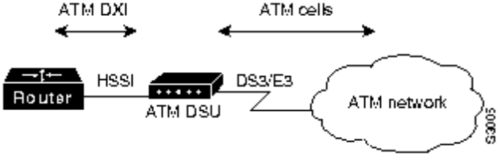
รูปที่ 3.20 แสดงการใช้ ATM DXI
ATM data service unit (ADSU) จะได้รับข้อมูลจากเราท์เตอร์ในรูปแบบของ ATM DXI ผ่านทาง High-Speed Serial Interface (HSSI) และ DSU ก็จะแปลงข้อมูลนั้นให้อยู่ในรูปของ ATM cell และส่งไปยังเครือข่าย ATM ทางสาย DS-3/E3
โหมดของ ATM DXI
♦ โหมด 1a สนับสนุนเฉพาะ AAL5 เท่านั้น มีจำนวนออคเตทได้สูงสุด 9232 ออคเตท, มี FCS 16 บิต, และมี วงจรเสมือนได้ 1023 วงจร
♦ โหมด 2b สนับสนุน AAL3/4 และ AAL5 มีจำนวนออคเตทได้สูงสุด 9224 ออคเตท, มี FCS 16 บิตสำหรับ AAL5 มีวงจรเสมือนได้ 1023วงจร แต่ AAL3/4 มีได้เพียง 1 วงจรเสมือน
♦ โหมด 2 สนับสนุน AAL3/4 และ AAL5 มีวงจรเสมือนได้ถึง 16,777,215 วงจรเสมือนมีจำนวนออคเตทได้สูงสุด 65535 ออคเตท, และ มี FCS 32 บิต
ที่เราท์เตอร์ข้อมูลจากโปรโตคอลในระดับบนจะถูกประกอบให้อยู่ในรูปแบบเฟรมของ ATM DXI ดังรูป
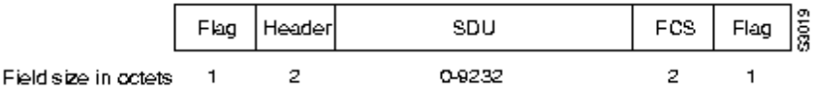
รูปที่ 3.21 แสดงรูปแบบเฟรมของ ATM DXI
การจัดการเราท์เตอร์ให้อยู่ในลักษณะของอุปกรณ์ DTE ซึ่งต่อเข้ากับ ADSU และ ADSU จะถูกจัดการให้อยู่ในลักษณะของอุปกรณ์ DCE เราท์เตอร์จะส่งเฟรมATM DXIไปยัง ADSU ซึ่งจะแปลงข้อมูลที่รับมาให้อยู่ในรูปของ ATM เซล โดยถูกประมวลผลผ่าน AAL5 CS และ SAR ในชั้นเอทีเอ็มจะเติม ส่วนหัวและส่งเซลนั้นผ่าน ATM UNI อินเตอร์เฟส ดังรูป
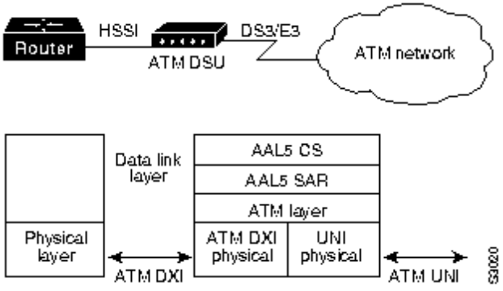
รูปที่ 3.22 แสดงการใช้งานของ ATM DXI
ATM DXI addressing จะประกอบไปด้วย DFA ซึ่งก็คือ Frame Relay data link connection identifier (DLCI) DSU จะแม็ป DFA เป็น VPI และ VCI ที่เหมาะสมในรูปแบบของ ATMเซลดังรูปด้านล่างซึ่งแสดงวิธีที่ DSU ทำแอดเดรสแม็ปปิ้ง(address mapping)
รูปที่ 3.23 แสดงวิธีที่ DSU ทำแอดเดรสแม็ปปิ้ง
3.5.3 ATM อินเตอร์เฟส โปรเซสเซอร์ คาร์ด (ATM Interface Processor card: AIP)
ATM อินเตอร์เฟส โปรเซสเซอร์ คาร์ด (AIP) สนับสนุนโปรโตคอล ต่างๆต่อไปนี้
♦ AppleTalk
♦ Banyan Virtual Network System (VINES)
♦ Connectionless Network Service (CLNS)
♦ DECnet
♦ Internet Protocol (IP)
♦ Novell Internetwork Packet Exchange (IPX)
การอินเตอร์เฟสในฟิสิคัลเลเยอร์สำหรับ AIP
♦ TAXI 4B/5B 100 เมกะบิตต่อวินาที มัลติโหมดไฟเบอร์ออปติก
♦ SONET/SDH 155 เมกะบิตต่อวินาที ไฟเบอร์ออปติก (STS-3c or STM1)
♦ SONET/SDH 155 เมกะบิตต่อวินาที ซิงเกิลโหมดไฟเบอร์ออปติก(STS-3c or STM1)
♦ E3 34 เมกะบิตต่อวินาที สายโคแอกเชียล
♦ DS-3 45 เมกะบิตต่อวินาที
เนื่องจากแบนด์วิททั้งหมดซึ่ง AIP สามารถจัดการได้ภายในเราท์เตอร์ถูกจำกัดอยู่ที่ 200 Mbps full duplex ดังนั้น ฟิสิคัลอินเตอร์เฟสซึ่งสามารถใช้รวมกันได้จึงมีดังนี้
♦ 2 TAXI อินเตอร์เฟส
♦ 1 SONET และ 1 E3 อินเตอร์เฟส
♦ 2 SONET อินเตอร์เฟส (โดยอีก 1 SONETอินเตอร์เฟสจะถูกใช้เพียงบางส่วน)
♦ 5 E3 อินเตอร์เฟส
AIP ซึ่งมีฮาร์ดแวร์สำหรับจัดการสัญจรข้อมูลได้หลายรูปแบบ วงจรเสมือนสามารถถูกกำหนดให้เป็น1/8ของอัตราการเข้าคิว(rate queues) โดยแต่ละอัตราการเข้าคิวจะถูกโปรแกรมสำหรับแต่ละอัตราสูงสุด(peak rate) โดยใช้อัตราเฉลี่ยและมีการกำหนดขนาดของเบิร์สตี้ดาต้า สัญญานการร้องขอจะระบุขนาดของเบิร์สตี้ดาต้าที่ถูกส่งในช่วงอัตราสูงสุดและหลังจากนั้นข้อมูลที่เหลือจะถูกส่งด้วยอัตราเฉลี่ย
พารามิเตอร์ที่ใช้ในการสัญจรข้อมูลที่สามารถกำหนดได้สำหรับ AIP
อัตราการส่งข้อมูลสูงสุดแบบส่งต่อ (Forward peak cell rate)
อัตราการส่งข้อมูลสูงสุดแบบย้อนหลัง (Backward peak cell rate)
อัตราการส่งข้อมูลที่รับได้แบบส่งต่อ (Forward sustainable cell rate)
อัตราการส่งข้อมูลที่รับได้แบบย้อนหลัง (Backward sustainable cell rate)
ปริมาณข้อมูลสูงสุดแบบส่งต่อ (Forward maximum burst)
ปริมาณข้อมูลสูงสุดแบบย้อนหลัง (Backward maximum burst)
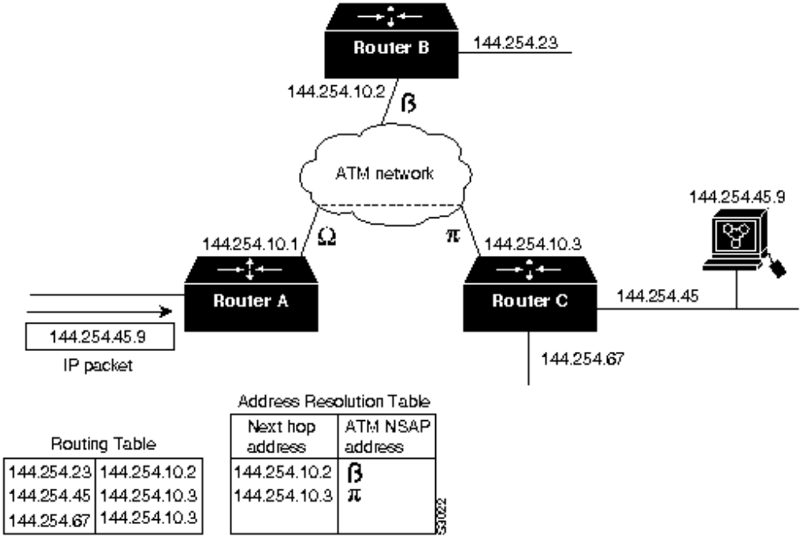
รูปที่ 3.24 แสดงตารางการหาเส้นทางและตารางแสดงแอดเดรสรีโซลูชั่น
สำหรับเราท์เตอร์ A ซึ่งใช้ในการส่งข้อมูลไปยังเวิร์คสเตชั่นผ่าน เราท์เตอร์ C ตารางการหาเส้นทางในเราท์เตอร์ A มีหน้าที่ทั่วไปในการกำหนดก้าวถัดไป (next hop) โดยจะแม็พหมายเลขเครือข่าย (network number) ของปลายทางเป็น IPแอดเดรส ตารางแสดงแอดเดรสรีโซลูชั่นจะแม็พ IP แอดเดรสของก้าวถัดไปเป็น ATM NSAPแอดเดรสและเราท์เตอร์A จะส่งสัญญาณผ่านเราท์เตอร์C ไปยังเครือข่าย ATM เพื่อสร้าง การเชื่อมต่อเสมือน และเราท์เตอร์ A จะใช้ การเชื่อมต่อนั้นในการส่งแพ็กเก็ตไปยังเราท์เตอร์ C ดังรูป
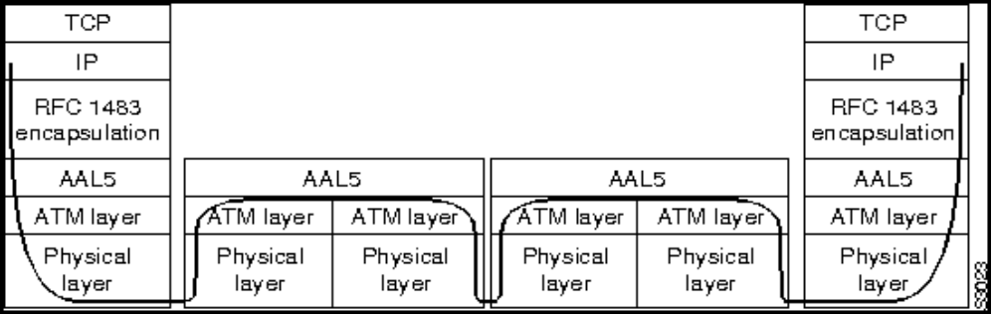
รูปที่ 3.25 แสดงการใช้การเชื่อมต่อเสมือนในการส่งแพ็กเก็ต
3.5.4 การออกแบบเครือข่าย ATM สามารถแยกพิจารณาได้เป็น 2 ลักษณะดังนี้
3.5.4.1 การออกแบบในลักษณะสวิตช์เดี่ยว (Single Switched Design)
เนื่องจากเตรือข่าย ATM สามารถใช้สายเส้นใยแก้วนำแสงที่มีอยู่เดิมได้ ดังนั้นเครือข่ายหลัก ซึ่งใช้ FDDI จึงสามารถพัฒนาเป็น ATM วิ่งที่ความเร็ว 155 เมกะบิตต่อวินาทีได้ไม่ยากนัก ถ้ามีสายเส้นใยแก้วนำแสงเหลือ สามารถนำ AIP มาติดตั้งเพิ่มในเราท์เตอร์แต่ละตัว แล้วจึงนำเราท์เตอร์ทั้งหมดมาเชื่อมต่อเข้ากับ ATM สวิตช์ดังรูปด้านล่าง ในรูปแบบนี้เราท์เตอร์แต่ละตัวจะเชื่อมต่อกันในลักษณะจุดต่อจุดและวิ่งที่ความเร็ว 155 เมกะบิตต่อวินาที
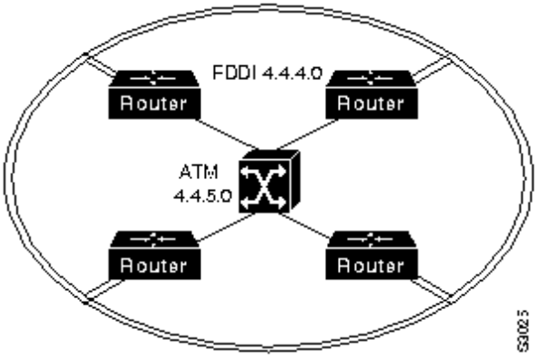
รูปที่ 3.26 แสดงการออกแบบในลักษณะสวิตช์เดี่ยว
การเพิ่ม ATM สวิตช์เข้าไปนี้เปรียบเสมือนเป็นการสร้างเครือข่ายย่อยแบบขนานขึ้นมาและโปรโตคอลการหาเส้นทางต่างๆ เช่น IGRP สามารถนำมาใช้ทำ FDDI เราท์ติ้งได้ ดังตัวอย่างชุดคำสั่งด้านล่างนี้
interface fddi 1/0
ip address 4.4.4.1 255.255.255.0
interface atm 2/0
ip address 4.4.5.1 255.255.255.0
router igrp 109
network 4.4.0.0
distance 150 4.4.5.0 0.0.0.255
คำสั่ง distance จะทำให้ ATM เป็นเครือข่ายที่ถูกใช้น้อยลงและนำมาใช้ในการหาเส้นทางให้กับ FDDI แทน
สำหรับเครือข่ายที่ไม่มีสายเส้นใยแก้วนำแสงเหลือ สามารถนำ คอนเซ็นเตรเตอร์มาติดตั้งเพิ่มเพื่อขยายการเชื่อมต่อได้ แล้วจึงนำ ATM สวิตช์มาติดตั้ง เพื่อจะได้ใช้เครือข่าย ATM เป็นเครือข่ายหลัก และใช้ FDDI เป็นแบคอัพแทน ดังรูป
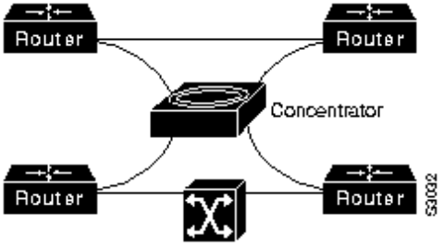
รูปที่ 3.27 แสดงการนำคอนเซ็นเตรเตอร์มาใช้ขยายการเชื่อมต่อ
วิธีการบรอดคาสท์ในเครือข่าย ATM แบบสวิตช์เดี่ยวนี้มีรูปแบบและวิธีการจัดการอยู่ 2 ลักษณะดังนี้
วิธีที่1 นำเราท์เตอร์มาจัดการในลักษณะการบรอดคาสท์เทียมบน PVC แบบจุดต่อจุด -
(pseudo broadcasting over point-to-point PVC) ดังนี้
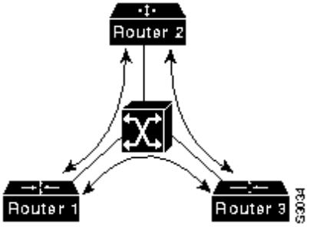
รูปที่ 3.28 แสดงการบรอดคาสท์เทียมบน PVC แบบจุดต่อจุด
คำสั่งที่ใช้ในการตั้งค่าPVC สำหรับเราท์เตอร์แต่ละตัวมีดังนี้
atm pvc 1 1 1 aal5snap
atm pvc 2 2 1 aal5snap
atm pvc 3 3 1 aal5snap
คำสั่งต่อไปจะทำให้ เราท์เตอร์แต่ละตัวกระจายแพ็กเก็ต( broadcast packet ) ที่ซ้ำๆกันหลาย แพ็กเก็ตเพื่อส่งไปให้ PVC แต่ละตัว
ip 4.4.5.1 atm-vc 1 broadcast
ip 4.4.5.2 atm-vc 2 broadcast
ip 4.4.5.3 atm-vc 3 broadcast
ข้อเสียของวิธีการนี้คือ จะทำให้เกิด แพ็กเก็ตที่ซ้ำกันเป็นจำนวนมากในเราท์เตอร์แทนที่จะไปเกิดในสวิตช์แทนเนื่องจากสวิตช์สามารถจัดการกับแพ็กเก็ตที่ซ้ำกันนี้ได้ โดยใช้ทรัพยากรที่น้อยกว่าและประหยัดกว่า
วิธีที่2 นำเราท์เตอร์มาจัดการในลักษณะสวิตช์เบสบรอดคาสท์ซิ่งดังรูปด้านล่าง โดยเราท์เตอร์แต่ละตัวจะสร้างการเชื่อมต่อแบบจุดต่อหลายจุดของ PVC ไปยังเราท์เตอร์ตัวอื่นในเครือข่าย ดังนั้น บรอดคาสท์แพ็กเก็ตก็จะถูกส่งไปยังสวิตช์
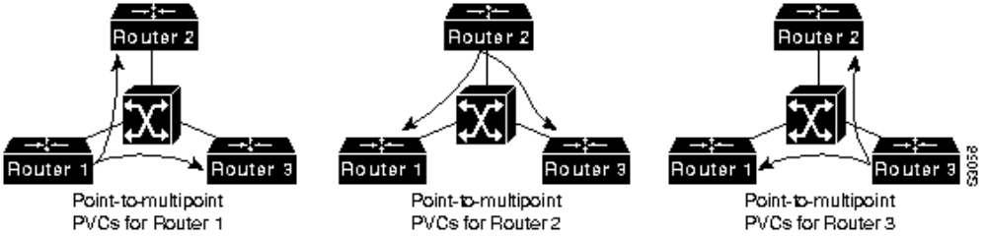
รูปที่ 3.29 แสดงการจัดการในลักษณะสวิตช์เบสบรอดคาสท์ซิ่ง
คำสั่งต่อไปนี้ใช้ในการจัดการ point-to-multipoint PVC ให้กับ router แต่ละตัว
ip 4.4.4.1 atm-vc 1
ip 4.4.4.2 atm-vc 2
ip 4.4.4.3 atm-vc 3
ip 4.4.4.0 atm-vc broadcast
จากรูปด้านบน เราท์เตอร์ทุกตัวยังคงมีการเชื่อมต่อแบบตาข่ายกับเราท์เตอร์ตัวอื่นอยู่ ซึ่งการเชื่อมต่อยังไม่ได้เซ็ทค่าบรอดคาสท์ PVC แต่เราท์เตอร์แต่ละตัวจะสร้างการเชื่อมต่อแบบจุดต่อหลายจุดของ PVC ให้เป็น บรอดคาสท์ PVC แทน และให้สวิตช์จัดการสร้างบรอดคาสท์แพ็กเก็ต -ซ้ำๆกันขึ้น ซึ่งวิธีการนี้นับว่าได้ใช้งานสวิตช์อย่างคุ้มค่า
3.5.4.2 การออกแบบในลักษณะหลายสวิตช์ (Multiple Switched Design)
การออกแบบในลักษณะนี้จะเพิ่มการแม็พแบบสถิตย์กับเราท์เตอร์ที่เชื่อมต่ออยู่ ดังรูป
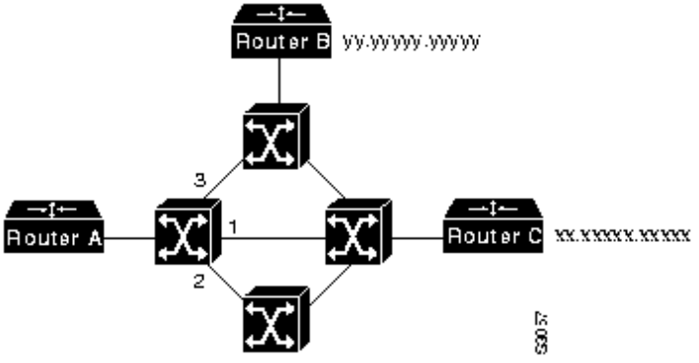
รูปที่ 3.30 แสดงการออกแบบในลักษณะหลายสวิตช์
เมื่อการเชื่อมต่อที่ใดมีปัญหา ATM สวิตช์จะตัดวงจรเสมือนที่นั้นออก และเมื่อ AIP ตรวจสอบพบก็จะส่งสัญญาณบอกให้เครือข่ายสร้าง VCC มาใหม่ เมื่อสวิตช์ได้รับแพ็กเก็ตการส่งสัญ -ญาณตัวใหม่มา ก็จะทราบได้ทันทีว่าการอินเตอร์เฟสเบี้องต้นเกิดปัญหา สวิตช์ก็จะส่งอินเตอร์เฟสตัวใหม่ไปให้แทน

บทที่ 4
กรณีศึกษา

4.1 กรณีศึกษาของ X.25
การเชื่อมโยงเครือข่ายของร้านค้าย่อยกับสำนักงานส่วนภูมิภาค และเชื่อมต่อระหว่างสำนัก-งานส่วนภูมิภาคกับสำนักงานใหญ่ในกรุงเทพฯ
4.1.1. ขั้นตอนของการออกแบบ
1. สำรวจข้อมูล
จำนวนและที่ตั้งตัวประมวลผล
- สำนักงานใหญ่ตั้งอยู่ที่กรุงเทพ และสำนักงานส่วนภูมิภาคอีก 4 แห่ง ตั้งอยู่ที่จังหวัดศูนย์กลาง
ทางเศรษฐกิจของแต่ละภูมิภาค
- สำนักงานทั้ง 5 แห่งมี คอมพิวเตอร์ประมวลผลหลัก 1 ตัว
- สำนักงานทั้ง 5 แห่ง ตั้งอยู่ในเขตที่สามารถเชื่อมต่อกับชุมสายขององค์โทรศัพท์ หรือ การสื่อ
สารแห่งประเทศไทยได้โดยตรง
จำนวนและที่ตั้งอุปกรณ์ระยะไกล
สำนักงานส่วนภูมิภาคแต่ละแห่งจะเชื่อมต่อกับร้านค้าย่อยอีก 10 ร้าน
รูปแบบข้อมูล
ข้อมูลเป็นเท็กซ์และกราฟิก
ประเภทของทรานแซคชั่นที่ประมวลผล
- สั่งซื้อ, เบิกจ่าย
- สั่งจองสินค้า
- ส่งยอดรายได้ในแต่ละวัน
- โปรโมชั่น
- การปรับเปลี่ยนสินค้า
- เอกสารทางการค้า
ปริมาณข้อมูล
สมมติให้
ข้อมูลที่ส่งจากร้านค้าตัวแทนจำหน่ายมายังสำนักงานแต่ละแห่งใน 1 วัน = 50 Kbyte
ข้อมูลที่ส่งระหว่างสำนักงานส่วนภูมิภาคกับสำนักงานใหญ่ (กรุงเทพฯ)ใน 1 วัน = 20 Mbyte
ช่วงเวลาที่สำนักงานส่วนภูมิภาคติดต่อกับสำนักงานใหญ่ใน 1 วัน = 4 ชั่วโมง
2. กำหนดปัญหา
มีร้านค้าย่อยกระจายอยู่ทั่วประเทศ ลักษณะการติดต่อกับสำนักงานของแต่ะละภูมิภาค ยังไม่มีประสิทธิภาพพอ และสำนักงานส่วนภูมิภาคเหล่านั้นมีความจำเป็นต้องเชื่อมต่อมายังสำนักงานใหญ่ในกรุงเทพ เพื่อถ่ายโอนข้อมูลเกี่ยวกับยอดการจำหน่ายในแต่ละวัน
3. วิธีแก้ปัญหา
ออกแบบเครือข่ายเพื่อเชื่อมโยงการติดต่อระหว่างร้านค้าย่อยกับสำนักงานส่วนภูมิภาค และเชื่อมโยงระหว่างสำนักงานใหญ่กับสำนักงานส่วนภูมิภาค
4.. วิเคราะห์ข้อมูล
พิจารณาการเชื่อมต่อระหว่างสำนักงานใหญ่กับสำนักงานส่วนภูมิภาค
เนื่องจากที่สำนักงานใหญ่เป็นศูนย์กลาง สำนักงานส่วนภูมิภาคจึงเชื่อมต่อเข้ามาหาสำนัก-งานใหญ่ โดยใช้โทโปโลยีแบบดาว จากการสำรวจพบว่าแต่ละสำนักงานส่วนภูมิภาคอยู่ใน -บริเวณที่เชื่อมต่อกับชุมสายขององค์การโทรศัพท์หรือการสื่อสารแห่งประเทศไทยได้โดยตรง และระยะทางระหว่างสำนักงานใหญ่กับสำนักงานส่วนภูมิภาคไกลกันมาก การเชี่อมต่อเป็นแบบจุดต่อจุด และต้องสามารถใช้สายส่งข้อมูลได้ตลอดเวลา เมื่อพิจารณาจากความเป็นไปได้ข้างต้นพบว่า
- บริการไมโครเวฟ ใช้ในกรณีที่สถานที่นั้นระบบโทรศัพท์ยังเข้าไม่ถึง ทางองค์การ -โทรศัพท์จะเปิดบริการไมโครเวฟให้
- ระบบหมุนผ่านโทรศัพท์ จากลักษณะการใช้งานที่ต้องมีตลอดเวลาและระยะทางที่ไกล จึงไม่เหมาะสมที่จะใช้
- ดาวเทียม เหมาะสมเมื่อคำนึงถึงระยะทางและขนาดแบนด์วิทที่ได้ แต่ต้องมีการเขัารหัส - ข้อมูลด้วย
- การเช่าสาย ค่าบริการถูกเมื่อเทียบกับ X.25 สามารถใช้งานได้ตลอดเวลาแต่จำนวนพอร์ตแปรผันตามการเชื่อมต่อ
- X.25 ค่าบริการแปรผันตามระยะทาง ซึ่งเสียค่าใช้จ่ายสูงมาก แต่มีความน่าเชื่อถือสูง
- ATM ขณะนี้ยังไม่มีผู้ให้บริการ ดังนั้นถ้าต้องการเครือข่าย ATM จะต้องเสียค่าใช้จ่ายสูง
- เฟรมรีเลย์ มีผู้ให้บริการเฉพาะในเขตกรุงเทพเท่านั้น ส่วนในต่างจังหวัดยังครอบคลุมไม่
ทั่วถึง
จากข้อมูลข้างต้น แสดงให้เห็นว่าควรใช้การเชื่อมต่อดังนี้
1. ใช้สายเช่า 2 คู่สาย โดยคู่สายหนึ่งเป็นคู่สายหลัก และอีกคู่สายใช้เป็นแบ็คอัพ (Back up) และเชื่อมต่อในลักษณะของลูป
2. ใช้สายเช่าเป็นหลักและใช้ดาวเทียมเป็นแบ็คอัพ
พิจารณาการเชื่อมต่อระหว่างสำนักงานส่วนภูมิภาคและร้านค้าตัวแทนจำหน่าย
โทโปโลยีเป็นแบบดาว เมื่อพิจารณาเปรียบเทียบแต่ละบริการพบว่า
- บริการไมโครเวฟ ใช้ในกรณีที่สถานที่นั้นระบบโทรศัพท์ยังเข้าไม่ถึง ทางองค์การ -โทรศัพท์จะเปิดบริการไมโครเวฟให้
- ระบบหมุนผ่านโทรศัพท์ ถ้าจำนวนร้านค้ามีมาก จึงมีโอกาสสูงที่จะต่อไม่ติด
- ดาวเทียม ใช้ในการส่งข้อมูลไปยังสถานที่ไกลๆ และระบบโทรศัพท์ยังเข้าไปไม่ถึง แต่ค่าใช้จ่ายสูงมาก
- X.25 มีความน่าเชื่อถือสูง เหมาะสมต่อการขยายปริมาณของร้านค้าตัวแทนจำหน่ายที่เชี่อมต่อสำนักงานส่วนภูมิภาค เนื่องจากใช้เพียงพอร์ตเดียว
- การเช่าสาย สิ้นเปลือง เนื่องจากจำนวนพอร์ตแปรผันตามจำนวนการเชื่อมต่อ
จากข้อมูลข้างต้น แสดงให้เห็นว่าควรใช้การเชื่อมต่อดังนี้
1. ร้านค้าตัวแทนจำหน่ายเชื่อมต่อกับสำนักงานส่วนภูมิภาคผ่านเครือข่าย X.25
2. ในกรณีที่โทรศัพท์เข้าไม่ถึง ให้ใช้ไมโครเวฟแทน
การคำนวณแบนด์วิท
ในการส่งข้อมูลระหว่างสำนักงานใหญ่กับสำนักงานส่วนภูมิภาค
จากการกำหนดในข้างต้น
ปริมาณข้อมูลที่มีการส่งระหว่างสำนักงานใหญ่กับสำนักงานส่วนภูมิภาค 20 Mbyte
ระยะเวลาที่ใช้งานคือ 4 ชั่วโมง
ความเร็วที่ใช้ในการส่งข้อมูล = ปริมาณข้อมูล (ไบต์)* 8 (บิต)
เวลาที่ใช้งาน (ชม) * 3600 (วินาที)
= 20*10⁶*8
4*3600
= 11111.1 บิตต่อวินาที
ดังนั้นจึงกำหนดให้ใช้สายความเร็ว 19.2 Kbps จะได้ว่า
%ยูทีไลซ์เซชั่น ของสาย = แบนด์วิทในการส่งข้อมูล
แบนด์วิทของสาย
= 11111.1
19200
= 0.57 = 57%
ซึ่งเป็นยูทีไลซ์เซชั่นที่ไม่มากเกินไป
การคำนวณแบนด์วิทในการส่งข้อมูลระหว่างสำนักงานส่วนภูมิภาคกับร้านค้าย่อย
จากข้อมูลข้างต้นระบุว่า
ข้อมูลที่ส่งระหว่างร้านค้าตัวแทนจำหน่ายกับสำนักงานส่วนภูมิภาคใน 1 วัน คือ 50 กิโลไบต์
ในการส่งข้อมูลออกไปหนึ่งครั้งมีจำนวน 2 กิโลไบต์
มี delay ที่ยอมรับได้ 7 วินาที
ความเร็วในการส่งข้อมูล = 2*10³*8
7
= 2285.7 บิตต่อวินาที
ดังนั้นถ้าเลือกใช้สาย 2400 บิตต่อวินาทีจะมียูทีไลซ์เซชั่น = 2285.7
2400
= 0.95 = 95%
ซึ่งยูทีไลซ์เซชั่นสูงเกินไปจึงเปลี่ยนไปเลือกใช้สาย 4800 บิตต่อวินาทีแทน
จะมียูทีไลซ์เซชั่น = 2285.7
4800
= 0. 47 = 47%
ซึ่งเป็นปริมาณการใช้สายที่เหมาะสมกว่า
กำหนดให้แพ็กเก็ตของ X.25 มีขนาด 128 ไบต์ มีขนาดส่วนหัวเล็กที่สุดมีขนาด 3 ไบต์
ขนาดแพ็กเก็ตรวม = 128+6= 131 ไบต์
ดังนั้นจำนวนแพ็กเก็ตที่ส่งใน 1 วินาที = ความเร็วของข้อมูล
8* ขนาดของแพ็กเก็ตรวม
= 3200
8*131
= 3.05 แพ็กเก็ตต่อวินาที
การหาดีเลย์ที่เกิดจากสวิตชิ่งโหนดมีสูตรดังนี้
ดีเลย์ในการส่งข้อมูลผ่านสวิตชิ่งโหนด = [(p/c)(n+1)]+(r/c)
p = ขนาดของแพ็กเก็ตแรก
n = จำนวนโหนด
c = ความจุของสายส่ง
r = จำนวนบิตนอกเหนือจากแพ็กเก็ตแรก
กำหนดให้ ขนาดของข้อมูลในการส่ง 1 ครั้ง คือ 2 กิโลไบต์
ขนาดของแพ็กเก็ตแรก คือ 128 บิต
ดังนั้นจำนวนบิตนอกเหนือจากแพ็กเก็ตแรก คือ (2000*8) -128 = 15872 บิต
จำนวนโหนด 4 โหนด
ความจุของสายส่ง 4800 บิตต่อวินาที
ดีเลย์ในการส่งข้อมูลผ่านสวิตชิ่งโหนด = [(128/4800)(4+1)]+(15872/4800) = 3.43 วินาที
ประเภทอุปกรณ์ที่ใช้ในเครือข่าย
กรณีการเชื่อมต่อระหว่างสำนักงานใหญ่กับสำนักงานส่วนภูมิภาค
ลักษณะเป็นการเชื่อมต่อผ่านสายเช่าความเร็ว 19.2 กิโลบิตต่อวินาที ที่สำนักงานใหญ่และแต่ละสำนักงานส่วนภูมิภาค จะมีโมเด็มซึ่งผู้ให้บริการจะให้มาพร้อมกับการติดตั้งสายเช่า แห่งละ 1 ชุด
กรณีการเชื่อมต่อระหว่างสำนักงานส่วนภูมิภาคกับร้านค้าตัวแทนจำหน่าย
ลักษณะเป็นการเชื่อมต่อผ่านเครือข่าย X.25 ความเร็ว 4,800 บิตต่อวินาที ที่สำนักงานส่วนภูมิภาคและแต่ละร้านค้าตัวแทนจำหน่าย จะมีโมเด็มซึ่งมีโมดูลสำหรับเชื่อมต่อกับเครือข่าย X.25 (V.27) ซึ่งผู้ให้บริการจะให้มาพร้อมกับการติดตั้งสายเช่า แห่งละ 1 ชุด
ค่าใช้จ่ายสำหรับระบบเครือข่าย
♦ กรณีการเชื่อมต่อระหว่างสำนักงานใหญ่กับสำนักงานส่วนภูมิภาค จำนวน 4 แห่ง ผ่านสายเช่าความเร็ว 19.2 กิโลบิตต่อวินาที
อัตราการคิดค่าบริการ
1. ค่าใช้จ่ายเมื่อแรกเข้า (Fixed Cost)
- ค่าติดตั้ง คู่สายละ | 3,350 บาท
- ค่าทดสอบวงจร | 9,500 บาท/วงจรและคู่สาย
2. ค่าใช้จ่ายรายเดือน (Operational Cost)
- ค่าเช่าคู่สาย กรณีที่เป็น - ชุมสายเดียวกัน | 1,000 บาท/เดือน
- ชุมสายติดกัน | 2,000 บาท/เดือน
- ชุมสายไม่ติดกัน | 3,000 บาท/เดือน
- ค่าเช่าวงจรตั้งแต่ 1 ปีแต่ไม่ถึง 5 ปี | (ระยะทาง (กิโลเมตร)*340) / 12 (เดือน)
- ค่าเช่าวงจรตั้งแต่ 5 ปีขึ้นไป | (ระยะทาง (กิโลเมตร)*170)/12 (เดือน)
ตัวอย่าง กำหนดให้ สำนักงานใหญ่ห่างจากสำนักงานส่วนภูมิภาค 50 กิโลเมตร เชื่อมต่อโดยใช้สายเช่าความเร็ว 19.2 กิโลบิตต่อวินาที (ชุมสายไม่ติดกัน) สำนักงานใหญ่เชื่อมต่อกับสำนักงานส่วนภูมิภาค 4 แห่ง มีระยะเวลาในการเช่าวงจรนาน 10 ปี
- ค่าใช้จ่ายที่สำนักงานใหญ่ เมื่อคิดต่อการเชื่อมต่อกับสำนักงานส่วนภูมิภาค 1 แห่ง
1. ค่าใช้จ่ายเมื่อแรกเข้า
- ค่าติดตั้ง | 3,350 บาท
- ค่าทดสอบวงจร | 9,500 บาท
รวมค่าใช้จ่ายเมื่อแรกเข้า | 12,850 บาท
2. ค่าใช้จ่ายต่อเดือน
- ค่าเช่าคู่สาย | 3,000 บาท
- ค่าเช่าวงจร | (50*170)/12 = 708.33 บาท
รวมค่าใช้จ่ายต่อเดือน | 3,708.33 = 3,709 บาท
รวมค่าใช้จ่ายที่สำนักงานใหญ่ ซึ่งเชื่อมต่อกับสำนักงานส่วนภูมิภาค 4 แห่ง แบ่งเป็น
- ค่าใช้จ่ายเมื่อแรกเข้า 12,850*4 = 51,400 บาท
- ค่าใช้จ่ายต่อเดือน 3,709*4 = 14,836 บาท
- ค่าใช้จ่ายที่สำนักงานส่วนภูมิภาคมีวิธีการคิดเหมือนตารางข้างต้น เนื่องจากในการคิคค่าบริการต้องคิดทั้งที่ต้นทางและปลายทาง รวมค่าใช้จ่ายที่สำนักงานส่วนภูมิภาค 1 แห่ง แบ่งเป็น
- ค่าใช้จ่ายเมื่อแรกเข้า 12,850 บาท
- ค่าใช้จ่ายต่อเดือน 3,709 บาท
♦ กรณีการเชื่อมต่อระหว่างสำนักงานส่วนภูมิภาคกับร้านค้าตัวแทนจำหน่าย จำนวน 10 แห่งผ่านเครือข่าย X.25 ความเร็ว 4,800 บิตต่อวินาที
ในการส่งข้อมูลหนึ่งครั้งใช้เวลา 7 วินาที และส่งข้อมูลได้ปริมาณ 2 กิโลไบต์
ใน 1 วัน มีปริมาณข้อมูลทั้งหมด 50 กิโลไบต์ (50,000 อักษร)
คิดเป็นเวลาใช้งาน = (7*50)/2 = 175 วินาที ≅ 3 นาที
ใน 1 เดือน รวมปริมาณข้อมูลทั้งหมด = 30*50,000 = 1,500,000 อักษร
รวมเวลาที่ใช้ในการส่งข้อมูล = 30*3 = 90 นาที
- ค่าใช้จ่ายที่สำนักงานส่วนภูมิภาค เมื่อคิดต่อการเชื่อมต่อกับร้านค้าตัวแทนจำหน่าย 1 แห่ง
1. ค่าใช้จ่ายเมื่อแรกเข้า (Fixed Cost)
- ค่าประกันสัญญา | 5,000 บาท
- ค่าติดตั้งและทดสอบการใช้งานของอุปกรณ์ ต่อชุด/ต่อเครื่อง | 1,500 บาท
- ค่าติดตั้งสายเคเบิล (เช่าสายจากการสื่อสารแห่งประเทศไทย) คู่สายละ | 3,000 บาท
เนื่องจากความเร็ว 4,800 bps จะต้องใช้ 2 คู่สาย รวมค่าติดตั้งสายเคเบิล | 6,000 บาท
รวมค่าใช้จ่ายเมื่อแรกเข้า | 12,500 บาท
2. ค่าใช้จ่ายรายเดือน (Operational Cost) (คิดจาก Option I เนื่องจากปริมาณข้อมูลต่อร้านค้าตัวแทนจำหน่าย 1 แห่ง มีจำนวนไม่มากนัก)
- ค่าธรรมเนียม | 3,000 บาท
- ค่าเช่าสายเคเบิล คู่สายละ | 2,000 บาท
เนื่องจากความเร็ว 4,800 bps จะต้องใช้ 2 คู่สาย รวมค่าเช่าคู่สาย | 4,000 บาท
- อัตราค่าใช้บริการในประเทศ
- คิดตามเวลา นาทีละ | 1 บาท
เนื่องจากใน 1 เดือนใช้เวลาในการส่งข้อมูล 90 นาที รวมเป็นเงิน | 90 บาท
- คิดตามจำนวนข้อมูลที่รับ-ส่ง ( 1 เซกเมนต์ = 64 ตัวอักษร)  เซกเมนต์ที่ 1-4000 (64-256,000 อักษร) เซกเมนต์ละ  4000 เซกเมนต์ คิดเป็นเงิน  เซกเมนต์ที่ 4001-10,000 (256,001-640,000 อักษร) เซกเมนต์ละ  6000 เซกเมนต์ คิดเป็นเงิน  เซกเมนต์ที่10,001-100,000(640,001-6,400,000 อักษร)  เซกเมนต์ละ  เหลืออีก 1,500,000-640,001 = 859,999 อักษร หรือ  13,438 เซกเมนต์ คิดเป็นเงิน | 0.020 บาท  80 บาท  0.018 บาท  108 บาท  0.015 บาท  202 บาท
รวมเป็นเงิน 80+108+202 = | 390 บาท
รวมค่าใช้จ่ายรายเดือนเป็นเงิน | 7,480 บาท
สรุป
- ค่าใช้จ่ายที่สำนักงานส่วนภูมิภาค 1 แห่ง เนื่องจากเชื่อมต่อกับร้านค้าตัวแทนจำหน่าย 10 แห่ง แบ่งเป็น
- ค่าใช้จ่ายเมื่อแรกเข้าเป็นเงิน 12,500*10 = 125,000 บาท
- ค่าใช้จ่ายรายเดือนเป็นเงิน 7,480*10 = 74,800 บาท
- ค่าใช้จ่ายที่ร้านค้าตัวแทนจำหน่าย 1 แห่ง มีวิธีการคิดเหมือนตารางข้างต้น เนื่องจากในการคิดค่าบริการจะคิดทั้งที่ต้นทางและปลายทาง ดังนั้นค่าใช้จ่ายต่อร้านค้าตัวแทนจำหน่าย 1 แห่ง แบ่งเป็น
- ค่าใช้จ่ายเมื่อแรกเข้าเป็นเงิน 12,500 บาท
- ค่าใช้จ่ายรายเดือนเป็นเงิน 7,480 บาท
5. การออกแบบ
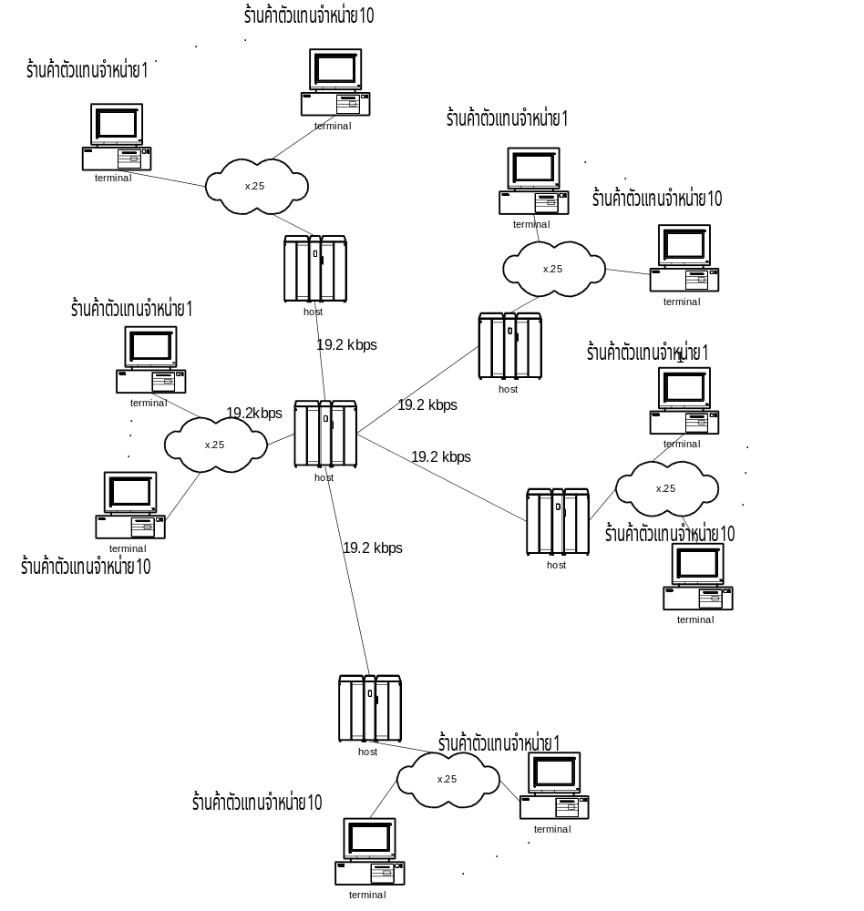
รูปที่4.1 แสดงภาพเครือข่ายโดยรวมของร้านค้ากับสำนักงานใหญ่
จากรูปแสดงการเชื่อมต่อระหว่างร้านค้าตัวแทนจำหน่ายผ่านเครือข่าย X.25 ด้วยสายส่งความเร็ว 4800 บิตต่อวินาที และที่สำนักงานส่วนภูมิภาคจึงใช้สายเช่าความเร็ว 19.2 กิโลบิตต่อวินาที เชื่อมต่อไปยังสำนักงานใหญ่
แบ็คอัพลิงค์ (Back up link) ใชัระบบหมุนผ่านโทรศัพท์เนื่องจากปริมาณข้อมูลและจำนวนครั้งในการติดต่อระหว่างร้านค้าตัวแทนจำหน่ายกับสำนักงานส่วนภูมิภาคมีน้อย ส่วนระหว่างสำนักงานใหญ่กับสำนักงานส่วนภูมิภาค ใช้สายเช่า 19.2 กิโลบิตต่อวินาทีเชื่อมต่อเพิ่มอีก 1 เส้นแต่มาจากต่างชุมสายกับสายเช่าเส้นแรก เมื่อชุมสายที่สายเช่าเส้นแรกผ่านเกิดเสียหายจะได้สวิตช์มาใช้สายเช่าเส้นที่ 2 ซึ่งเป็นแบ็คอัพลิงค์แทน
4.2 กรณีศึกษาของเฟรมรีเลย์
เป็นระบบเครือข่ายเพื่อเชื่อมโยงระหว่างตลาดหลักทรัพย์กับบริษัทตัวแทนจำหน่ายหลักทรัพย์ และเชื่อมโยงระหว่างบริษัทตัวแทนจำหน่ายหลักทรัพย์กับบริษัทสาขาย่อย
4.2.1. ขั้นตอนของการออกแบบ
1. สำรวจข้อมูล
จำนวนและที่ตั้งของตัวประมวลผล
- ตลาดหลักทรัพย์ 1 แห่ง
- บริษัทตัวแทนจำหน่ายหลักทรัพย์ (อยู่ในกรุงเทพฯ) จำนวน 30 แห่ง
จำนวนและที่ตั้งของอุปกรณ์ระยะไกล
- บริษัทสาขาย่อยของบริษัทตัวแทนจำหน่ายหลักทรัพย์(อยู่ในเขตภูมิภาค) 4 แห่งต่อ
บริษัทตัวแทนจำหน่ายหลักทรัพย์ 1 แห่ง
ประเภททรานแซคชั่น
- รายการเปลี่ยนแปลงขึ้น-ลงของราคาหุ้น
- รายการซื้อ-ขายหุ้น
ประเภทของข้อมูล
เป็นเท็กซ์โหมด (text mode)
ลักษณะการส่งข้อมูล
เป็นเรียลไทม์ (real time) เพื่อให้ทันต่อการเปลี่ยนแปลงในขณะนั้น
2. กำหนดปัญหา
บรรดาบริษัทตัวแทนจำหน่ายหลักทรัพย์มีความจำเป็นต้องเข้าถึงข้อมูลจากตลาดหลักทรัพย์อย่างต่อเนื่อง และจำเป็นต้องทราบการเปลี่ยนแปลงของราคาหุ้นอย่างทันทีทันใด ส่วนบริษัทสาขาย่อยของแต่ละบริษัทตัวแทนจำหน่ายหลักทรัพย์จะเข้าถึงข้อมูลของตลาดหลักทรัพย์ผ่านบริษัทตัวแทนจำหน่ายหลักทรัพย์
3. วิธีแก้ปัญหา
ออกแบบเครือข่ายเพื่อเชื่อมโยงบริษัทตัวแทนจำหน่ายหลักทรัพย์เข้ากับตลาดหลักทรัพย์ และเชื่อมโยงแต่ละบริษัทสาขาย่อยเข้ากับบริษัทตัวแทนจำหน่ายหลักทรัพย์ผ่านเครือข่าย
4. วิเคราะห์
- โทโปโลยีแบบดาว เหมาะสมเนื่องจากเป็นลักษณะการติดต่อโดยตรงระหว่างบริษัทตัวแทนจำหน่ายหลักทรัพย์กับตลาดหลักทรัพย์ เนื่องจากข้อมูลทุกอย่างจะเก็บอยู่ที่ตลาดหลักทรัพย์ที่เดียวสำหรับบริษัทสาขาย่อยเมื่อจะติดต่อกับตลาดหลักทรัพย์ ก็จะติดต่อผ่านบริษัทตัวแทน -จำหน่ายหลักทรัพย์ที่สังกัด ดังนั้นตัวประมวลผลที่ตลาดหลักทรัพย์จะต้องมีประสิทธิภาพสูงมาก
- โทโปโลยีแบบตาข่ายหรือตาข่ายบางส่วน ไม่เหมาะสมเนื่องจาก ข้อมูลหุ้นจะรวมอยู่ที่ -ตลาดหลักทรัพย์เพียงที่เดียว โทโปโลยีแบบตาข่ายนี้เหมาะกับลักษณะงานที่มีการกระจายเก็บข้อมูลตามที่ต่างๆ ซึ่งโทโปโลยีแบบตาข่ายนี้เป็นการเพิ่มความซ้ำซ้อนให้กับระบบ
- X.25 มีความน่าเชื่อถือสูงเนื่องจากมีการตรวจสอบและแก้ไขข้อผิดพลาดระหว่างโหนดทุก-
โหนด และส่งข้อมูลผ่านสายสื่อสารอนาลอก การที่ต้องตรวจสอบข้อมูลทุกครั้งจึงทำให้ทรูพุทต่ำ
เวลาที่ใช้ในการตอบสนองช้า อัตราเร็วในการส่งข้อมูลต่ำ ประสิทธิภาพต่ำ
- เฟรมรีเลย์ ไม่มีการแก้ไขข้อผิดพลาดเพียงแต่จะตรวจสอบข้อผิดพลาดเมื่อพบจะเซ็ท -ข้อมูลนั้น เมื่อเกิดความแออัดของข้อมูลขึ้นจะกำจัด ข้อมูลที่ถูกเซ็ทนั้นทิ้ง แล้วจึงส่งข้อมูลที่ถูกต้องมาใหม่ และถูกพัฒนาขึ้นมาให้ส่งข้อมูลบนสายสื่อสารดิจิตอล อัตราข้อผิดพลาดจึงต่ำ ทรูพุท สูง เวลาที่ใช้ในการตอบสนองเร็ว สามารถส่งข้อมูลได้ด้วยความเร็วสูงและในลักษณะเรียลไทม์ได้ มีประสิทธิภาพสูง
- ATM มีประสิทธิภาพสูง ทรูพุทสูง สามารถส่งข้อมูลได้ด้วยความเร็วสูง เวลาที่ใช้ในการตอบสนองเร็วมาก แต่ปัจจุบันยังไม่มีบริการเครือข่าย ATM ในลักษณะสาธารณะ ดังนั้นถ้าต้อง- การจะใช้เครือข่าย ATM จะต้องติดตั้งเองซึ่งเสียค่าใช้จ่ายสูงมาก
- การเช่าสาย เหมาะกับงานที่มีการส่งข้อมูลอย่างต่อเนื่องและสม่ำเสมอ ไม่ต้องเสียเวลาในการเชื่อมต่อทุกครั้งที่ต้องการจะติดต่อ
- ระบบหมุนผ่านโทรศัพท์ เหมาะกับงานที่มีการส่งข้อมูลไม่บ่อยนัก
- ไมโครเวฟ ใช้ในกรณีที่โทรศัพท์เข้าไม่ถึง ทางองค์การโทรศัพท์จะให้บริการไมโครเวฟแทนและในการส่งข้อมูลจะต้องมีการเข้ารหัสข้อมูลด้วย เนื่องจากเป็นระบบไร้สาย จึงง่ายต่อการถูกตรวจดักข้อมูล
- ดาวเทียม ลักษณะคล้ายกับไมโครเวฟ เพียงแต่สถานีทวนสัญญาณติดตั้งอยู่บนดาวเทียม ดังนั้นจึงไม่มีสิ่งกีดขวางระหว่างการส่งข้อมูล แต่ต้นทุนจะสูงมาก จึงมักใช้เป็นแบ็คอัพลิงค์ และต้องมีการเข้ารหัสข้อมูลด้วย เนื่องจากสาเหตุเดียวกันกับกรณีไมโครเวฟ
จากข้อมูลที่กล่าวข้างต้น แสดงให้เห็นว่าควรใช้การเชื่อมต่อระหว่างบริษัทตัวแทนจำหน่ายหลักทรัพย์ กับ ตลาดหลักทรัพย์ผ่านเครือข่ายเฟรมรีเลย์ สำหรับการเชื่อมต่อระหว่างบริษัทสาขาย่อยกับบริษัทตัวแทนจำหน่ายหลักทรัพย์ควรใช้สายเช่า
การคำนวณปริมาณทราฟฟิก, เวลาที่ใช้ในการส่งข้อมูล, ยูทีไลซ์เซชั่น
กำหนดให้ ขนาดเฟรมของเฟรมรีเลย์ = 1024 ไบต์ มีโอเวอร์เฮด 12 ไบต์
ดังนั้นขนาดเฟรมรวม = 1036 ไบต์
ปริมาณข้อมูลที่ส่งใน 1 วินาที = ความเร็วสายสื่อสาร
ขนาดเฟรม
= 2048000
1036*8
= 247.1 เฟรมต่อวินาที
% โอเวอร์เฮด = 12/1036 = 0.01= 1%
ที่บริษัทตัวแทนจำหน่ายหลักทรัพย์
กำหนดให้ ปริมาณข้อมูลที่มีการส่งเข้าออกใน 1 วัน = 40 เมกกะไบต์
ช่วงที่มีโหลดสูงสุดในแต่ละวัน = 3 ชั่วโมง
ความเร็วที่ใช้ในการส่งข้อมูล = ปริมาณข้อมูล (ไบต์)* 8 (บิต)
ช่วงเวลาที่มีโหลดสูงสุด * 3600
= 40*10⁶ * 8
3*3600
= 29629.63 บิตต่อวินาที
ดังนั้นถ้าเลือกสายส่ง 64 กิโลบิตต่อวินาที
%ยูทีไลซ์เซชั่นของสาย = 29629.63
64000
= 0.463 = 46.3 %
ซึ่งเหมาะสมกับการใช้งาน
กำหนดให้ ข้อความที่มีการส่งในแต่ละครั้งมีขนาด 2 กิโลบิต
จำนวนโหนดระหว่างทาง (n) 5 โหนด
เวลาที่ใช้ในการส่งแต่ละข้อความ = (n-1)(ขนาดข้อความ)
ความเร็วสายสื่อสาร
= (5-1)( 2000)
64000
= 0.125 วินาที
ที่ตลาดหลักทรัพย์
ที่บริษัทตัวแทนจำหน่ายหลักทรัพย์ ความเร็วในการส่งข้อมูลประมาณ 50% ของ ความเร็วสายส่ง
= 0.5*64*10³ = 32 กิโลบิตต่อวินาที
ที่ตลาดหลักทรัพย์ ความเร็วที่ใช้ส่งข้อมูล = 2*(ความเร็วที่ใช้ส่งข้อมูลรวมทุกบริษัทโบรคเกอร์)
= 2 * (30*32*1000)
= 1.92 เมกะบิตต่อวินาที
จึงเลือกสายส่ง E1 ความเร็ว 2.048 เมกะบิตต่อวินาที
กำหนดให้ ขนาดข้อความของข้อมูล = 2 กิโลบิต
จำนวนโหนดระหว่างทาง = 5 โหนด
เวลาที่ใช้ในการส่งแต่ละข้อความ = (n-1)(ขนาดข้อความ)
ความเร็วของสายสื่อสาร
= (5-1)(2000)
2048000
= 0.004 วินาที
ที่บริษัทสาขาย่อย
กำหนดให้ ปริมาณข้อมูลที่มีการส่งเข้าออกใน 1 วัน = 10 เมกกะไบต์
ช่วงที่มีโหลดสูงสุด = 3 ชั่วโมง
ความเร็วที่ใช้ในการส่งข้อมูล = ปริมาณข้อมูล (ไบต์) * 8 (บิต)
ช่วงเวลาที่มีโหลดสูงสุด * 3600
= 10*10⁶*8
3*3600
= 7407.53 บิตต่อวินาที
ดังนั้นถ้าเลือกใช้สายสื่อสารความเร็ว 19.2 กิโลบิตต่อวินาที
%ยูทีไลซ์เซชั่นของสาย = 7407.53
19200
= 0.386 = 38.6%
กำหนดให้ ข้อความที่มีการส่งในแต่ละครั้งมีขนาด 2 กิโลบิต
จำนวนโหนดระหว่างบริษัทสาขาย่อยและบริษัทตัวแทนจำหน่ายหลักทรัพย์ = 10 โหนด
เวลาที่ใช้ในการส่งแต่ละข้อความ = (n-1)(ขนาดข้อความ)
ความเร็วสายสื่อสาร
= (10-1)( 2000) = 0.9375 วินาที
19200
ประเภทอุปกรณ์ที่ใช้ในเครือข่าย
กรณีการเชื่อมต่อระหว่างตลาดหลักทรัพย์กับบริษัทตัวแทนจำหน่ายหลักทรัพย์
ลักษณะเป็นการเชื่อมต่อผ่านเครือข่ายเฟรมรีเลย์ ความเร็ว 64 กิโลบิตต่อวินาที ที่ตลาดหลักทรัพย์และแต่ละบริษัทตัวแทนจำหน่ายหลักทรัพย์ จะมีเราท์เตอร์ซึ่งมีโมดูลสำหรับเชื่อมต่อกับเครือข่ายเฟรมรีเลย์ แห่งละ 1 ชุด
กรณีการเชื่อมต่อระหว่างบริษัทตัวแทนจำหน่ายหลักทรัพย์กับบริษัทสาขาย่อย
ลักษณะเป็นการเชื่อมต่อผ่านสายเช่าความเร็ว 19.2 กิโลบิตต่อวินาที ที่บริษัทตัวแทนจำหน่ายหลักทรัพย์และแต่ละบริษัทสาขาย่อย จะมีโมเด็มสำหรับสายเช่า 19.2 กิโลบิตต่อวินาที ซึ่งผู้ให้ -
บริการจะให้มาพร้อมกับการติดตั้งสายเช่า แห่งละ 1 ชุด
ค่าใช้จ่ายสำหรับเครือข่าย
อัตราการคิดค่าบริการ (ใช้สายเช่าความเร็ว 19.2 กิโลบิตต่อวินาที) แบ่งเป็น
1. ค่าใช้จ่ายเมื่อแรกเข้า (Fixed Cost)
- ค่าติดตั้ง คู่สายละ | 3,350 บาท
- ค่าทดสอบวงจร | 9,500 บาท/วงจรและคู่สาย
2. ค่าใช้จ่ายรายเดือน (Operational Cost)
- ค่าเช่าคู่สาย กรณีที่เป็น - ชุมสายเดียวกัน | 1,000 บาท/เดือน
- ชุมสายติดกัน | 2,000 บาท/เดือน
- ชุมสายไม่ติดกัน | 3,000 บาท/เดือน
- ค่าเช่าวงจรตั้งแต่ 1 ปีแต่ไม่ถึง 5 ปี | (ระยะทาง (กิโลเมตร)*340) / 12 (เดือน)
- ค่าเช่าวงจรตั้งแต่ 5 ปีขึ้นไป | (ระยะทาง (กิโลเมตร)*170)/12 (เดือน)
ตัวอย่าง กำหนดให้บริษัทตัวแทนจำหน่ายหลักทรัพย์ห่างจากบริษัทสาขาย่อย 100 กิโลเมตร เชื่อมต่อโดยใช้สายเช่าความเร็ว 19.2 กิโลบิตต่อวินาที (ชุมสายไม่ติดกัน) บริษัทตัวแทนจำหน่ายหลักทรัพย์ 1 แห่งเชื่อมต่อกับบริษัทสาขาย่อย 4 แห่ง มีระยะเวลาในการเช่าวงจรนาน 10 ปี
- ค่าใช้จ่ายที่บริษัทตัวแทนจำหน่ายหลักทรัพย์ เมื่อคิดต่อการเชื่อมต่อกับบริษัทสาขาย่อย 1 แห่ง

1. ค่าใช้จ่ายเมื่อแรกเข้า
- ค่าติดตั้ง | 3,350 บาท
- ค่าทดสอบวงจร | 9,500 บาท
รวมค่าใช้จ่ายเมื่อแรกเข้า | 12,850 บาท
2. ค่าใช้จ่ายต่อเดือน
- ค่าเช่าคู่สาย | 3,000 บาท
- ค่าเช่าวงจร | (100*170)/12 = 1416.67 บาท
รวมค่าใช้จ่ายต่อเดือน | 4,416.67 = 4,417 บาท
- ค่าใช้จ่ายที่บริษัทสาขาย่อยเหมือนตารางข้างต้น เนื่องจากในการคิคค่าบริการต้องคิดทั้งที่ต้นทางและปลายทาง
5. การออกแบบ
จากข้อมูลเบื้องต้นเห็นว่าเครือข่ายที่เหมาะสมควรมีลักษณะดังนี้
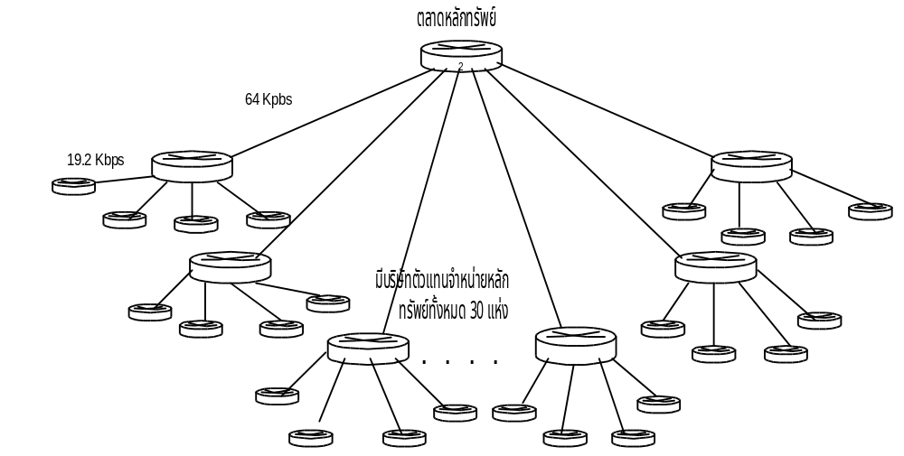
รูปที่4.2 แสดงภาพเครือข่ายโดยรวมของเครือข่ายตลาดหลักทรัพย์
1. ที่ตลาดหลักทรัพย์เช่าสายสื่อสาร E1 ( 2.048 เมกะบิตต่อวินาที) เพื่อเชื่อมต่อออกไปภายนอก ส่วนในการเชื่อมต่อกับบริษัทตัวแทนจำหน่ายหลักทรัพย์ จะเช่าสาย 64 กิโลบิตต่อวินาที 30 เส้น เพื่อเชื่อมต่อไปยังแต่ละบริษัท
2. แต่ละบริษัทตัวแทนจำหน่ายหลักทรัพย์ จะติดต่อกับตลาดหลักทรัพย์ ด้วยโทโปโลยีแบบ ดาวผ่านเครือข่ายเฟรมรีเลย์ ส่งบนสายสื่อสารความเร็ว 64 กิโลบิตต่อวินาที อุปกรณ์ที่บริษัทตัวแทนจำหน่ายหลักทรัพย์ประกอบด้วยเราท์เตอร์ซึ่งมีพอร์ตเฟรมรีเลย์เชื่อมต่อกับสายสื่อสาร 64 กิโลบิตต่อวินาที และ มี FRAD เพื่อเป็นอุปกรณ์แอ็คเซ็ส สำหรับบริษัทสาขาย่อย
3. แต่ละบริษัทสาขาย่อยเชื่อมต่อกับบริษัทตัวแทนจำหน่ายหลักทรัพย์ด้วยโทโปโลยีแบบ -ดาวผ่านสายเช่า 19.2 กิโลบิตต่อวินาที ลักษณะข้อมูลที่ส่งเป็นเพียงข้อมูลดิบ (เป็นบิตสตรีม) ยังไม่มีการจัดรูปแบบใดๆทั้งสิ้น เนื่องจากหน้าที่นี้เป็นของ FRAD ซึ่งอยู่ที่บริษัทตัวแทนจำหน่ายหลักทรัพย์
แบ็คอัพลิงค์
ในระบบนี้จะใช้ไมโครเวฟ และดาวเทียม เป็นแบ็คอัพลิงค์ซึ่งแม้ว่าจะต้องเสียค่าใช้จ่ายสูง แต่เมื่อเทียบกับความจำเป็นในการใช้งานของตลาดหลักทรัพย์แล้วจะเกิดความเสียหายไม่ได้ ซึ่งจะส่งผลกระทบต่อภาวะเศรษฐกิจของประเทศ
4.3 กรณีศึกษาของ ATM
เป็นระบบวิดีโอคอนเฟอเร็นต์ (Video Conference) เชื่อมต่อระหว่างมหาวิทยาลัยเพื่อทำระบบการเรียนการสอนทางไกลแบบห้องเรียน (Room-base) เชื่อมต่อเครือข่ายของแต่ละมหาวิทยาลัยเข้าด้วยกัน ด้วยเครือข่ายความเร็วสูง
4.3.1. ขั้นตอนการออกแบบ
1. สำรวจหาข้อมูล
มีมหาวิทยาลัยที่จะทำการเชื่อมต่อทั้งหมด 14 แห่ง
- เป็นมหาวิทยาลัยในกรุงเทพฯ จำนวน 5 แห่ง
- เป็นมหาวิทยาลัยในต่างจังหวัดจำนวน 9 แห่ง
ระบบวิดีโอคอนเฟอเร็นต์จะต้องทำการส่งข้อมูลที่อัตรา 30 ภาพต่อวินาที เพื่อความต่อเนื่องไม่กระตุกของภาพ และมีระบบควบคุมการเชื่อมต่หลายจุด
ในการส่งข้อมูลภาพและเสียงจะต้องทำงานสอดคล้องกัน (Synchronization)
2. จำแนกปัญหา
มหาวิทยาลัยต่างจังหวัดประสบปัญหาการขาดแคลนอาจารย์ที่จะไปสอนในวิทยาเขตต่างจังหวัดที่ตั้งขึ้นใหม่ ซึ่งต้องเสียทั้งเวลาและค่าใช้จ่ายในการเดินทาง ขาดโอกาสที่จะได้ศึกษาหาความรู้จากอาจารย์ที่มีคุณภาพในกรุงเทพฯ
3. วิธีแก้ไข
ใช้ระบบวิดีโอคอนเฟอเร็นต์ เพื่อทำระบบการเรียนการสอนทางไกล โดยใช้เทคโนโลยีและบริการที่มีในปัจจุปันซึ่งได้แก่ X.25, เฟรมรีเลย์, ATM, การเช่าสาย, ระบบหมุนผ่านโทรศัพท์ , ISDN, ดาวเทียม
เปรียบเทียบเทคโนโลยี
- X.25 ไม่เหมาะสมกับการทำวิดีโอคอนเฟอเร็นต์ เนื่องจากมีความเร็วต่ำ ใช้เวลาในการส่งมาก หากนำมาใช้กับระบบวิดีโอคอนเฟอเร็นต์ อาจจะได้ภาพที่ขาดความต่อเนื่อง รวมทั้งสัญญาณภาพและสัญญาณเสียงที่ได้รับนั้นอาจทำงานไม่สอดคล้องกันซึ่งอาจเป็นปัญหาต่อการเรียนการสอน และอาจจะสร้างความรำคาญได้
- เฟรมรีเลย์ สามารถส่งข้อมูลที่เป็นภาพวิดีโอได้ แต่ไม่เหมาะสมกับการส่งสัญญาณเสียง เนื่องจากในการส่งข้อมูลจะไม่มีลำดับในการส่ง จึงไม่เหมาะกับการทำวิดีโอคอนเฟอเร็นต์ เพื่อ - ระบบการเรียนการสอนทางไกล เพราะจะทำให้สัญญาณเสียงผิดเพี้ยนและทำงานไม่สอดคล้องกับสัญญาณภาพ
- ATM เหมาะสมที่จะทำวิดีโอคอนเฟอเร็นต์มากที่สุด เพราะมีความเร็วสูง สามารถมัลติ -
เพล็กซ์ สัญญาณภาพและเสียงส่งไปพร้อม ๆ กันบนสายเส้นเดียวกันได้ ทำให้สัญญาณภาพและเสียงทำงานสอดคล้องกัน และสามารถรองรับการใช้งานอื่นได้อีกในอนาคต
บริการที่มีให้
- บริการ THAIPAK ของกสท. เป็นบริการ X.25 ซึ่งไม่เหมาะสมที่จะนำมาทำระบบวิดีโอ -คอนเฟอเร็นต์ จากเหตุผลที่ได้กล่าวมาแล้ว
- บริการเฟรมรีเลย์ของบริษัทดาต้าเน็ทจำกัด ไม่เหมาะสมที่จะนำมาทำระบบวิดีโอคอนเฟอเร็นต์ เนื่องจากเหตุผลที่ได้กล่าวมาแล้ว
- บริการเช่าสาย ปัจจุบันมีให้เลือกใช้หลายความเร็วด้วยกัน ความเร็วสูงสุดที่มีให้บริการขณะนี้ คือ 2.048 เมกะบิตต่อวินาที (E1) ซึ่งเร็วพอที่จะทำระบบวิดีโอคอนเฟอเร็นต์ ได้
- ระบบหมุนผ่านโทรศัพท์ ไม่เหมาะที่จะนำมาใช้กับระบบวิดีโอคอนเฟอเร็นต์ เนื่องจากไม่มีเสถียรภาพในการเชื่อมต่อ ทำให้เป็นปัญหาต่อการเรียนการสอน หากในขณะที่สอนเกิดสายหลุด
- ดาวเทียม มีราคาแพงมักใช้เป็นแบ็คอัพลิงค์
- ISDN มีบริการในเขตกรุงเทพ และ 11 จังหวัดใหญ่
- สายเส้นใยแก้วนำแสง มีบริการเฉพาะในเขตกรุงเทพ
4. การวิเคราะห์
จากรายละเอียดที่ได้กล่าวในหัวข้อที่แล้วจะเห็นได้ว่า X.25 และ เฟรมรีเลย์ ซึ่งเป็นบริการที่มีอยู่ในปัจจุบันนั้น ยังไม่เหมาะสมที่จะนำมาใช้กับระบบวิดีโอคอนเฟอเร็นต์เพื่อการเรียนสอนทางไกล เพราะคุณภาพของภาพและเสียงต่ำ ซึ่งอาจทำให้การเรียนการสอนทางไกลนั้นไม่สัมฤทธิ์ผล
ATM เป็นเทคโนโลยีที่เหมาะสมสำหรับระบบวิดีโอคอนเฟอเร็นต์แต่ข้อเสียคือ ราคาแพงและต้องใช้อุปกรณ์ใหม่ทั้งหมด ทำให้ต้องเสียค่าใช้จ่ายสูง แต่สามารถทำระบบวิดีโอคอนเฟอเร็นต์ ได้อย่างมีประสิทธิภาพ จึงเลือกระบบ ATM เพื่อสนับสนุนระบบเรียนการเรียนการสอนทางไกลให้มีประสิทธิภาพ
ประเภทอุปกรณ์ที่ใช้ในเครือข่าย
ที่มหาวิทยาลัยในกรุงเทพ มีอุปกรณ์ดังต่อไปนี้
1. ATM สวิตช์ มีหน้าที่สวิตช์เซลเพื่อส่งไปยังปลายทาง ควรมีแบนด์วิทสูงๆ เพื่อที่จะสามารถสวิตช์เซล ได้โดยไม่เกิดการบล็อกของข้อมูล เมื่อมีการขยายการเชื่อมต่อให้มากขึ้น
2. ATM มัลติเพล็กเซอร์ มีหน้าที่มัลติเพล็กซ์สัญญาณจากพอร์ตต่างๆ และแบ่งข้อมูลให้เป็นเซลเพื่อส่งต่อไปยังเครือข่าย ATM โดยที่ ATM มัลติเพล็กเซอร์ จะต้องมีจำนวนอินเตอร์เฟสที่พอเพียงสำหรับรองรับการเชื่อมต่อกับมหาวิทยาลัยในต่างจังหวัด
3. มัลติเพล็กเซอร์ มีหน้าที่รวมสัญญาณหลายสัญญาณเพื่อส่งไปบนสายเพียงเส้นเดียว
4. เราท์เตอร์ จะต้องมีโมดูลในการแปลงข้อมูลให้อยู่ในรูปของ ATM เซล ทำให้สามารถเชื่อมต่อเครือข่ายของมหาวิทยาลัยเข้ากับเครือข่าย ATM ได้
ค่าใช้จ่ายสำหรับเครือข่าย
♦ในส่วนของการเชื่อมต่อระหว่างมหาวิทยาลัยในกรุงเทพจะเชื่อมต่อผ่านเครือข่าย ATM ที่ความเร็ว 155 เมกะบิตต่อวินาที ซึ่งต้องใช้สายเส้นใยแก้วนำแสงในการเชื่อม แต่ในปัจจุบันยังไม่มีผู้ให้บริการโดยทั่วไป มีแต่เพียงการสื่อสารแห่งประเทศไทยและองค์การโทรศัพท์ซึ่งได้วางสายเส้นใยแก้วนำแสงในบางส่วนของกรุงเทพ ซึ่งใช้สำหรับงานราชการเท่านั้น จึงไม่สามารถทราบถึงราคาได้
♦ ในส่วนของการเชื่อมต่อจากมหาวิทยาลัยส่วนภูมิภาคเข้ามายังเครือข่ายส่วนกลางใช้สายเช่า (E1) ความเร็ว 2.048 เมกะบิตต่อวินาที เชื่อมต่อระหว่างมหาวิทยาลัยในกรุงเทพกับมหา -วิทยาลัยในส่วนภูมิภาค
กำหนดให้ มหาวิทยาลัยส่วนภูมิภาคห่างจากมหาวิทยาลัยที่ส่วนกลาง 200 กิโลเมตร และส่งข้อมูลผ่าน 3 ชุมสาย มีวิธีการคิดค่าบริการที่มหาวิทยาลัยส่วนกลางดังนี้
1. ค่าใช้จ่ายครั้งแรก (Fixed Cost)  - ค่าขอใช้วงจร จำนวน 1 วงจร เป็นเงิน | 22,500 บาท
2. ค่าใช้จ่ายรายเดือน (Operationed Cost)
- ค่าเช่าวงจร (กรณีชุมสายไม่ติดกัน) | 75,000 บาท
- ค่าเช่าวงจร (คิดตามระยะทาง) | 300,000 บาท
รวมค่าใช้จ่ายต่อเดือน | 375,000 บาท
ค่าบริการที่มหาวิทยาลัยส่วนภูมิภาคมีวิธีการคิดเหมือนดังตารางข้างต้น เนื่องจากในการคิดค่าบริการต้องคิดทั้งที่ต้นทางและปลายทาง ดังนั้นค่าใช้จ่ายที่มหาวิทยาลัยส่วนภูมิภาค แบ่งเป็น
- ค่าใช้จ่ายเมื่อแรกเข้าเป็นเงิน 22,500 บาท
- ค่าใช้จ่ายต่อเดือนเป็นเงิน 375,000 บาท
5. การออกแบบ
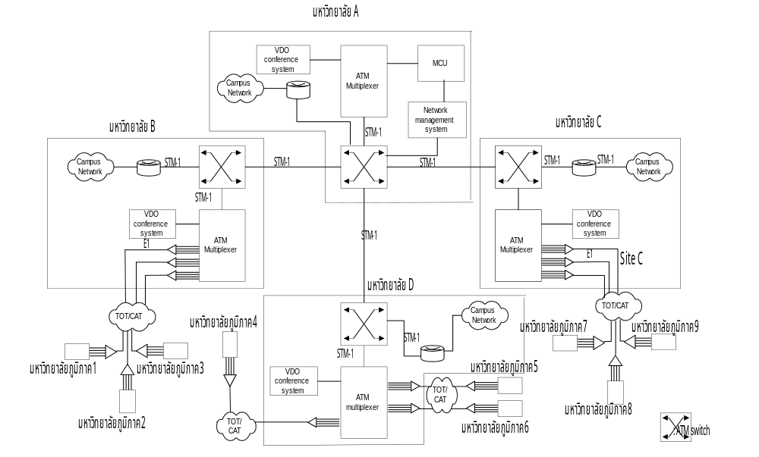
รูปที่4.3 แสดงภาพเครือข่ายโดยรวมของการเชื่อมต่อระหว่างมหาวิทยาลัย
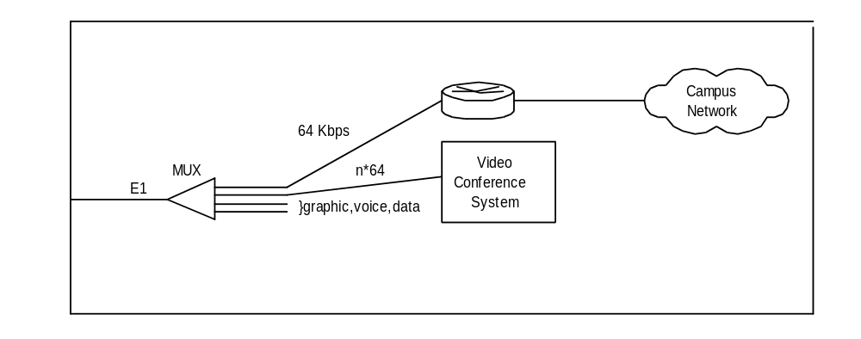
รูปที่4.4 แสดงภาพเครือข่ายการเชื่อมต่อในระดับท้องถิ่น
ยึดหลักในการออกแบบเป็นลำดับชั้น โดยเริ่มออกแบบจากส่วนกลางซึ่งเป็นการเชื่อมต่อมหาวิทยาลัยในกรุงเทพฯ เข้าด้วยกันเป็นเครือข่ายหลัก ซึ่งแต่ละมหาวิทยาลัยจะมี ATM สวิตช์ ทำหน้าที่ในการสวิตช์ ATM เซล ให้ไปในทิศทางที่ต้องการ
ฟิสิคัลอินเตอร์เฟส ที่เลือกใช้ได้แก่ STM-1 หรือ OC-3 ความเร็ว 155 เมกะบิตต่อวินาที ใช้สายเส้นใยแก้วนำแสง เพราะเครือข่ายหลักจะต้องเร็วพอที่จะรองรับการสัญจรข้อมูลจากมหา -วิทยาลัยต่างจังหวัดพร้อม ๆ กันได้
ในส่วนของอุปกรณ์ในระบบวิดีโอคอนเฟอเร็นต์ เลือกใช้อุปกรณ์ที่สามารถส่งภาพได้ 30 เฟรมต่อวินาทีและใช้แบนด์วิทน้อยที่สุด หรือสามารถปรับเปลี่ยนแบนด์วิทได้ตามปริมาณข้อมูล
อินเตอร์เฟสของอุปกรณ์ในระบบวิดีโอคอนเฟอเร็นต์จะเป็น ซิงโครนัสแบบอนุกรม (Serial Synchronous) พอร์ตแบบ V.35 มีลักษณะเป็น N * 64 k ซึ่งไม่สามารถเชื่อมต่อเข้ากับ ATM สวิตช์ ได้โดยตรง เนื่องจากข้อมูลที่ผ่าน ATM สวิตช์ จะต้องเป็น ATM เซล เท่านั้น ดังนั้นจำเป็นจะต้องมีอุปกรณ์อื่นที่ใช้ในการเชื่อมต่อ
ในส่วนของมหาวิทยาลัยต่างจังหวัดจะต้องทำการเชื่อมต่อเข้ามายังเครือข่ายหลัก ที่เป็น ATM โดยข้อมูลที่จะส่งก็จะเป็นภาพและเสียงในส่วนของระบบวิดีโอคอนเฟอเร็นต์ ซึ่งจะใช้สาย E1 ความเร็ว 2.048 เมกะบิตต่อวินาที เพื่อที่จะได้เพียงพอสำหรับการสัญจรข้อมูลของระบบวิดีโอคอนเฟอเร็นต์ และการสัญจรข้อมูลของแคมปัสเน็ตเวิร์ค ซึ่งอาจจะมัลติเพล็กซ์รวมกันส่งไปบนสาย E1
เมื่อพิจารณาการเชื่อมต่อระหว่างมหาวิทยาลัยต่างจังหวัดกับมหาวิทยาลัยในกรุงเทพฯ จะเห็นได้ว่า จะต้องมีการแปลงข้อมูลให้เป็น ATM เซล ก่อนจึงจะสามารถส่งผ่านข้อมูลไปได้ อีกทั้งมหาวิทยาลัยในกรุงเทพฯ 1 ที่จะต้องเชื่อมต่อเข้ากับมหาวิทยาลัยต่างจังหวัดถึง 3 ที่ แต่ละที่จะมีการเชื่อมต่ออย่างน้อย 2 พอร์ต ต้องมีอุปกรณ์ 1 ตัวที่สามารถรับการสัญจรข้อมูล ของระบบวิดีโอคอนเฟอเร็นต์และการสัญจรข้อมูลของแคมปัสเน็ตเวิร์คจากมหาวิทยาลัยต่างจังหวัดทั้ง 3 แห่ง และแปลงข้อมูลให้อยู่ในรูป ATM เซล แล้วส่งผ่านไปให้ถึงปลายทางได้ และเพื่อความประหยัดเราสามารถมัลติเพล็กซ์ข้อมูลของระบบวิดีโอคอนเฟอเร็นต์และแคมปัสเน็ตเวิร์คเข้าด้วยกันแล้วส่งไปบนสาย E1 เพียง 1 เส้นได้
ในส่วนของ ของมหาวิทยาลัยในกรุงเทพฯ ก็จะเชื่อมต่อเข้า ATM สวิตช์ผ่านอุปกรณ์ตัวหนึ่งที่สามารถแปลงข้อมูลของแคมปัสเน็ตเวิร์ค ให้อยู่ในรูปของ ATM เซล ได้ และจะต้องมีมหาวิทยา- ลัยในกรุงเทพฯอยู่ 1 แห่ง ที่จะเป็นศูนย์กลางในการเชื่อมต่อซึ่งจะมีอุปกรณ์ MCU (Multipoint Control Unit) คอยควบคุมและจัดการการเชื่อมต่อระบบวิดีโอคอนเฟอเร็นต์แบบหลายจุด และเป็นมหาวิทยาลัยที่มีระบบควบคุมดูแลและจัดการกับเครือข่ายด้วย
การเลือกอุปกรณ์
อุปกรณ์ที่เชื่อมต่อระหว่างแคมปัสเน็ตเวิร์ค ของมหาวิทยาลัยในเขตกรุงเทพ กับ ATM สวิตช์ จะใช้เราท์เตอร์ซึ่งมีโมดูลที่สามารถแปลงข้อมูลของแคมปัสเน็ตเวิร์ค ไปเป็น ATM เซล ได้
อุปกรณ์ที่ทำการมัลติเพล็กซ์ข้อมูล ของมหาวิทยาลัยต่างจังหวัดทั้ง 3 แห่ง แล้วแปลงให้เป็น ATM เซล จะใช้ ATM มัลติเพล็กเซอร์ สำหรับรายละเอียดของตัวอย่างอุปกรณ์ที่ใช้ในเครือข่ายสามารถดูได้จากภาคผนวก ก

บทที่ 5
บทวิจารณ์และสรุป

การออกแบบเป็นขั้นตอนที่สำคัญในการสร้างเครือข่ายเพื่อนำมาใช้งานให้เกิดประโยชน์โดยเสียค่าใช้จ่ายน้อยที่สุด ดังนั้นผู้ออกแบบจึงจำเป็นต้องทราบถึงเทคโนโลยีที่มีอยู่ในปัจจุบันทั้งหมดเพื่อที่จะสามารถเลือกใช้เทคโนโลยีให้เหมาะสมที่สุด ซึ่งต้องอาศัยประสบการณ์และความรู้ความสามารถของผู้ออกแบบเป็นอย่างสูง ซึ่งในปริญญานิพนธ์นี้ได้เลือกเทคโนโลยีขึ้นมาศึกษา 3 เทคโนโลยี คือ X.25, เฟรมรีเลย์ และ ATM ซึ่งแต่ละเทคโนโลยีมีข้อแตกต่างดังนี้
X.25 เป็นเทคโนโลยีที่ถูกพัฒนาบนสื่ออนาลอก จะมีการตรวจสอบข้อผิดพลาดมากจึงทำให้ส่งข้อมูลได้ช้า ปัจจุบันประเทศไทยมีผู้ให้บริการ X.25 ครอบคลุมพื้นที่เกือบทั่วประเทศแล้วจึงสะดวกต่อผู้ขอใช้บริการ
เฟรมรีเรย์ เป็นการพัฒนาเทคโนโลยี X.25 เพื่อให้สามารถส่งข้อมูลบนสื่อดิจิตอลได้ ดังนั้นความผิดพลาดในการส่งข้อมูลจึงมีน้อยทำให้สามารถส่งข้อมูลได้ด้วยความเร็วสูง ปัจจุบันประเทศไทยเริ่มมีบริการเฟรมรีเรย์แล้วแต่ยังไม่ครอบคลุมทั่วประเทศ
ATM เป็นเทคโนโลยีที่สามารถส่งข้อมูลได้ทุกประเภทด้วยความเร็วสูงมาก เนื่องจากส่งเป็นเซล และสื่อที่ใช้เป็นดิจิตอล รวมทั้งไม่มีการตรวจสอบความผิดพลาดระหว่างการส่ง ปัจจุบันยังไม่มีบริการ ATM ในประเทศไทย
และได้ออกแบบเครือข่ายทั้ง 3 กรณีนี้แต่เป็นเพียงกรณีศึกษาเท่านั้น ซึ่งในการออกแบบจริงจะต้องมีการสำรวจหาข้อมูลเพื่อนำมาประกอบในการออก -แบบและเลือกใช้บริการให้เหมาะสม นอกจากนี้ยังมีปัจจัยอื่นๆที่มีผลต่อการออกแบบซึ่งได้แก่ บริการที่มีให้ใช้ (ของการสื่อสารแห่งประเทศไทยหรือองค์การโทรศัพท์), งบประมาณ, นโยบาย,
สถานที่ตั้ง, ลักษณะทางภูมิศาสตร์, ลักษณะการใช้งาน และอื่นๆ
สิ่งที่ได้จากการทำปริญญานิพนธ์นี้ คือ ทำให้ได้รับความรู้เพิ่มเติมในเรื่องต่อไปนี้
♦ทราบทฤษฎีและหลักการของแต่ละเทคโนโลยี
♦เปรียบเทียบข้อดีข้อเสียและประสิทธิภาพของแต่ละเทคโนโลยี
♦วิธีการส่งข้อมูลและเชื่อมต่อเข้าเครือข่าย
♦วิธีควบคุมข้อผิดพลาด
♦ลักษณะแอพพลิเคชั่นที่เหมาะสมกับการนำเทคโนโลยีเหล่านี้มาประยุกต์ใช้
♦วิธีการออกแบบเครือข่ายให้ประหยัด คุ้มค่าและมีประสิทธิภาพมากที่สุด

ภาคผนวก

ภาคผนวก ก
แสดงรายละเอียดตัวอย่างของอุปกรณ์ต่างๆที่ใช้ในเครือข่ายการเชื่อมต่อระหว่างมหา -วิทยาลัยโดยใช้เทคโนโลยี ATM หลักเกณฑ์ในการเลือกผลิตภัณฑ์ คือ ควรเลือกให้เหมาะสมกับลักษณะงาน ตรงตามความต้องการ และมีค่าใช้จ่ายที่เหมาะสมกับประสิทธิภาพของผลิตภัณฑ์ ซึ่งประกอบด้วยอุปกรณ์ต่าง ๆ ดังต่อไปนี้
1. ATM สวิตช์ ใช้เป็นเครือข่ายหลักของแต่ละมหาวิทยาลัย และใช้ในการเชื่อมต่อกับมหาวิทยาลัยหลักแห่งอื่นๆ ในกรุงเทพฯ โดยเลือกผลิตภัณฑ์ของบริษัท FORESYSTEMS ชื่อผลิตภัณฑ์คือ ForeRunner ATM Backbone Switches รุ่น ASX-200BX
2. ATM มัลติเพล็กเซอร์ ทำหน้าที่แปลงข้อมูลประเภทต่างๆให้เป็น ATM เซล โดยได้เลือกผลิตภัณฑ์ของบริษัท FORESYSTEMS ชื่อผลิตภัณฑ์คือ ATM E1 WAN Multiplexer รุ่น -CellPath 90E
3. มัลติเพล็กเซอร์ ใช้ในการมัลติเพล็กซ์ข้อมูลจากแคมปัสเน็ตเวิร์คและข้อมูลจากระบบ -
วิดีโอคอนเฟอเร็นต์ ของแต่ละมหาวิทยาลัย ก่อนที่จะส่งผ่านสายเช่า E1 เพื่อเชื่อมต่อกับมหาวิทยาลัยอื่น ๆ ในระดับท้องถิ่น โดยได้เลือกผลิตภัณฑ์ของบริษัท 3COM ชื่อผลิตภัณฑ์คือ AccessBuilder 6100 Inverse Multiplexer
4. Multipoint Control Unit จะอยู่ที่มหาวิทยาลัยที่เป็นศูนย์กลางในกรุงเทพฯ เพียงแห่งเดียว มีหน้าที่ในการควบคุมระบบวิดีโอคอนเฟอเร็นต์ของทุกมหาวิทยาลัยที่เชื่อมต่อ โดยได้เลือกผลิตภัณฑ์ของบริษัท VTEL ชื่อผลิตภัณฑ์คือ MCUII

ภาคผนวก ข
อัตราค่าเช่าทั้งในเขตนครหลวงและภูมิภาค
อัตราค่าใช้จ่ายในการขอใช้คู่สายท้องถิ่น
1. ค่าติดตั้ง (คู่สายต้นทาง) ชำระครั้งเดียว คู่ละ = 3,350 บาท
2. ค่าติดตั้ง (คู่สายปลายทาง) ชำระครั้งเดียว คู่ละ = 3,350 บาท
3. ค่าเช่าคู่สาย คือ
- ชุมสายเดียวกัน = 1,000 บาท/เดือน
- ชุมสายติดกัน = 2,000 บาท/เดือน
- ชุมสายไม่ติดกัน = 3,000 บาท/เดือน
4. กรณีที่ผู้เช่าขอใช้ความเร็ว 9.6 K จะต้องมีค่าทดสอบประสิทธิภาพ
- ความเร็ว 9.6K ระบบ 4 WIRE = 5,000 บาท/คู่สาย
- ความเร็วเกิน 9.6K ระบบ 4 WIRE = 6,000 บาท/คู่สาย
- ความเร็ว 9.6 K ระบบ 2 WIRE = 3,000 บาท/คู่สาย
- ความเร็วเกิน 9.6 K ระบบ 2 WIRE = 4,000 บาท/คู่สาย
อัตราค่าใช้จ่ายในการขอใช้วงจรทางไกล
1. ค่าติดตั้ง (คู่สายต้นทาง) ชำระครั้งเดียว คู่ละ = 3,350 บาท
2. ค่าติดตั้ง (คู่สายปลายทาง)ชำระครั้งเดียว คู่ละ = 3,350 บาท
3. ค่าเช่า (คู่สายต้นทาง) กรณีที่เป็น -ชุมสายเดียวกัน = 1,000 บาท/เดือน
- ชุมสายติดกัน = 2,000 บาท/เดือน
- ชุมสายไม่ติดกัน = 3,000 บาท/เดือน
4. ค่าเช่า (คู่สายปลายทาง) กรณีที่เป็น - ชุมสายเดียวกัน = 1,000 บาท/เดือน
- ชุมสายติดกัน = 2,000 บาท/เดือน
- ชุมสายไม่ติดกัน = 3,000 บาท/เดือน
5. ค่าเช่าวงจรตั้งแต่ 1 ปีแต่ไม่ถึง 5 ปี = ระยะทาง * 340 บาท/ปี
6. ค่าเช่าวงจรตั้งแต่ 5 ปีขึ้นไป = ระยะทาง * 170 บาท/ปี
7. กรณีที่ผู้เช่าขอใช้สายตรงจะต้องมีค่าอุปกรณ์ Relay Set ชุดละ = 6,500 บาท
8. กรณีผู้เช่าขอใช้วงจรทางไกล
- ความเร็ว 9.6K ค่าทดสอบวงจร = 8,500 บาท/วงจร และคู่สาย
- ความเร็วเกิน 9.6K ค่าทดสอบวงจร = 9,500 บาท/วงจร และคู่สาย
อัตราค่าเช่าความเร็วสูงในเขตนครหลวงและภูมิภาค
อัตราค่าใช้จ่ายในการใช้วงจร 64 Kbps.
1. ค่าขอใช้วงจร ๆ ละ (ด้านละ 4,000 บาท ชำระครั้งเดียว) = 8,000 บาท
2. ค่าเช่าวงจร คือ
- ชุมสายเดียวกัน วงจรละ = 3,000 บาท/เดือน
- ชุมสายติดกัน วงจรละ = 6,000 บาท/เดือน
- ชุมสายไม่ติดกัน วงจรละ = 9,000 บาท/เดือน
หมายเหตุ - ชุมสายติดกัน หมายถึง 2 ชุมสาย
- ชุมสายไม่ติดกัน หมายถึง 3 ชุมสายขึ้นไป
- ค่าเช่าวงจรติดตามกิโลเมตร (ตามเอกสารแนบ)
อัตราค่าใช้จ่ายในการขอใช้วงจร 2 Mbps.
1. ค่าขอใช้วงจร ๆ ละ (ด้านละ 22,500 บาท ชำระครั้งเดียว) = 45,000 บาท
2. ค่าเช่าวงจร คือ
- ชุมสายเดียวกัน วงจรละ = 25,000 บาท/เดือน
- ชุมสายติดกัน วงจรละ = 50,000 บาท/เดือน
- ชุมสายไม่ติดกัน วงจรละ = 75,000 บาท/เดือน
หมายเหตุ - ชุมสายติดกัน หมายถึง 2 ชุมสาย
- ชุมสายไม่ติดกัน หมายถึง 3 ชุมสายขึ้นไป
อัตราค่าเช่าวงจรความเร็วสูงที่ต้นทาง-ปลายทาง อยู่ในเขตจังหวัดไม่ติดกัน
ระยะทาง  ( กม.) | ความเร็วที่  64 Kbps.วงจรละ บาท)/เดือน | ความเร็วที่  2 Mbps.วงจรละ บาท)/เดือน | หมายเหตุ
0 - 125 | 28,800 | 240,000 | - วงจรที่มีความเร็ว 64 Kbps. คิดค่าเช่าตั้งแต่อุปกรณ์
126 - 200 | 36,000 | 300,000 | เชื่อมต่อต้นทาง (NTU) ซึ่งเป็นทรัพย์สินของ ทศท.
201 - 350 | 43,200 | 360,000 | ถึงอุปกรณ์เชื่อมต่อปลายทาง (NTU)
351 - 600 | 57,600 | 400,000 | - วงจรที่มีความเร็ว 2 Mbps. คิดค่าเช่าตั้งแต่อุปกรณ์
601 - 900 | 72,000 | 600,000 | เชื่อมต่อต้นทาง (LTE) ซึ่งเป็นทรัพย์สินของ ทศท.
901 ขึ้นไป | 86,400 | 720,000 | ถึงอุปกรณ์เชื่อมต่อปลายทาง (LTE)

- อัตราค่าเช่าดังกล่าว เป็นอัตราค่าเช่าวงจรระหว่างจุดถึงจุด ซึ่งผู้ใช้บริการเช่าใช้จาก ทศท.
- เขตจังหวัดถือปฏิบัติตามข้อบังคับว่าด้วยการกำหนดอัตราค่าเช่าและค่าใช้บริการโทรศัพท์ -
พ.ศ.2529
- ระยะทาง คือ ทางตรงระหว่างศูนย์กลางของเขตจังหวัดต้นทาง ถึงศูนย์กลางของเขตจังหวัด
ปลายทางตามที่ ทศท. ประกาศใช้

อัตราค่าบริการดาวเทียม
บริษัท ACUMEN จำกัด
1. ระบบ SCPC ความเร็ว 64 Kbps อัตราค่าบริการ 70,000 บาท/เดือน
2. ระบบ SCPC ความเร็ว 19.2 Kbps อัตราค่าบริการ 50,000 บาท/เดือน
3. ระบบ TDMA ความเร็ว 9.6 Kbps อัตราค่าบริการ 30,000 บาท/เดือน

อัตราค่าใช้บริการ THAIPAK
รายละเอียด | ชนิด Modem | OPTION - I |  | OPTION - II
 |  | Dedicated | Dial-up | Dedicated |  | Dial-up
ค่าใช้จ่ายครั้งแรก
1. ค่าประกันสัญญา (A) ต่อ 1 สัญญา |  | 5,000 | 5,000 | 5,000 |  | 5,000
2. ค่าติดตั้งและทดสอบการใช้งานของ  อุปกรณ์ต่อชุด/ต่อเครื่อง |  | 1,500 | - | 1,500 |  | -
3. ค่าติดตั้งสายเคเบิล
3.1 สายขององค์การโทรศัพท์แห่ง  ประเทศไทย(ทศท.) (B) คู่ละ  (ประมาณ) |  | 6,700 | - | 6,700 |  | -
3.2 สายของการสื่อสารแห่งประเทศไทย  (กสท.) คู่ละ |  | 3,000 | - | 3,000 |  | -
3.3 ค่าติดตั้งวงจร (for 64 Kbps.) ของ  ก.ส.ท. วงจรละ |  | 6,400 ถึง 16,400 | - | 6,400 ถึง16,400 |  | -
- ค่าติดตั้งวงจร (for 64 Kbps.) ของ  ทศท. วงจรละ(ประมาณ) |  | 8,000 | - | 8,000 |  | -
ค่าใช้จ่ายรายเดือน
4. ค่าธรรมเนียม
4.1 X.25/Synchronous/IBM ต่อเครื่อง
ความเร็ว 64 Kbps (G) |  | 8,000 | - | 20,000(H) |  | -
ความเร็ว 19.2 Kbps (C) |  | 5,000 | - | 12,000(H) |  | -
ความเร็ว 14.4 Kbps (C) | V.32BIS,V.33 | 4,500 | - | 11,000(H) |  | -
ความเร็ว 9600 bps (C) | V.29,V,32 | 4,000 | - | 10,000(H) |  | -
ความเร็ว 4800 bps (C) | V.27,V.29F/B | 3,000 | - | 9,000(H) |  | -
ความเร็ว 2400 bps | V.22BIS,V.32 | 2,000 | - | 8,000(H) |  | -
4.2 X.28/Asynchronous ต่อเครื่อง |  |  | - |  |  | -
ความเร็ว 300 - 1200 bps | V.22,V22BIS | 1,350 | - | 7,000 |  | -
ความเร็ว 2400 bps | V.22BIS,V.32 | 2,000 | - | 8,000 |  | -
ความเร็ว 4800 bps (C) | V.32/ASYN | 3,000 | - |  | 9,000 | -
ความเร็ว 9600 bps (C) | V.32/ASYN | 4,000 | - |  | 10,000 | -
ความเร็ว 300 - 9600 bps ต่อรหัส  ประจำตัว (NUI) | V.22BIS,V.32 | - | 200 |  | - | 200
ขอเพิ่มรหัสประจำตัว (NUI) | V.22BIS,V.32 | - | 100 |  | - | 100
4.3 X.32/Synchronous
ความเร็ว2400-9600bps(E)ต่อรหัส -  ประจำตัว (NUI) | V.22BIS,V.32 | - | 400 |  | - | 400
ขอเพิ่มรหัสประจำตัว(NUI) |  | - | 200 |  | - | 200
5. ค่าเช่าคู่สายเคเบิล
5.1 ค่าเช่าสายองค์การโทรศัพท์แห่ง  ประเทศไทย (B) คู่ละ (ประมาณ) |  | 1,000-3,000 | - |  | 1,000-3,000 | -
5.2 ค่าเช่าสายการสื่อสารแห่งประเทศ  ไทย คู่ละ |  | 500-2,000 | - |  | 500-2,000 | -
5.3 ค่าเช่าวงจรระบบวิทยุ  วงจรละ |  | 7,000 | - |  | 7,000 | -
5.4 ค่าเช่าวงจร 64 Kbps ของ กสท.  วงจรละ |  | 3,500-15,000 | - |  | 3,500-15,000 | -
5.5 ค่าเช่าวงจร 64 Kbps ของ ทศท.  วงจรละ |  | 3,000-9,000 | - |  | 3,000-9,000 | -
อัตราค่าใช้บริการ
6. อัตราค่าใช้บริการระหว่างประเทศ
6.1 คิดตามเวลา นาทีละ |  | 3.50 | 3.50 |  | 3.50 | 3.50
6.2 คิดตามจำนวนข้อมูลที่รับ - ส่ง(D)  Segment ละ |  | 0.30 | 0.30 |  | 0.30 | 0.30
7. อัตราค่าใช้บริการในประเทศ
7.1 คิดตามเวลา นาทีละ |  | 1 | 1 |  | - | -
7.2 คิดตามจำนวนข้อมูลที่รับ - ส่ง (D)
Segment ที่1- 4,000 Segment ละ |  | 0.020 | 0.020 |  | รวมอยู่ใน | -
Segment ที่ 4,001-10,000  Segment ละ |  | 0.018 | 0.018 |  | หัวข้อค่า  ธรรมเนียม | -
Segment ที่ 10,001-100,000  Segment ละ |  | 0.015 | 0.015 |  |  | -
Segment ที่ 100,001-1,000,000  Segment ละ |  | 0.010 | 0.010 |  |  | -
Segment ที่ มากกว่า 1,000,000  Segment ละ |  | 0.002 | 0.002 |  |  | -
ค่าใช้บริการพิเศษ
8. อัตราค่าใช้บริการพิเศษ
8.1 วงจรเสมือนถาวร (F) วงจร/เดือน |  | 300 | - | 300 |  | -
8.2 กลุ่มเฉพาะผู้ใช้ รายละ/เดือน |  | 100 | - | 100 |  | -
8.3 หมายเลขย่อ หมายเลข/เดือน |  | 30 | - | 30 |  | -
8.4 ระงับการเรียกเข้า ครั้งละ |  | 200 | - | 200 |  | -
8.5 ระงับการเรียกออก ครั้งละ |  | 200 | - | 200 |  | -
- เรียกเก็บค่าใช้บริการปลายทาง  ครั้งละ |  | 200 | - | 200 |  | -
8.7 การเรียกฉับพลัน
8.7.1 ค่าบริการ เดือนละ |  | 150 | - | 150 |  | -
8.7.2 ค่าเรียกติดต่อ ครั้งละ |  | 0.25 | - | 0.25 |  | -
8.8 การรับการเรียกฉับพลัน เดือนละ |  | 150 | - | 150 |  | -
8.9 กลุ่มวงจรโดยมีเลขหมายนำหมู่  ชำระครั้งเดียว |  | 200 | - | 200 |  | -
8.10 วงจรเสมือน วงจร/เดือน |  | 50 | - | 50 |  | -
หมายเหตุ 1. (A) ผู้ใช้บริการชำระค่าประกันสัญญาด้วยหนังสือค้ำประกันของธนาคารหรือ
พันธบัตรรัฐบาลได้ โดยติดต่อกับเจ้าหน้าที่ กสท. ก่อน
- ในกรณี กสท. ไม่สามารถจัดหาคู่สายเชื่อมโยงให้ได้ กสท. จะขอให้ ทศท. เป็นผู้
จัดหาให้ โดยมีค่าใช้จ่ายตาม 3.1, 3.4, 5.1 และ 5.5
(C) ผู้ใช้บริการด้วยความเร็ว 4800 bps, 9600 bps, 14.4 Kbps และ 19.2 Kbps ต้องใช้
สายเคเบิลจำนวน 2 คู่
(D) 1 Segment = 64 ตัวอักษร
(E) อัตราค่าบริการของ X.32/Synchronous คิดเป็นเงินมาก
(F) กรณีที่ใช้เป็นวงจรเสมือนแบบถาวร (PVC) จะไม่เสียค่าใช้บริการคิดตามเวลา
(G) อัตราค่าธรรมเนียมสำหรับความเร็ว 64 Kbps จะรวมอยู่กับอุปกรณ์ DSU และ
อุปกรณ์ต่อเชื่อม V.35
- เป็นอัตรารวมค่าเรียกใช้บริการ, Modem ด้านชุมสาย 4 Logical Channel (x.25)
แล้ว
2. การให้ส่วนลด (เฉพาะผู้ใช้บริการในประเทศ OPTION-II)
- ผู้ใช้บริการที่ทำสัญญาใช้บริการ 3 ปี จะได้ลดค่าใช้บริการ 10 % ของอัตราตามข้อ
4.1
- ผู้ใช้บริการที่ทำสัญญาใช้บริการ 5 ปี จะได้ลดค่าใช้บริการ 20 % ของอัตราตามข้อ
4.1
ทั้งนี้ หากผู้ใช้บริการบอกเลิกสัญญาก่อนครบกำหนดเวลา ผู้ใช้บริการจะต้องจ่ายค่าใช้
บริการตามอัตราปกติ โดยการสื่อสารฯ จะเรียกส่วนลดที่ลดให้แล้วคืน

อัตราค่าใช้บริการเฟรมรีเลย์ของบริษัทชินวัตรดาต้าคอมจำกัด
ONE TIME CHARGE
DESCRIPTIONS PER END (Baht)
INSTALLATION(Local Area) 5,000
RELOCATION 2,500
RE-INSTALLATION* 1,500
SECURITY DEPOSIT 10,000
ADMINISTRATIVE (Per Request) 300
UPSPEED OF EXISTING PORT TO 64 Kbps 3,500
EQUIPMENT
DOV MULTIPLEXER PER END (Baht)
ANNUAL RENTAL (Upfront Payment) 12,000
*Re-installation : Changing of type of link service protocol and lower speed from 64 Kbps.
MONTHLY SERVICE CHARGE (LOCAL AREA)
TYPE OF SERVICE PEREND (Baht)
POINT-TO-POINT HOST TERMINAL
WITHIN 1 EXCHANGE 5,000 5,000
MORE THAN 2 EXCHANGES 7,000 7,000
BROADCAST
WITHIN 1 EXCHANGE 7,000 8,000
MORE THAN 2 EXCHANGES 7,000 9,000
FRAME RELAY SWITCH
SINGLE SITE SPEED (CIR) MULTIPLE SITE
FRPORT CIRFEE FRPORT CIRFEE
1,100 5,900 64 K 2,300 5,900
1,100 4,700 48 K 2,300 4,700
1,100 4,150 32 K 2,300 4,150
1,100 3,550 24 K 2,300 3,550
1,100 3,200 16 K 2,300 3,200 1,100 2,950 8 K 2,300 2,950

กิตติกรรมประกาศ

ปริญญานิพนธ์นี้สำเร็จลุล่วงได้ด้วยความช่วยเหลือจากบุคคลต่างๆมากมาย ทางคณะผู้จัดทำจึงขอขอบพระคุณบุคคลต่างๆมา ณ ที่นี้ด้วย
- อาจารย์ประทีป บัญญัตินพรัตน์ ในการให้คำแนะนำและคำปรึกษาต่างๆ
- อาจารย์บรรจง ปิยะธำรง ในการให้คำแนะนำและความคิดเห็นต่างๆในการทำปริญญา
นิพนธ์
- อาจารย์อัครินทร์ คุณกิตติ ให้คำปรึกษาและช่วยตอบปัญหาต่างๆให้กระจ่าง
- อาจารย์ธนา หงษ์สุวรรณ ให้คำปรึกษาและช่วยตอบปัญหาข้อสงสัยต่างๆ
- พี่ๆที่สำนักวิจัยและบริการคอมพิวเตอร์ ที่ให้คำแนะนำด้านเทคนิคและอุปกรณ์ต่างๆ
- เพื่อนๆทุกคนที่ช่วยเหลือโดยเฉพาะตี๋เล็กที่เปิดเพลงให้ฟังทุกวัน
- พี่โจ๊กที่ให้ข้อมูลเกี่ยวกับเครือข่ายของภาควิชาฯ
- องค์การโทรศัพท์แห่งประเทศไทย การสื่อสารแห่งประเทศไทย บริษัท ชินวัตรดาต้าคอม
จำกัด บริษัท ACUMEN จำกัด ที่ให้ความช่วยเหลือเกี่ยวกับค่าบริการประเภทต่างๆ
- บริษัท CISCO จำกัด บริษัท 3COM จำกัด ที่ให้แหล่งความรู้ และ ข้อมูลเกี่ยวกับเทคโน -
โลยีและอุปกรณ์ต่างๆ

หนังสืออ้างอิง

1. David A. Stamper, “ Business Data Communication ”, The Benjamin/Cumming Publishing
company, INC, 1991, p 444-498
2. Martin de Prycker, “ASYNCHRONOUS TRANSFER MODE solution for broadband ISDN”,
Ellis Horwood Limited, 1991, p 55-59, 113-115
3. Uyless Black, “ DATA NETWORKS Concepts,Theorys and Practice ”, Prentice-Hall, 1989,
p 470-485
4. David Wright, “BROADBAND:Business Services,Technologies, and Strategic Impact ”,
ARTECH HOUSE, 1993, p 7-27
5. Dixon R. Dll, “DATA COMMUNICATIONS, AND SYSTEMS DESIGN ”, John
Wiley&Sons,INC, 1978, p 427-460
6. URL=http://www.cisco.com/univ-src/ccden/data/doc/cintrnet/idgs/idgatm.htm, Designing
ATM Internetworks
7. URL=http://www.cisco.com/univ-src/ccden/data/doc/cintrnet/idg3/idgwan.htm, Designing
Packet Service Internetworks
8. URL=http://www.cisco.com/univerd/data/doc/cintrnet/ito/55755.htm, ASYNCHRONOUS
TRANSFER MODE

